
PROYEK AKHIR

SENTIMEN ANALISIS BERBASIS ASPEK PADA PERUMDA AIR MINUM SURYA SEMBADA SURABAYA MENGGUNAKAN KOMPUTASI KORELASI

Dicky Syarif Renaldi
NRP. 3322600009

DOSEN PEMBIMBING
Entin Martiana K, S.Kom., M.Kom.
NIP. 197505302003121001

Aliridho Barakbah S.Kom, Ph.D
NIP. 197308162001121001

PROGRAM STUDI SARJANA TERAPAN
SAINS DATA TERAPAN
JURUSAN TEKNIK INFORMATIKA DAN KOMPUTER

POLITEKNIK ELEKTRONIKA NEGERI SURABAYA
2026

PROYEK AKHIR

SENTIMEN ANALISIS BERBASIS ASPEK PADA PERUMDA AIR MINUM SURYA SEMBADA SURABAYA MENGGUNAKAN KOMPUTASI KORELASI

Dicky Syarif Renaldi
NRP. 3322600009

DOSEN PEMBIMBING
Entin Martiana K, S.Kom., M.Kom
NIP. 197505302003121001

Aliridho Barakbah S.Kom, Ph.D
NIP. 197308162001121001

PROGRAM STUDI SARJANA TERAPAN
SAINS DATA TERAPAN
JURUSAN TEKNIK INFORMATIKA DAN KOMPUTER

POLITEKNIK ELEKTRONIKA NEGERI SURABAYA
2026
HALAMAN PENGESAHAN


Sentimen Analisis Berbasis Aspek Pada Perumda Air Minum Surya Sembada Surabaya Menggunakan Komputasi Korelasi

Oleh:
Dicky Syarif Renaldi
NRP. 3322600009

Proyek Akhir ini digunakan sebagai salah satu syarat untuk
memperolah Gelar Sarjana Terapan Sains Data Terapan (S.T.r.S.D.T.)
di Politeknik Elektronika Negeri Surabaya
2026

Disetujui oleh:

Pembimbing 1 : Entin Martiana K, S.Kom., M.Kom ( )
NIP.
Pembimbing 2 : Aliridho Barakbah S.Kom, Ph.D ( )
NIP. 197308162001121001

Penguji 1 : Nama Lengkap dan Gelar ( )
NIP.
Penguji 2 : Nama Lengkap dan Gelar ( )
NIP.

Mengetahui,
Ketua Program Studi Sarjana Terapan Sains Data Terapan
Politeknik Elektronika Negeri Surabaya

Isbat Uzzin Nadhori, S.Kom., M.T.
NIP. 197405052003121002

PERNYATAAN ORISINALITAS

Dengan ini saya menyatakan bahwa bagian atau keseluruhan proyek akhir ini:
- Adalah hasil karya sendiri dan tidak mengandung unsur plagiat dari pihak lain,
- Tidak pernah diajukan untuk mendapatkan gelar akademis pada suatu Perguruan Tinggi,
- Tidak pernah dipublikasikan atau ditulis oleh pihak lain
- Mencantumkan rujukan dan kutipan dengan jujur dan benar terhadap sumber referensi lain yang menunjang pembahasan pada proyek akhir ini.
Apabila ditemukan bukti bahwa pernyataan saya di atas tidak benar, maka saya bersedia menerima sanksi sesuai dengan ketentuan yang berlaku di Politeknik Elektronika Negeri Surabaya.

Surabaya, 19 Juli 2024

Dicky Syarif Renaldi
NRP. 3322600009

PERNYATAAN PENGALIHAN HAK CIPTA

Dengan ini, saya yang bertanda tangan di bawah ini:
Nama : Dicky Syarif Renaldi
NRP : 3322600009
Judul Proyek Akhir : “Sentimen Analisis Berbasis Aspek Pada Perumda Air Minum Surya Sembada Surabaya Menggunakan Komputasi Korelasi”
Tanggal : Tanggal Pengalihan Hak Cipta Surabaya, tgl bln 20xx

menyatakan bahwa saya selaku penulis (dan/atau mewakili seluruh penulis) secara sadar dan sukarela mengalihkan hak cipta (copyright) atas proyek akhir tersebut kepada Politeknik Elektronika Negeri Surabaya.
Demikian pernyataan ini saya buat dengan sebenar-benarnya dan tanpa paksaan dari pihak mana pun.

Hormat saya,

[Materai]

[Nama dan tanda tangan]

ABSTRAK
Perumda Air Minum Surya Sembada Kota Surabaya menerima banyak komentar pelanggan melalui media sosial yang berisi keluhan, saran, maupun apresiasi terhadap layanan yang diberikan. Seiring meningkatnya jumlah pelanggan, jumlah komentar yang harus dianalisis juga semakin banyak sehingga proses analisis secara manual menjadi kurang efektif dan membutuhkan waktu yang cukup lama. Selain itu, satu komentar sering kali membahas lebih dari satu aspek layanan sehingga diperlukan metode yang mampu mengidentifikasi aspek dan sentimen secara lebih spesifik.
Penelitian ini mengusulkan sistem Aspect Based Sentiment Analysis (ABSA) untuk menganalisis komentar pelanggan PDAM Surya Sembada. Klasifikasi aspek dilakukan menggunakan metode TF-IDF dan Cosine Similarity, sedangkan analisis sentimen dilakukan menggunakan pendekatan Rule Based. Penelitian ini mengembangkan sepuluh aturan sentimen yang terdiri dari enam aturan berbasis Part-of-Speech, satu aturan frasa, serta tiga aturan tambahan yaitu Strong Negative Phrase Detection, Question Neutralization, dan Complaint Context Penalty. Sebelum proses klasifikasi dilakukan, komentar terlebih dahulu melalui tahapan preprocessing dan segmentasi teks sehingga komentar yang mengandung lebih dari satu aspek dapat dianalisis secara terpisah. Hasil analisis kemudian ditampilkan melalui dashboard berbasis web untuk mendukung proses monitoring layanan pelanggan.
Pengujian klasifikasi aspek dilakukan menggunakan beberapa skenario dan kombinasi parameter. Hasil terbaik diperoleh pada penggunaan ngram (1,3) dengan akurasi sebesar 93,31% dan rata-rata F1-score sebesar 0,8841. Sementara itu, pengujian analisis sentimen menggunakan metode Rule Based menghasilkan akurasi sebesar 82,59% dengan rata-rata F1-score sebesar 0,8269. Hasil tersebut menunjukkan bahwa metode yang diusulkan mampu mengidentifikasi aspek layanan dan sentimen pelanggan dengan baik sehingga dapat membantu PDAM Surya Sembada dalam melakukan monitoring dan evaluasi kualitas layanan secara lebih efektif.
Kata Kunci: Aspect Based Sentiment Analysis, Cosine Similarity, Rule Based, TF-IDF, PDAM Surya Sembada

ABSTRACT
Social media has become one of the primary platforms for customers to express complaints, suggestions, and feedback regarding public services, including those provided by Perumda Air Minum Surya Sembada Surabaya. As the number of customers increases, the volume of comments that need to be analyzed also grows, making manual analysis inefficient and time-consuming. Furthermore, a single comment often contains multiple service aspects, making it difficult to identify the specific aspect associated with customer sentiment.
This study proposes an Aspect Based Sentiment Analysis (ABSA) system to analyze customer comments collected from the official Instagram account of Perumda Air Minum Surya Sembada. Aspect classification is performed using TF-IDF and Cosine Similarity, while sentiment classification is conducted using a Rule-Based approach. The proposed sentiment analysis method consists of ten rules, including six Part-of-Speech-based rules, one phrase-based rule, and three additional rules: Strong Negative Phrase Detection, Question Neutralization, and Complaint Context Penalty. Prior to classification, comments undergo preprocessing and text segmentation to enable separate analysis of multiple aspects contained within a single comment. The analysis results are then presented through a web-based dashboard to support customer service monitoring.
Experimental results show that the best aspect classification performance was achieved using an n-gram (1,3) configuration, obtaining an accuracy of 93.31% and an average F1-score of 0.8841. Meanwhile, the Rule-Based sentiment analysis achieved an accuracy of 82.59% with an average F1-score of 0.8269. These results indicate that the proposed system is capable of effectively identifying both service aspects and customer sentiments, thereby supporting more efficient monitoring and evaluation of service quality at Perumda Air Minum Surya Sembada Surabaya.
Keywords: Aspect Based Sentiment Analysis, Cosine Similarity, Rule-Based Sentiment Analysis, TF-IDF, Perumda Air Minum Surya Sembada

KATA PENGANTAR

Segala puji bagi Allah yang telah memberikan nikmat dan menggerakkan hati dan tangan ini dalam menyelesaikan penelitian dengan judul “Sentimen Analisis Berbasis Aspek Pada Perumda Air Minum Surya Sembada Surabaya Menggunakan Komputasi Korelasi”. Penelitian yang telah dilakukan selama satu tahun telah usai sudah ditandai dengan ditulisnya buku ini sebagai syarat maju sidang dan kelulusan dari program Sarjana Terapan Sains Data Terapan pada Jurusan Teknik Informatika dan Komputer di Politeknik Elektronika Negeri Surabaya (PENS) tercinta.
Penulis menyadari bahwa buku ini masih memiliki berbagai keterbatasan dan kekurangan. Oleh karena itu, kritik, saran, serta masukan yang bersifat konstruktif sangat diharapkan guna menyempurnakan dan mengembangkan penelitian ini di masa mendatang. Penulis berharap buku ini dapat memberikan manfaat dan kontribusi bagi perkembangan ilmu pengetahuan, baik bagi masyarakat luas maupun bagi penulis sendiri.
Penyelesaian proyek akhir yang berlangsung selama satu tahun telah memberikan pengalaman dan pembelajaran yang berharga serta berkontribusi terhadap pengembangan wawasan dan pengetahuan penulis. Segala puji dan syukur penulis panjatkan ke hadirat Allah Subhanahu wa ta’ala atas segala rahmat, karunia, dan hidayah-Nya sehingga proyek akhir ini dapat diselesaikan dengan baik. Penulis juga menyampaikan apresiasi dan terima kasih yang sebesar-besarnya kepada berbagai pihak yang telah memberikan dukungan, bantuan, serta kontribusi dalam proses penyusunan dan penyelesaian proyek akhir ini, yaitu:

- Kedua Orangtua yang selalu memberikan dukungan moril maupun materi sejak awal penelitian hingga penyusunan buku Proyek Akhir.
- Ibu Entin Martiana Kusumaningtyas S.Kom., M.Kom. selaku dosen pembimbing pertama yang telah meluangkan waktu dan memberi bimbingan, saran dan petuah dalam proses pengerjaan penelitian Proyek Akhir.
- Bapak Ali Ridho Barakbah S.Kom., Ph.D. selaku dosen pembimbing kedua yang telah meluangkan waktu dan memberi bimbingan, saran dan petuah dalam proses pengerjaan penelitian Proyek Akhir.
- Laptop saya yang senantiasa bertahan dari awal masa perkuliahan hingga akhir pengerjaan buku Proyek Akhir ini.
- Teman-teman angkatan 22 maupun adik tingkat yang telah berbagi ilmu, selalu menghadirkan kebahagiaan dan kenangan disaat penulis pusing mengerjakan buku Proyek Akhir.
- Teman-teman Lab Knowing yang telah berbagi ilmu dan menemani masa-masa menginap di lab selama mengerjakan Proyek Akhir.
- Kepada seseorang yang selalu hadir sebagai tempat berbagi cerita, keluh kesah, dan semangat dalam perjalanan penyusunan Proyek Akhir ini, Miranda Wahyu Aristawati A.Md.Kes., penulis menyampaikan rasa terima kasih yang mendalam atas segala dukungan, perhatian, dan ketulusan yang telah diberikan. Terima kasih karena telah menjadi sosok yang senantiasa menemani, menguatkan, dan mengingatkan penulis untuk tetap percaya pada proses ketika berbagai tantangan dan rasa lelah menghampiri. Kehadiran beliau menjadi salah satu alasan yang membuat perjalanan panjang ini terasa lebih ringan dan bermakna. Setiap doa, motivasi, serta waktu yang telah diluangkan merupakan bentuk dukungan yang tidak ternilai harganya bagi penulis. Dengan penuh rasa hormat dan syukur, penulis mempersembahkan ucapan terima kasih ini sebagai bentuk penghargaan atas segala kebaikan dan ketulusan yang telah diberikan selama proses penelitian hingga Proyek Akhir ini dapat terselesaikan.
Demikian buku Proyek Akhir ini disusun. Segala ucapan terima kasih seperti belum cukup, semoga Allah Subhanahu wa ta’ala senantiasa membalas segala kebaikan kalian semua. Amin amin ya robbal alamin

Surabaya, 19 Juli 2026

Dicky Syairf Renaldi

DAFTAR ISI
HALAMAN JUDUL
HALAMAN PENGESAHAN
PROYEK AKHIR 1
PERNYATAAN ORISINALITAS i
PERNYATAAN PENGALIHAN HAK CIPTA ii
ABSTRAK iii
ABSTRACT iv
KATA PENGANTAR v
DAFTAR ISI vii
DAFTAR GAMBAR x
DAFTAR TABEL xii
BAB 1 PENDAHULUAN 14
1.1 LATAR BELAKANG 14
1.2 PERMASALAHAN 15
1.3 TUJUAN 16
1.4 MANFAAT 17
1.5 SISTEMATIKA PENULISAN 18
BAB 2 KAJIAN PUSTAKA 20
2.1 DESKRIPSI PERMASALAHAN 20
2.2 TEORI PENUNJANG 21
2.2.1 Perumda Air Minum Surya Sembada Surabaya 21
2.2.2 Komentar Keluhan Pelanggan PDAM Surya Sembada Surabaya 22
2.3 PENELITIAN TERKAIT 23
2.3.1 Web Scrapping dan Fine-Tunning IndoBERT Untuk Analisis Sentimen Berbasis Aspek (ABSA) Pada Data Twitter/X: Studi Kasus Topik Kurikulum Merdeka 24
2.3.2 Sentiment Analysis of Studen Satisfaction on Telkom University Language Center (LaC) Service on Instagram Using the RNN Method 24
2.3.3 Analisis Sentimen Berbasis Aspek Pada Aplikasi Elektronik Survei Kepuasan Masyarakat (E-SKM) Jawa Tengah Menggunakan IndoBERT 25
2.3.4 Sentiment Analysis to Asses Customer Retention on Instagram Social Media Using Naive Bayes Classifier and Support Vector Machine 25
2.3.5 Towards Smart City: Aspect Based Sentiment Analysis of Indonesian Public Aspiration Complaints Data Using Machine Learning 26
BAB 3 DESAIN SISTEM 30
3.1 DESKRIPSI SOLUSI 30
3.2 PERANCANGAN SISTEM 32
3.2.1 Scrapping Instagram Comment 33
3.2.2 Preprocessing 33
3.2.3 Data Split 35
3.2.4 TF-IDF 36
3.2.5 Aspect Based Menggunakan Cosine Similarity 36
3.2.6 Sentiment Analysis Menggunakan Rule Based 37
3.2.7 Dashboard 54
3.2.8 Validasi 55
BAB 4 EKSPERIMEN DAN ANALISIS 58
4.1 PARAMETER EKSPERIMEN 58
4.2 KARATERISTIK DATA 59
4.3 TEMPAT UJICOBA 60
4.4 WAKTU UJICOBA 60
4.5 SPESIFIKASI PERALATAN UJICOBA 61
4.6 HASIL EKSPERMEN 61
4.6.1 Text Preprocessing 61
4.6.2 Data Split 69
4.6.3 TF-IDF 70
4.6.4 Aspect Based Menggunakan Cosine Similarity 72
4.6.5 Evaluasi Aspect Based 78
4.6.6 Sentiment Analysis Menggunakan Rule Based 86
4.6.7 Evaluasi Sentiment Analysis 97
4.6.8 Dashboard 100
4.7 ANALISIS HASIL EKSPERIMEN 112
4.7.1 Aspect Based Menggunakan Cosine Similarity 112
4.7.2 Sentiment Analysis Menggunakan Rule Based 116
BAB 5 PENUTUP 120
5.1 KESIMPULAN 120
5.2 SARAN 121
DAFTAR PUSTAKA 124

DAFTAR GAMBAR
Gambar 1. 1. Postingan pada Instagram PDAM Surya Sembada Surabaya 15
Gambar 3. 1. Desain Sistem 32
Gambar 3. 2. Desain Sistem Sentiment Analysis 37
Gambar 3. 3. Tampilan Landing Page Dashboard 55
Gambar 4. 1. Confussion Matrix Skenario 1 Percobaan Pertama 79
Gambar 4. 2. Confussion Matrix Skenario 1 Percobaan Kedua 81
Gambar 4. 3. Confussion Matrix Skenario 2 Percobaan Pertama 83
Gambar 4. 4. Confussion Matrix Skenario 2 Percobaan Pertama 85
Gambar 4. 5. Confussion Matrix Sentiment Analysis Menggunakan Rule Based 99
Gambar 4. 6. Tampilan Halaman Login Dashboard 101
Gambar 4. 7. Tampilan Halaman Overview (Landing Page) Dashboard 102
Gambar 4. 8. Tampilan Halaman Analisis Aspek 1 Dashboard 103
Gambar 4. 9. Tampilan Halaman Analisis Aspek 2 Dashboard 103
Gambar 4. 10. Tampilan Halaman Analisis Aspek 3 Dashboard 104
Gambar 4. 11. Tampilan Halaman Analisis Aspek 4 Dashboad 104
Gambar 4. 12. Tampilan Halaman Sentiments & Aspects Trends 1 Dashboad 106
Gambar 4. 13. Tampilan Halaman Sentiments & Aspects Trends 2 Dashboard 106
Gambar 4. 14. Tampilan Halaman Sentiments & Aspects Trends 3 Dashboard 106
Gambar 4. 15. Tampilan Halaman Tabel Data Komentar 1 Dashboard 108
Gambar 4. 16. Tampilan Halaman Tabel Data Komentar 2 Dashbaord 108
Gambar 4. 17. Tampilan Halaman Tabel Data Komentar 3 Dashboard 109
Gambar 4. 18. Tampilan Halaman Input Data Dashboard 110
Gambar 4. 19. Tampilan Halaman Input Data Contoh Hasil Manual Entry 111

(Halaman Ini sengaja dikosongkan)

DAFTAR TABEL
Tabel 2. 3. Perbandingan Penelitian Terkait 26
Tabel 3. 1. AND Operator 38
Tabel 3. 2. NAND Operator 39
Tabel 3. 3. Contoh Kamus Frasa 41
Tabel 3. 4. Kata Negasi yang Didaftarkan Pada Program 42
Tabel 3. 5. Contoh Kamus Frasa Negatif Kuat 43
Tabel 3. 6. Daftar Kata Negatif Kuat 44
Tabel 3. 7. Contoh Kata Tanya 46
Tabel 3. 8. Contoh Daftar Kata Pengaduan 48
Tabel 3. 9. Contoh Daftar Kata Permasalahan Layanan 48
Tabel 3. 10. Contoh Daftar Pola Keterlambatan 49
Tabel 3. 11. Contoh Daftar Kata Keluhan Tagihan 50
Tabel 3. 12. Contoh Daftar Kata Perubahan Tidak Wajar 50
Tabel 4. 1. Informasi Hardware 61
Tabel 4. 2. Informasi Software 61
Tabel 4. 3. Input dan Output Text Preprocessing 61
Tabel 4. 4. Contoh Pasangan Kata Slang Word Dictionary 66
Tabel 4. 5. Contoh Stop Word 67
Tabel 4. 6. Daftar Konjungsi Segmentasi Teks 68
Tabel 4. 7. Sampel Data Perhitungan TF-IDF 71
Tabel 4. 8. Daftar Aspek yang Digunakan 72
Tabel 4. 9. Kata yang Digunakan Dalam Perhitungan Similarity Kalimat 1 75
Tabel 4. 10. Perhitungan TF-IDF Kalimat 1 dan Data Train 76
Tabel 4. 11. Kata-Kata yang Digunakan Dalam Perhitungan Similarity Kalimat 2 76
Tabel 4. 12. Perhitungan TF-IDF Kalimat 2 dan Data Train 77
Tabel 4. 13. Evaluasi Per Aspek Skenario 1 Percobaan Pertama 78
Tabel 4. 14. Evaluasi Per Aspek Skenario 1 Percobaan Kedua 80
Tabel 4. 15. Evaluasi Per Aspek Skenario 2 Percobaan Pertama 82
Tabel 4. 16. Evaluasi Per Aspek Skenario 2 Percobaan Kedua 84
Tabel 4. 17. Perhitungan Sentimen per Kata/Klausa Aturan Frasa 91
Tabel 4. 18. Perhitungan Sentimen per Kata/Klausa Frasa Negatif Kuat 92
Tabel 4. 19. Perhitungan Sentimen per Kata/Klausa Aturan Komentar Berbentuk Pertanyaan 94
Tabel 4. 20. Perhitungan Sentimen per Kata/Klausa Complaint Context Penaltty 95
Tabel 4. 21. Distribusi Data Aktual dan Prediksi dari Tiap Sentimen 98
Tabel 4. 22. Distribusi Data Aktual dan Prediksi dari Tiap Sentimen 98

PENDAHULUAN

LATAR BELAKANG
PDAM (Perusahaan Daerah Air Minum) merupakan usaha milik daerah yang berfokus pada penyediaan dan distribusi air bersih serta air minum bagi masyarakat. Mengingat air merupakan kebutuhan esensial bagi kehidupan seluruh makhluk hidup, ketersediaannya memiliki peranan krusial dalam menunjang kesejahteraan dan kemakmuran rakyat. Pasokan air yang memadai turut berkontribusi dalam mendorong laju pembangunan di berbagai sektor masyarakat. Sebagai bentuk implementasinya, pemenuhan sebagian besar kebutuhan air bersih di Indonesia dilakukan oleh PDAM yang tersebar di seluruh provinsi, kabupaten, dan kota. Melalui berbagai program, baik di wilayah perkotaan maupun pedesaan, PDAM bertujuan memberikan layanan penyediaan air bersih yang layak dan sehat bagi masyarakat. Layanan ini ditujukan untuk memenuhi kebutuhan rumah tangga dan sektor industri, sekaligus mendukung peningkatan kesehatan masyarakat dan pertumbuhan ekonomi.
Pada pasal UUD 1945 Pasal 33 menyatakan bahwa “Bumi, air dan kekayaan alam yang terkandung di dalamnya dikuasai oleh negara dan dipergunakan untuk sebesar-besarnya kemakmuran rakyat” [8]. Pasal tersebut menjadi dasar filosofis dalam menentukan arah pengelolaan sumber daya alam oleh negara, yang ditujukan sepenuhnya untuk kesejahteraan rakyat. Pengelolaan ini harus dilandasi oleh prinsip keadilan sosial dan keberlanjutan lingkungan, sesuai dengan semangat demokrasi ekonomi yang menjamin kedaulatan negara dalam pemanfaatan sumber daya demi kemakmuran bersama.
Sebagai perusahaan penyedia air yang digunakan oleh seluruh masyarakat, PDAM diwajibkan untuk menjaga kualitas layanan dan pelayanan agar mampu bertahan serta tetap mendapat kepercayaan konsumen. Upaya memberikan pelayanan yang baik akan meminimalisir keluhan yang masuk pada instansi. Fluktuasi jumlah pengaduan ini menjadi data krusial yang merefleksikan performa pelayanan PDAM, sehingga penting untuk dianalisis lebih lanjut guna memahami efektivitas layanan yang diberikan.

PERMASALAHAN
Ragam layanan yang disediakan oleh PDAM sering kali memunculkan berbagai keluhan, baik terkait dengan kualitas pelayanan maupun jasa yang diberikan. Meskipun PDAM telah memberikan media berupa website untuk mengajukan pengaduan dalam mengetahui kualitas jasa atau layanan mereka dengan cara melihat aktivitas pelanggan, namun nyatanya masih banyak pelanggan yang melakukan pengaduan pada kolom komentar postingan Instagram PDAM Surya Sembada.
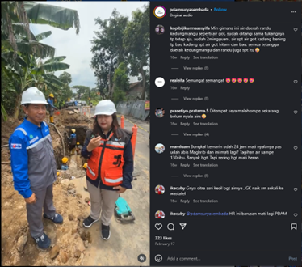
Gambar 1. 1. Postingan pada Instagram PDAM Surya Sembada Surabaya
Pada Gambar 1.1 merupakan salah satu postingan pada Instagram PDAM Surya Sembada pada tanggal 17 Februari 2025 yang membahas mengenai perbaikan pipa bocor diameter 450mm di Jl Made, Lakarsantri. Meskipun PDAM telah menyediakan website dan aplikasi sebagai wadah untuk pelanggan melaporkan pengaduan mengenai layanan yang ada di PDAM, masih banyak pelanggan yang melakukan pengaduan melalui kolom komentar pada postingan Instagram PDAM Surya Sembada.
Namun, dalam praktiknya, berbagai aduan pelanggan yang disampaikan melalui kanal digital seperti media sosial sering kali didominasi oleh opini negatif, seperti keluhan terhadap air yang tidak mengalir, kualitas air yang keruh, kebocoran, maupun keterlambatan penanganan gangguan. Kondisi ini menunjukkan adanya kesenjangan antara ekspektasi pelanggan dengan layanan yang diberikan PDAM. Tingginya opini negatif tersebut menandakan urgensi untuk dilakukan analisis yang lebih mendalam terhadap keluhan pelanggan agar PDAM dapat mengidentifikasi aspek layanan yang paling sering menjadi sumber permasalahan dan memperbaikinya secara tepat sasaran.

TUJUAN
Penelitian proyek akhir ini mengajukan suatu pendekatan baru Aspect Based Sentiment Analysis untuk menganalisis komentar pelanggan PDAM Surya Sembada yang disampaikan melalui media sosial Instagram dengan menggunakan metode TF-IDF dan Cosine Similarity untuk klasifikasi aspek serta metode Rule Based untuk klasifikasi sentimen. Pendekatan ini dirancang untuk membantu proses analisis komentar pelanggan secara otomatis sehingga informasi yang terkandung dalam komentar dapat dimanfaatkan sebagai bahan evaluasi kualitas layanan.
Dengan banyaknya pelanggan PDAM yang menyampaikan pengaduan melalui kolom komentar Instagram, proses analisis komentar secara manual menjadi kurang efektif dan membutuhkan waktu yang cukup lama. Selain jumlah data yang terus bertambah, komentar yang masuk juga ditulis dalam bahasa yang beragam dan tidak terstruktur sehingga menyulitkan proses pengelompokan ke dalam aspek layanan yang telah ditentukan. Di sisi lain, memahami persepsi pelanggan terhadap setiap aspek layanan juga menjadi tantangan karena satu komentar dapat mengandung lebih dari satu topik pembahasan. Oleh karena itu, diperlukan suatu sistem yang tidak hanya mampu mengelompokkan komentar berdasarkan aspek layanan, tetapi juga mampu mengidentifikasi sentimen pelanggan terhadap setiap aspek tersebut.
Untuk menjawab permasalahan tersebut, penelitian ini memetakan setiap komentar ke dalam aspek layanan PDAM seperti air kotor atau bau, kebocoran, meter (macet atau buram), pemakaian, air tidak mengalir, perubahan kode tarif, dan kebocoran pipa. Proses klasifikasi aspek dilakukan menggunakan metode TF-IDF dan Cosine Similarity yang menghitung tingkat kemiripan antara komentar dengan representasi masing-masing aspek. Sebelum proses klasifikasi dilakukan, komentar terlebih dahulu melalui tahap segmentasi teks sehingga komentar yang mengandung lebih dari satu aspek dapat dianalisis secara terpisah dan menghasilkan identifikasi aspek yang lebih spesifik.
Setelah aspek berhasil ditentukan, setiap segmen komentar dianalisis menggunakan metode Rule Based Sentiment Analysis. Penelitian ini tidak hanya memanfaatkan aturan berbasis Part of Speech yang digunakan pada penelitian sebelumnya, tetapi juga menambahkan beberapa aturan baru berupa Frasa Negatif Kuat, Komentar Berbentuk Pertanyaan, dan Complaint Context Penalty yang dirancang sesuai karakteristik komentar pelanggan PDAM. Dengan pendekatan tersebut, sistem diharapkan mampu memberikan informasi yang lebih rinci mengenai aspek layanan yang paling banyak dibahas serta sentimen pelanggan terhadap setiap aspek sehingga dapat mendukung proses monitoring dan evaluasi layanan PDAM Surya Sembada secara lebih efektif.

MANFAAT
Penelitian ini memberikan manfaat dalam memudahkan pemahaman terhadap berbagai bentuk susunan kalimat dalam komentar pengguna media sosial, khususnya yang berkaitan dengan pengaduan layanan. Dengan menggunakan pendekatan correlation computing berbasis cosine similarity, komentar dapat dikelompokkan secara otomatis ke dalam aspek-aspek layanan PDAM yang relevan dan menjadikan proses klasifikasi lebih efisien.
Selain itu, analisis sentimen berbasis aturan (rule-based) memungkinkan pendeteksian makna sentimen dari setiap komentar, baik itu bernada positif, negatif, ataupun netral. Hasil ini memudahkan PDAM dalam memahami isi pengaduan dan opini pelanggan dengan hasil yang lebih akurat.
Pengelompokan komentar berdasarkan aspek layanan juga membantu PDAM dalam mengidentifikasi jenis pengaduan yang paling banyak disampaikan oleh masyarakat. Dengan informasi tersebut, PDAM dapat melakukan evaluasi kinerja dan merancang perbaikan pelayanan yang lebih terarah sesuai dengan kebutuhan pelanggan.
Melalui penelitian ini, diharapkan dapat dibangun sebuah sistem yang mampu membantu pihak PDAM memahami keluhan dan opini masyarakat secara lebih terstruktur. Dengan mengetahui aspek yang paling sering dikomentari serta sentimennya, PDAM dapat merespons kebutuhan masyarakat secara lebih bijak dan sesuai dengan harapan pelanggan.

SISTEMATIKA PENULISAN
Jelaskan tentang sistematika pembahasan dalam buku proyek akhir yang meliputi :
Bab 1 | Pendahuluan  Bab ini menjelaskan latar belakang permasalahan yang mendasari dilakukannya penelitian, rumusan masalah yang akan dijawab, tujuan dari penelitian, manfaat yang diharapkan dari hasil penelitian, serta sistematika penulisan dari keseluruhan laporan. Bab ini menjadi pondasi awal untuk memahami arah dan ruang lingkup penelitian.
Bab 2 | Kajian Pustaka  Bab ini memuat kajian teoritis dan penelitian terdahulu yang relevan. Di dalamnya dibahas konsep dasar mengenai PDAM, media sosial sebagai sumber data opini publik, sentiment analysis, aspect-based sentiment analysis (ABSA), metode correlation computing yang digunakan untuk klasifikasi aspek, serta rule based yang digunakan untuk analisis sentimen. Bab ini juga mengulas beberapa penelitian terdahulu sebagai landasan dan pembanding pendekatan yang digunakan dalam penelitian ini.
Bab 3 | Desain Sistem  Bab ini menjelaskan rancangan sistem yang digunakan dalam penelitian. Termasuk di dalamnya adalah arsitektur sistem, alur proses analisis, metode ekstraksi data dari Instagram, preprocessing teks, TF-IDF, metode correlation computing yang digunakan untuk klasifikasi aspek, serta rule based yang digunakan untuk analisis sentimen. Desain sistem secara umum juga disertakan di bab ini.
Bab 4 | Eksperimen dan Analisis  Bab ini menjelaskan proses pengujian serta analisis hasil dari sistem Aspect Based Sentiment Analysis yang dikembangkan. Bagian ini membahas dataset komentar pelanggan PDAM Surya Sembada yang digunakan dalam penelitian, tahapan eksperimen yang dilakukan pada proses klasifikasi aspek menggunakan TF-IDF dan Cosine Similarity, serta analisis sentimen menggunakan metode Rule Based. Selain itu, bab ini juga menjelaskan skenario pengujian, parameter yang digunakan, dan metrik evaluasi untuk mengukur performa sistem. Selanjutnya, disajikan hasil eksperimen, analisis kinerja model dalam melakukan klasifikasi aspek dan sentimen, serta implementasi dashboard yang digunakan untuk menampilkan hasil analisis secara visual dan interaktif.
Bab 5 | Penutup  Bab ini merupakan bagian akhir dari laporan yang berisi kesimpulan dan saran dari penelitian yang telah dilakukan. Pada bagian kesimpulan akan dijelaskan pencapaian penelitian berdasarkan hasil perancangan, implementasi, dan pengujian sistem Aspect Based Sentiment Analysis yang dikembangkan untuk menganalisis komentar pelanggan PDAM Surya Sembada. Selanjutnya, bagian saran akan memaparkan keterbatasan penelitian serta beberapa rekomendasi pengembangan yang dapat dilakukan pada penelitian berikutnya guna meningkatkan performa sistem dan memperluas penerapannya pada berbagai sumber data maupun metode analisis yang lebih lanjut.

KAJIAN PUSTAKA
Dengan banyaknya pelanggan PDAM yang melakukan pengaduan pada setiap kolom komentar akun Instagram PDAM Surya Sembada, membuat analisa data pengaduan menjadi tidak efektif. Kesulitan dalam melakukan pembagian pengaduan menjadi aspek-aspek yang telah ditentukan di dalam website serta mendapatkan makna atau kesimpulan dari perbedaan sudut pandang manusia adalah hambatan untuk proses pengambilan keputusan serta memengaruhi pemahaman mengenai sejauh mana kualitas pelayanan PDAM dan tingkat kepuasan pelanggan terhadap layanan yang telah diberikan. Pada bab ini akan dibahas kajian teori mengenai pengaduan layanan PDAM dan beberapa penelitian berusaha menyelesaikan masalah menggunakan pendekatan aspect based sentiment analysis.

DESKRIPSI PERMASALAHAN
Sebagai perusahaan yang bertanggung jawab dalam penyediaan air bersih untuk masyarakat, Perumda Air Minum Surya Sembada Kota Surabaya memiliki kewajiban untuk memastikan bahwa layanan yang diberikan berjalan dengan baik dan mampu memenuhi kebutuhan pelanggan. Dalam pelaksanaannya, berbagai permasalahan layanan masih dapat terjadi, seperti air tidak mengalir, kualitas air yang keruh atau berbau, kebocoran pipa, permasalahan meter air, hingga keluhan terkait tagihan dan pelayanan. Permasalahan-permasalahan tersebut mendorong pelanggan untuk menyampaikan pengaduan, kritik, maupun saran sebagai bentuk umpan balik terhadap kualitas layanan yang diterima.
Salah satu media yang sering digunakan pelanggan untuk menyampaikan pengaduan adalah media sosial Instagram. Melalui kolom komentar pada akun resmi PDAM Surya Sembada, pelanggan dapat menyampaikan berbagai keluhan secara langsung dan terbuka. Seiring bertambahnya jumlah pelanggan dan meningkatnya aktivitas penggunaan media sosial, jumlah komentar yang masuk juga terus meningkat. Kondisi ini menyebabkan PDAM harus berhadapan dengan data komentar dalam jumlah besar yang berasal dari berbagai pelanggan dengan latar belakang dan gaya komunikasi yang berbeda-beda.
Permasalahan menjadi semakin kompleks karena komentar pelanggan umumnya ditulis menggunakan bahasa yang tidak terstruktur, mengandung singkatan, bahasa informal, kesalahan penulisan, serta ekspresi emosi yang beragam. Selain itu, satu komentar sering kali membahas lebih dari satu permasalahan layanan dalam waktu yang bersamaan. Kondisi tersebut menyulitkan proses identifikasi informasi penting yang terkandung dalam komentar apabila dilakukan secara manual.
Kesulitan dalam memahami isi komentar pelanggan dapat menyebabkan informasi mengenai permasalahan layanan tidak terdokumentasi dengan baik. Akibatnya, pihak PDAM akan mengalami kesulitan dalam mengetahui jenis layanan yang paling banyak dikeluhkan, tingkat kepuasan pelanggan terhadap layanan tertentu, serta perubahan pola keluhan yang terjadi dari waktu ke waktu. Apabila kondisi ini terus berlangsung, proses evaluasi dan pengambilan keputusan terkait peningkatan kualitas layanan berpotensi menjadi kurang optimal karena tidak didukung oleh informasi yang terstruktur dan mudah dianalisis.

TEORI PENUNJANG
Berikut adalah beberapa teori penunjang yang berhubungan dengan penelitian ini:

Perumda Air Minum Surya Sembada Surabaya
Perumda Air Minum Surya Sembada Surabaya merupakan Badan Usaha Milik Daerah (BUMD) yang bergerak di bidang penyediaan dan distribusi air bersih bagi masyarakat Kota Surabaya. Sebagai perusahaan penyedia layanan publik, Perumda Air Minum Surya Sembada memiliki peran penting dalam memenuhi kebutuhan air bersih yang menjadi salah satu kebutuhan dasar masyarakat. Selain menyediakan layanan distribusi air, perusahaan juga bertanggung jawab dalam menjaga kualitas air, memastikan kontinuitas pasokan, serta memberikan pelayanan yang baik kepada pelanggan.
Dalam menjalankan layanannya, Perumda Air Minum Surya Sembada melayani ratusan ribu pelanggan yang tersebar di berbagai wilayah Kota Surabaya. Besarnya jumlah pelanggan menyebabkan perusahaan harus menangani berbagai permasalahan layanan yang beragam, seperti gangguan distribusi air, kualitas air yang tidak sesuai harapan, kebocoran pipa, permasalahan meter air, hingga keluhan terkait tagihan dan pelayanan pelanggan. Berbagai permasalahan tersebut mendorong pelanggan untuk menyampaikan pengaduan, kritik, maupun saran sebagai bentuk umpan balik terhadap layanan yang diterima.
Sebagai upaya untuk meningkatkan kualitas pelayanan, Perumda Air Minum Surya Sembada menyediakan berbagai sarana komunikasi yang dapat digunakan pelanggan untuk menyampaikan keluhan dan memperoleh informasi. Selain melalui saluran pengaduan resmi, pelanggan juga aktif menyampaikan tanggapan melalui media sosial yang dikelola oleh perusahaan. Media sosial tidak hanya berfungsi sebagai sarana penyebaran informasi, tetapi juga menjadi wadah interaksi antara perusahaan dan pelanggan dalam menyampaikan berbagai permasalahan layanan yang dialami.
Banyaknya interaksi pelanggan melalui media sosial menunjukkan bahwa komentar pelanggan dapat menjadi sumber informasi yang berharga bagi perusahaan. Melalui komentar tersebut, perusahaan dapat mengetahui berbagai permasalahan yang terjadi di lapangan serta memperoleh gambaran mengenai persepsi pelanggan terhadap kualitas layanan yang diberikan. Oleh karena itu, komentar pelanggan pada media sosial Perumda Air Minum Surya Sembada memiliki potensi untuk dimanfaatkan sebagai bahan evaluasi dalam mendukung peningkatan kualitas pelayanan kepada masyarakat.

Komentar Keluhan Pelanggan PDAM Surya Sembada Surabaya
Komentar pelanggan merupakan bentuk umpan balik yang diberikan oleh pelanggan terhadap layanan yang diterima dari suatu perusahaan atau organisasi. Komentar tersebut dapat berupa kritik, saran, pertanyaan, apresiasi, maupun keluhan yang disampaikan berdasarkan pengalaman pelanggan dalam menggunakan layanan. Bagi perusahaan penyedia layanan publik, komentar pelanggan memiliki peran penting karena dapat digunakan sebagai sumber informasi untuk mengetahui kualitas layanan yang diberikan kepada masyarakat.
Pada Perumda Air Minum Surya Sembada Surabaya, keluhan pelanggan umumnya muncul akibat berbagai permasalahan yang berkaitan dengan layanan penyediaan air bersih. Keluhan tersebut dapat berupa air tidak mengalir, kualitas air yang keruh atau berbau, kebocoran pipa, permasalahan meter air, tagihan penggunaan air, maupun pelayanan pelanggan. Setiap keluhan yang disampaikan pelanggan mencerminkan pengalaman dan persepsi mereka terhadap layanan yang diterima.
Karakteristik komentar keluhan pelanggan cenderung tidak terstruktur karena ditulis menggunakan bahasa sehari-hari yang beragam. Pelanggan sering menggunakan singkatan, bahasa informal, kata tidak baku, serta ekspresi emosional untuk menggambarkan kondisi yang dialami. Selain itu, satu komentar dapat mengandung lebih dari satu permasalahan layanan dalam waktu yang bersamaan. Kondisi tersebut menyebabkan proses pemahaman isi komentar menjadi lebih kompleks dibandingkan data yang memiliki struktur baku.
Jumlah komentar yang terus bertambah juga menjadi tantangan tersendiri bagi perusahaan dalam melakukan evaluasi layanan. Proses identifikasi jenis keluhan, pengelompokan permasalahan, serta pemahaman terhadap persepsi pelanggan membutuhkan waktu dan sumber daya yang tidak sedikit apabila dilakukan secara manual. Perbedaan sudut pandang antar individu dalam menafsirkan isi komentar juga berpotensi menyebabkan ketidakkonsistenan hasil analisis.
Oleh karena itu, komentar keluhan pelanggan dapat dianggap sebagai sumber informasi yang penting sekaligus menantang untuk dikelola. Di satu sisi, komentar tersebut mengandung informasi yang dapat digunakan untuk mengevaluasi kualitas layanan. Namun di sisi lain, karakteristik komentar yang tidak terstruktur dan jumlahnya yang terus meningkat menyebabkan proses pengolahan serta pemahaman informasi menjadi semakin kompleks.

PENELITIAN TERKAIT
Penelitian mengenai aspect-based sentiment analysis terus berkembang dan sebenarnya cukup banyak dipublikasi. Berbagai pendekatan telah digunakan untuk menyelesaikan permasalahan serupa, mulai dari metode machine learning dan deep learning hingga menggunakan pendekatan rule-based. Meskipun permasalahan yang dihadapi relatif sama yaitu mengidentifikasi aspek dan menentukan sentimen dalam komentar pengguna, namun masing-masing penelitian memiliki pendekatan yang berbeda-beda. Bagian ini membahas beberapa penelitian terkait yang menjadi landasan dalam merancang sistem aspect based sentiment analysis berbasis correlation computing. Berikut adalah detail mengenai penelitian-penelitian yang telah dilakukan sebelumnya:

Web Scrapping dan Fine-Tunning IndoBERT Untuk Analisis Sentimen Berbasis Aspek (ABSA) Pada Data Twitter/X: Studi Kasus Topik Kurikulum Merdeka
Mumtaz dan Majid melakukan penelitian mengenai Analisis Sentimen Berbasis Aspek (ABSA) pada data Twitter/X terkait topik Kurikulum Merdeka. Penelitian ini bertujuan menganalisis opini publik terhadap kebijakan pendidikan tersebut dengan memanfaatkan data media sosial yang diperoleh melalui teknik web scraping dan Twitter API. Dataset yang digunakan terdiri dari 345 tweet yang dikumpulkan selama periode 20 Oktober hingga 10 November 2025.
Metode yang digunakan menggabungkan web scraping, preprocessing teks, Aspect-Based Sentiment Analysis (ABSA), fine-tuning IndoBERT, Naive Bayes, serta pendekatan ensemble weighted voting untuk menghasilkan klasifikasi sentimen pada tingkat aspek. Aspek yang dianalisis meliputi aspek umum, kesiapan guru, dampak pada siswa, implementasi sekolah, hingga kebijakan pemerintah.
Hasil penelitian menunjukkan bahwa model ensemble memberikan performa terbaik dengan nilai akurasi sebesar 91,59%, macro F1-score sebesar 86,43%, dan weighted F1-score sebesar 91,69%. Hasil tersebut menunjukkan bahwa kombinasi pendekatan rule-based, Naive Bayes, dan IndoBERT mampu meningkatkan stabilitas serta ketepatan klasifikasi sentimen pada data media sosial yang tidak terstruktur [15].

Sentiment Analysis of Studen Satisfaction on Telkom University Language Center (LaC) Service on Instagram Using the RNN Method
Pada jurnal ini melakukan penelitian terhadap komentar mahasiswa di akun Instagram Language Center (LaC) Telkom University untuk mengetahui tingkat kepuasan terhadap layanan tersebut. Penelitian ini bertujuan untuk mengklasifikasikan sentimen mahasiswa menjadi positif, negatif, dan netral dengan memanfaatkan metode Recurrent Neural Network (RNN), yang dikenal efektif dalam memahami konteks sekuensial dari teks. Dataset diperoleh langsung dari komentar di unggahan akun resmi LaC.
Dalam tahap preprocessing, dilakukan pembersihan data melalui case folding, tokenization, dan stopwords removal. Setelah itu, data diklasifikasikan menggunakan arsitektur RNN dan dievaluasi menggunakan confusion matrix. Hasil yang diperoleh menunjukkan akurasi sebesar 79%, membuktikan bahwa RNN mampu menangkap nuansa opini dalam komentar Instagram meskipun ditulis dalam bahasa informal atau tidak terstruktur. Studi ini memberikan bukti kuat bahwa pendekatan deep learning dapat diterapkan secara efektif untuk menilai kepuasan pelanggan berbasis media sosial [16].

Analisis Sentimen Berbasis Aspek Pada Aplikasi Elektronik Survei Kepuasan Masyarakat (E-SKM) Jawa Tengah Menggunakan IndoBERT
Mustofa dkk. melakukan penelitian mengenai analisis sentimen berbasis aspek pada data saran dan masukan aplikasi Elektronik Survei Kepuasan Masyarakat (E-SKM) Jawa Tengah. Penelitian ini bertujuan memanfaatkan data masukan pengguna layanan publik yang sebelumnya belum diolah menjadi informasi yang berguna bagi pengambilan keputusan pemerintah [17].
Metode yang digunakan adalah Aspect-Based Sentiment Analysis (ABSA) dengan model IndoBERT. Proses klasifikasi aspek dilakukan menggunakan pendekatan rule-based berdasarkan sembilan aspek layanan publik, sedangkan pelabelan sentimen menggunakan kamus leksikon Bahasa Indonesia [18].
Hasil penelitian menunjukkan bahwa model IndoBERT memberikan performa yang sangat baik dengan akurasi sebesar 95,54%, precision 95,53%, recall 95,54%, dan F1-score 95,35% pada skenario terbaik [17].

Sentiment Analysis to Asses Customer Retention on Instagram Social Media Using Naive Bayes Classifier and Support Vector Machine
Pada jurnal ini meneliti komentar pelanggan terhadap akun Instagram bisnis lokal bernama Mr. Cream Puff untuk mengevaluasi potensi retensi pelanggan melalui analisis sentimen. Tujuan utama penelitian ini adalah memahami bagaimana opini pelanggan dapat mempengaruhi strategi Customer Relationship Management (CRM) dalam konteks media sosial. Dataset dikumpulkan dari komentar publik di Instagram dan dianalisis menggunakan dua algoritma pembelajaran mesin: Naïve Bayes dan Support Vector Machine (SVM).
Komentar yang dikumpulkan kemudian melalui proses preprocessing berupa normalisasi, penghapusan tanda baca, dan stopword removal. Hasil analisis menunjukkan bahwa SVM memiliki performa lebih tinggi dibandingkan Naïve Bayes, dengan akurasi 76,59% berbanding 74,81%. Temuan ini memperlihatkan bahwa pemanfaatan sentimen pelanggan dari Instagram tidak hanya relevan untuk perusahaan komersial, tetapi juga bisa diterapkan dalam pelayanan publik, seperti PDAM, untuk memahami persepsi pelanggan secara lebih terstruktur dan responsif [18].

Towards Smart City: Aspect Based Sentiment Analysis of Indonesian Public Aspiration Complaints Data Using Machine Learning
Jurnal ini melakukan penelitian untuk mengidentifikasi aspek keluhan publik dan sentimen dari data pengaduan masyarakat Indonesia yang diperoleh dari situs ulas.surakarta.go.id. Penelitian ini berfokus pada penerapan Aspect-Based Sentiment Analysis (ABSA) menggunakan pendekatan machine learning untuk memetakan komentar ke dalam aspek layanan seperti pendidikan, bantuan sosial, dan ketenagakerjaan. Tujuannya adalah untuk membantu pemerintah dalam mempercepat pengambilan keputusan berbasis isu-isu yang paling banyak dikritik masyarakat.
Metode preprocessing yang digunakan dalam penelitian ini mencakup tokenisasi, penghapusan stopwords, dan konversi teks ke dalam bentuk numerik menggunakan teknik representasi fitur. Tiga algoritma yang diuji adalah Support Vector Machine (SVM), Complement Naive Bayes, dan Decision Tree. Dari ketiganya, SVM menunjukkan performa terbaik dengan akurasi sebesar 85,65%, lebih tinggi dibandingkan metode lainnya. Hasil ini menegaskan bahwa pendekatan machine learning dapat secara efektif memisahkan sentimen dan aspek dari komentar masyarakat [19].
Dari keseluruhan penelitian terkait, terdapat beberapa perbedaan dalam pengumpulan dataset, tahap preprocessing dan metode penelitian yang digunakan. Perbedaan ini dapat dilihat pada Tabel 2.3 di bawah ini.
Tabel 2. 3. Perbandingan Penelitian Terkait
No | Judul | Dataset | Preprocessing | Metode Penelitian | Hasil Akurasi
1 | Web Scrapping dan Fine-Tuning IndoBERT Untuk Analisis Sentimen Berbasis Aspek (ABSA) Pada Data Twitter/X: Studi Kasus Topik Kurikulum Merdeka | Komentar Twitter/X | Cleansing, Tokenization, Normalization, Stopword Removal, Feature Preparation | IndoBERT | 91.59 %
2 | Sentiment Analysis of Student Satisfaction on Telkom University Language Center (LaC) Service on Instagram Using the RNN Method | Komentar Instagram | Case Folding, Data Cleaning, Stopwords Removal,Tokenization | RNN | 79%
3 | Analisis Sentimen Berbasis Aspek Pada Aplikasi Elektronik Masyarakat (E-SKM) Jawa Tengah Menggunakan IndoBERT | Data saran/masukan responden dari aplikasi ESKM | Data Cleaning, Stopword Removal | Lexicon Based, Naive Bayes | 82.55%
4 | Sentiment Analysis to Assess Customer Retention on Instagram Social Media Using Naive Bayes Classifier and Support Vector Machine | Komentar Instagram | Normalisasi,penghapusan tanda baca, dan stopword removal | SVM, Naive Bayes | 76.59% (SVM), 74,81% (Naive Bayes)
5 | Towards Smart City: Aspect Based Sentiment Analysis of Indonesian Public Aspiration Complaints Data Using Machine Learning | Aspirasi publik dari website ulas.surakarta.go.id | Tokenisasi, penghapusan stopwords, dan konversi teks ke dalam bentuk numerik | SVM, Naive Bayes, Decision Tree | 85.65% (SVM), 81% (Naive Bayes), 82.77% (Decision Tree)
6 | Sentimen Analisis Berbasis Aspek Pada Perumda Air Minum Surya Sembada Surabaya Menggunakan Komputasi Korelasi | Komentar Instagram | Drop duplicate, cleaning data, case folding, stop word removal, normalization, segmentasi teks, tokenization, stemming | Cosine similarity, rule based | Aspect Based  - Skenario 1: 74.31%  - Skenario 2: 93.31%  Sentiment Analysis:  82.59%

DESAIN SISTEM

DESKRIPSI SOLUSI
Solusi yang ditawarkan dalam penelitian ini adalah pengembangan sistem aspect-based sentiment analysis yang mampu mengelompokkan komentar masyarakat terhadap layanan PDAM Surya Sembada ke dalam aspek-aspek tertentu secara otomatis, kemudian menentukan sentimen dari setiap komentar tersebut. Sistem ini dirancang untuk membantu PDAM memahami keluhan dan opini publik secara lebih terstruktur, akurat, dan efisien tanpa memerlukan pelatihan model machine learning yang kompleks.
Fitur utama dari sistem ini adalah pemetaan aspek menggunakan metode correlation computing berbasis cosine similarity. Setiap komentar yang masuk akan direpresentasikan dalam bentuk vektor kata, kemudian dihitung tingkat kemiripannya dengan daftar kata kunci yang telah didefinisikan untuk setiap aspek layanan. Dengan menggunakan cosine similarity, sistem dapat mengenali keterkaitan antara isi komentar dan aspek tertentu secara matematis. Pendekatan ini dipilih karena memiliki keunggulan dalam kesederhanaan perhitungan dan tidak membutuhkan data latih, sehingga cocok untuk kasus dengan keterbatasan dataset.
Fitur kedua adalah analisis sentimen menggunakan rule based. Setelah komentar dikelompokkan ke dalam aspek yang sesuai, sistem akan memeriksa kata-kata dalam komentar tersebut dan mencocokkannya dengan aturan-aturan yang telah dibuat (positif, negatif, atau netral). Sistem kemudian menentukan sikap atau emosi yang terkandung dalam komentar terhadap aspek yang bersangkutan. Keuntungan pendekatan ini adalah transparansi dan kemudahan dalam penyesuaian daftar kata dan aturan dapat diperluas atau dimodifikasi sesuai kebutuhan tanpa mempengaruhi kinerja sistem secara keseluruhan.
Dengan dua fitur utama ini, sistem diharapkan mampu menghasilkan analisis yang tidak hanya mengenali topik yang dibahas oleh masyarakat, tetapi juga memahami bagaimana perasaan mereka terhadap aspek tersebut. Hal ini sangat penting dalam konteks pelayanan publik, karena membantu pihak PDAM dalam mengambil keputusan berbasis data, merespons keluhan secara tepat, dan meningkatkan kualitas layanan secara berkelanjutan.

PERANCANGAN SISTEM
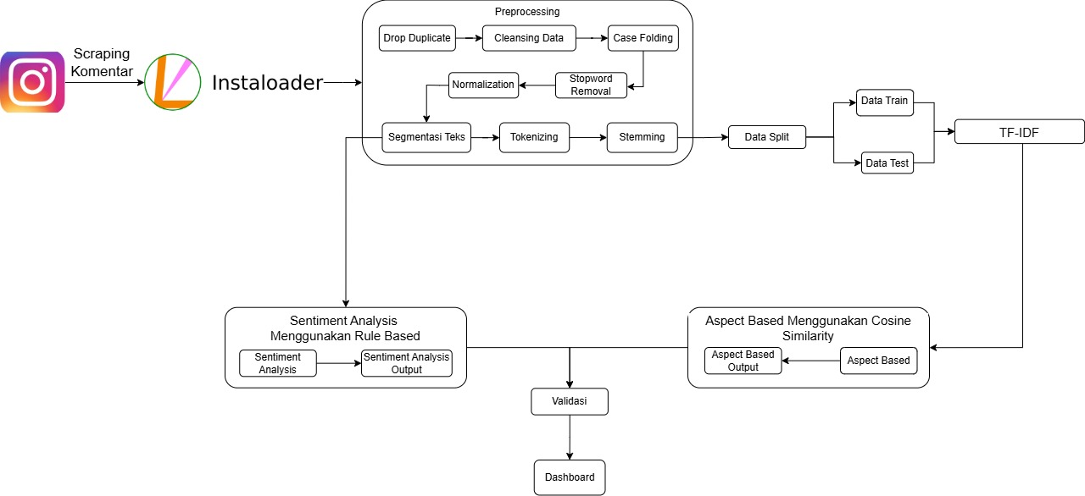
Gambar 3. 1. Desain Sistem

Scrapping Instagram Comment
Data yang digunakan pada penelitian ini merupakan komentar aduan pelanggan dari sosial media Instagram milik PDAM Surya Sembada. Data komentar diambil menggunakan library python yaitu Instaloader. Seluruh data hasil crawling disimpan dalam format Excel CSV (Comma Separated Value).

Preprocessing
Tahap preprocessing data adalah langkah kritis dalam mempersiapkan data untuk analisis. Pada tahap preprocessing, data yang diperoleh diolah untuk menemukan informasi yang diperlukan dan membuang data yang tidak berguna untuk analisis. Data transformasi melibatkan beberapa tahap, yaitu: drop duplicates, cleansing data, case folding, tokenizing, normalization, stopword removal, dan stemming.
- Drop Duplicates
Drop duplicate bertujuan untuk menghapus komentar yang identik agar data yang dianalisis benar-benar mewakili opini yang beragam dari pengguna. Dengan hanya mempertahankan data unik, hasil analisis menjadi lebih akurat dan tidak bias terhadap komentar yang berulang.
- Cleansing Data
Cleansing dalam tahap preprocessing melibatkan langkah-langkah untuk membersihkan teks dari elemen-elemen yang tidak relevan atau mengganggu dalam analisis teks. Ini termasuk:
- Penghapusan karakter khusus: Menghapus karakter khusus seperti mention (@), hashtag (#), tautan HTML (http://…).
- Penghapusan karakter angka: Menghapus angka dari teks, kecuali jika angka tersebut penting.
Namun terdapat pengecualian pada simbol dot (.), comma (,), tanda seru (!), dan tanda tanya (?). Simbol ini tidak dihapus agar tidak menghilangkan konteks dari kalimat pada saat sentiment analysis.

- Case Folding
Case folding adalah proses mengubah semua huruf menjadi huruf kecil atau huruf besar. Pada penelitian ini, case folding yang dilakukan yaitu mengubah seluruh dataset menjadi huruf kecil.
- Stopword Removal
Stopword removal adalah proses menghapus kata-kata yang dianggap tidak penting dalam analisis, seperti kata sambung atau kata umum yang sering muncul. Tujuannya adalah menyaring kata-kata yang tidak memberikan banyak makna agar yang tersisa hanya kata-kata yang benar-benar relevan untuk pelatihan data. Contoh kata-kata yang biasanya dihapus antara lain ‘di’, ‘yang’, ‘dan’, ‘ke’, serta kata-kata lain yang ada dalam daftar stopword yang telah disiapkan.
- Normalization
Pada tahap ini kata-kata yang tidak sesuai dengan kaidah Bahasa Indonesia diubah menjadi kata-kata yang sesuai dengan kaidah Bahasa Indonesia.
- Segmentasi Teks
Pada tahap ini, sistem melakukan pemecahan komentar menjadi beberapa segmen kalimat berdasarkan konjungsi yang telah didaftarkan sebelumnya. Tujuan dari proses ini adalah agar satu komentar yang memuat lebih dari satu keluhan atau lebih dari satu konteks pembahasan tidak langsung diproses sebagai satu kalimat utuh, melainkan dipisahkan menjadi beberapa bagian yang lebih spesifik. Dengan cara ini, setiap segmen dapat mewakili satu konteks pembahasan yang lebih jelas sehingga mempermudah proses pengolahan pada tahap berikutnya.
Proses segmentasi teks dimulai dengan membaca daftar konjungsi yang digunakan sebagai pemisah segmen. Setelah itu, sistem memeriksa teks komentar hasil preprocessing sebelumnya untuk mencari seluruh konjungsi yang muncul di dalam kalimat. Jika ditemukan satu atau lebih konjungsi yang sesuai, maka teks akan dipotong berdasarkan posisi masing-masing konjungsi tersebut, sehingga jumlah segmen yang dihasilkan akan mengikuti jumlah konjungsi yang terdeteksi di dalam komentar. Sebaliknya, jika tidak ditemukan konjungsi yang terdaftar, maka komentar akan tetap disimpan sebagai satu segmen utuh.
Melalui proses ini, komentar yang awalnya panjang dan membahas beberapa hal sekaligus dapat dipecah menjadi bagian-bagian kalimat yang lebih terfokus. Hasil segmentasi ini kemudian digunakan sebagai masukan pada proses berikutnya, karena setiap segmen dianggap lebih representatif dalam menggambarkan satu topik keluhan pelanggan. Dengan demikian, segmentasi teks berperan penting dalam membantu sistem memahami struktur komentar secara lebih rinci sebelum dilakukan pengolahan aspek maupun sentimen.
- Tokenizing
Setelah proses segmentasi teks selesai, langkah berikutnya adalah tokenisasi. Pada tahap ini, teks akan dipecah menjadi bagian-bagian kecil seperti kata atau token, sehingga lebih mudah untuk dianalisis atau diproses lebih lanjut.
- Stemming
Di tahap akhir preprocessing, dilakukan proses stemming, yaitu mengubah setiap kata dalam teks menjadi bentuk dasarnya dengan cara menghapus imbuhan. Imbuhan yang dihilangkan bisa berupa awalan, akhiran, sisipan, atau kombinasi dari awalan dan akhiran. Dalam penelitian ini, proses stemming dilakukan menggunakan library Python bernama Sastrawi.

Data Split
Pada penelitian ini, proses data split dilakukan setelah tahap preprocessing selesai. Data dibagi menjadi dua bagian, yaitu data train dan data test. Data train dibentuk dari komentar yang tidak mengalami segmentasi atau hanya memiliki satu segmen kalimat, yaitu data yang nilai sentence_2-nya kosong. Dengan cara ini, data train hanya berisi komentar yang mewakili satu konteks utama sehingga dapat digunakan sebagai acuan awal dalam proses pembelajaran pola aspek.
Sementara itu, data test menggunakan seluruh data yang tersedia, baik komentar yang hanya memiliki satu segmen maupun komentar yang terpecah menjadi dua segmen. Pendekatan ini dipilih karena tujuan utama penelitian adalah menguji kemampuan sistem dalam mengenali aspek pada seluruh komentar, termasuk komentar multi-aspect.

TF-IDF
TF-IDF (Term Frequency–Inverse Document Frequency) bekerja dengan memberikan bobot pada setiap kata berdasarkan seberapa sering kata tersebut muncul dalam satu dokumen dibandingkan dengan seluruh dokumen dalam dataset, pembobotan ini membantu sistem mengenali kata-kata yang benar-benar penting dalam membedakan satu dokumen dengan yang lain.

Aspect Based Menggunakan Cosine Similarity
Pada tahap ini dilakukan klasifikasi berdasarkan aspek. Metode yang digunakan dalam tahap ini adalah cosine similarity. Algoritma ini akan mengukur seberapa mirip dua buah teks dengan menghitung sudut antara dua vektor. Vektor ini bisa merepresentasikan kata, kalimat, paragraf, atau bahkan satu dokumen penuh. Semakin kecil sudut antara dua vektor, maka cosine-nya akan semakin mendekati 0, yang menandakan tingkat kemiripan yang tinggi. Ketika algoritma ini diterapkan pada data teks, cosine similarity dapat membantu menilai seberapa mirip isi dari dua dokumen atau kalimat secara matematis.

Sentiment Analysis Menggunakan Rule Based
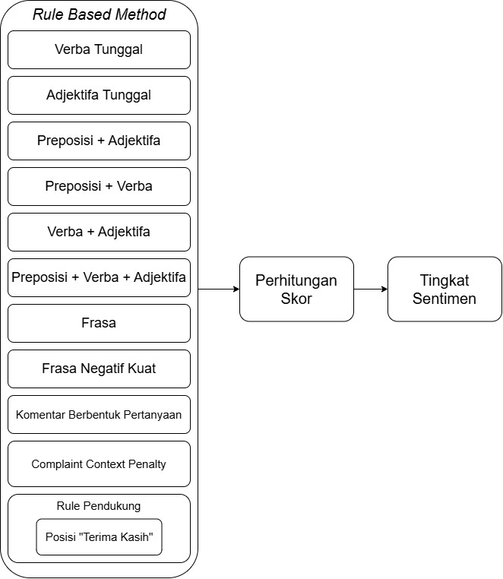
Gambar 3. 2. Desain Sistem Sentiment Analysis
Sistem analisis sentimen yang akan dikembangkan dalam penelitian ini menggunakan pendekatan rule based. Dalam metode ini, peneliti menetapkan sejumlah aturan untuk menganalisis kombinasi kata berdasarkan jenis katanya di dalam konten media sosial. Setiap kata dalam komentar akan diperiksa jenis katanya (part of speech) untuk melihat apakah ada rangkaian kata yang cocok dengan aturan yang telah dibuat. Jika ditemukan rangkaian yang sesuai, sistem akan menggabungkan dan menghitung nilai sentimennya berdasarkan aturan tersebut.
Setelah semua rangkaian kata yang cocok diproses, sistem kemudian akan menjumlahkan nilai sentimen dari seluruh kata yang ada dalam konten. Hasil akhir dari penjumlahan ini akan menentukan sentimen komentar tersebut. Jika nilainya lebih dari nol, maka sentimennya dianggap positif; jika nol berarti netral; dan jika kurang dari nol maka dikategorikan sebagai sentimen negatif. Berikut adalah aturan part of speech pada sentiment analysis pada penelitian ini:

- Adjektif Tunggal
Jika dalam suatu kalimat terdapat kata sifat (adjektif) tanpa adanya kata kerja (verb) atau kata depan (preposisi), maka nilai sentimen kalimat tersebut akan mengikuti nilai dari kata sifat yang muncul. Misalnya pada kalimat:
“saya kecewa”
Kata “saya” tidak termasuk dalam aturan karena merupakan kata benda (nomina), sehingga tidak diperhitungkan. Yang akan dianalisis adalah kata “kecewa”, karena sesuai dengan aturan sebagai kata sifat. Kata “kecewa” memiliki nilai sentimen -1, sehingga nilai ini akan menjadi representasi dari sentimen keseluruhan kalimat.
- Verb Tunggal
Jika sebuah kalimat mengandung kata kerja (verba) tanpa disertai kata sifat (adjektif) atau kata depan (preposisi), maka nilai sentimen kalimat tersebut akan mengikuti nilai dari kata kerja tersebut. Sebagai contoh, dalam kalimat
“pelayanan PDAM merugikan saya”
Kata “merugikan” adalah verba yang memiliki nilai sentimen -1. Sementara itu, kata “pelayanan” dan “PDAM” tidak tercantum dalam kamus sentimen, dan kata “saya” adalah nomina yang juga tidak termasuk dalam aturan. Oleh karena itu, sentimen kalimat ini ditentukan oleh kata “merugikan”, sehingga nilai sentimennya adalah -1 atau bersifat negatif.
- Preposisi + Adjektif
Jika sebuah kalimat memiliki kata sifat (adjektif) yang muncul setelah kata depan (preposisi), maka nilai sentimen kalimat tersebut dihitung menggunakan aturan AND operator. Tabel 3.1 menunjukkan kombinasi nilai antara preposisi dan adjektif beserta hasil akhirnya.
Tabel 3. 1. AND Operator
Preporisisi | Adjektif | Nilai
1 | 1 | 1
1 | -1 | -1
-1 | 1 | -1
-1 | -1 | 1
Sebagai contoh, dalam kalimat “penanganan aduan saya kenapa sangat lama ya min?”, kata “sangat” merupakan preposisi dengan nilai sentimen 1, sedangkan kata “lama” adalah adjektif dengan nilai sentimen -1. Berdasarkan aturan dalam tabel AND operator, kombinasi preposisi bernilai 1 dan adjektif bernilai -1 akan menghasilkan nilai sentimen -1. Maka, kalimat tersebut dikategorikan sebagai sentimen negatif.
- Preposisi + Verb
Jika dalam sebuah kalimat terdapat kata kerja (verba) yang muncul setelah kata depan (preposisi), maka nilai sentimen kalimat tersebut dihitung menggunakan aturan AND operator. Sebagai contoh
“air di rumah saya sudah mati 3 hari, kenapa PDAM tidak menangani dengan cepat”
Kata “tidak” berfungsi sebagai preposisi dengan nilai sentimen -1, sedangkan kata “menangani” merupakan verba dengan nilai sentimen 1 (berasal dari kata dasar “tangani”). Berdasarkan aturan pada tabel AND operator, kombinasi nilai -1 (preposisi) dan 1 (verba) menghasilkan nilai sentimen -1. Oleh karena itu, kalimat ini dikategorikan sebagai sentimen negatif.
- Verb + Adjektif
Aturan NAND operator digunakan untuk menentukan nilai sentimen dari kalimat yang mengandung kata kerja (verb) yang diikuti oleh kata sifat (adjektif). Cara perhitungannya dijelaskan dalam Tabel 3.2, yang menunjukkan kombinasi nilai dari kedua jenis kata tersebut dan hasil akhirnya.
Tabel 3. 2. NAND Operator
Verb | Adjektif | Nilai
1 | 1 | 1
1 | -1 | -1
-1 | 1 | -1
-1 | -1 | -1
Sebagai contoh, pada kalimat:
“saya rasa kinerja PDAM bagus dan tanggap”
kata “kinerja” merupakan verba dengan nilai sentimen 1, dan kata “bagus” adalah adjektif juga dengan nilai sentimen 1. Kombinasi ini sesuai dengan aturan dalam tabel NAND operator, sehingga menghasilkan nilai sentimen 1. Selain itu, ada kata “tanggap” yang juga merupakan adjektif dengan nilai sentimen 1, dan termasuk dalam aturan adjektif tunggal. Karena terdapat dua aturan yang terpenuhi dalam kalimat ini, nilainya dijumlahkan: 1 (dari kombinasi verb-adjektif) + 1 (dari adjektif tunggal) = 2. Karena hasilnya lebih dari nol, maka sentimen kalimat ini dikategorikan sebagai positif.
- Preposisi + Verb + Adjektif
Dalam beberapa kasus, sebuah kalimat bisa mengandung preposisi, verba, dan adjektif secara bersamaan. Untuk menentukan nilai sentimen dari kalimat seperti ini, sistem akan melakukan dua tahap perhitungan. Pertama, nilai dari kata kerja (verba) dan kata sifat (adjektif) dihitung menggunakan NAND operator, seperti yang dijelaskan pada Tabel 3.2. Kedua, hasil dari perhitungan tersebut kemudian digabungkan dengan nilai preposisi menggunakan AND operator, sesuai dengan Tabel 3.1. Sebagai contoh, dalam kalimat
“PDAM tidak paham dengan baik, apa sebenarnya kebutuhan pelanggan”
Kata “tidak” merupakan preposisi dengan nilai sentimen -1, “paham” adalah verba dengan nilai 1, dan “baik” adalah adjektif dengan nilai 1. Karena ketiganya termasuk dalam aturan kombinasi, maka langkah pertama adalah menghitung “paham” dan “baik” dengan NAND operator, yaitu 1 NAND 1 menghasilkan nilai 1. Selanjutnya, nilai dari preposisi “tidak” (-1) dihitung bersama hasil sebelumnya (1) dengan AND operator, yaitu -1 AND 1 = -1. Maka, sentimen dari kalimat ini secara keseluruhan adalah negatif dengan nilai -1.
- Frasa
Aturan frasa digunakan untuk mengidentifikasi gabungan beberapa kata yang membentuk satu kesatuan makna dan memiliki nilai sentimen tersendiri. Berbeda dengan aturan berbasis Part of Speech (POS) yang menganalisis setiap kata secara terpisah, aturan ini memperlakukan beberapa kata sebagai satu unit makna yang tidak dapat dipisahkan. Oleh karena itu, nilai sentimen frasa akan dihitung sebagai satu kesatuan dan tidak berdasarkan nilai sentimen masing-masing kata penyusunnya.
Aturan frasa menggunakan kamus frasa yang berisi daftar frasa beserta nilai sentimennya. Kamus tersebut disusun berdasarkan frasa-frasa yang sering muncul pada data pengaduan pelanggan dan telah diberikan label sentimen sesuai makna yang terkandung di dalamnya. Setiap entri dalam kamus terdiri atas sebuah frasa dan nilai sentimen yang merepresentasikan makna keseluruhan frasa tersebut. Dengan adanya kamus frasa, sistem dapat mengenali suatu ekspresi sebagai satu kesatuan makna tanpa harus menghitung sentimen setiap kata penyusunnya secara terpisah.
Penelitian ini mengembangkan aturan frasa sehingga mampu mengenali frasa dengan panjang yang bervariasi sesuai dengan daftar yang terdapat pada kamus frasa. Dengan demikian, sistem dapat mendeteksi frasa yang terdiri atas dua kata, tiga kata, maupun lebih dari tiga kata selama frasa tersebut terdapat dalam kamus.

Sebagai contoh, pada kamus frasa terdapat entri:
Tabel 3. 3. Contoh Kamus Frasa
Frasa | Nilai Sentimen
tidak ada respon | -1
tidak ada tanggapan | -1
tindak lanjut | 0
terima kasih | 1
Ketika sistem menemukan salah satu frasa seperti contoh pada Tabel 3.3 di dalam komentar, maka sistem akan langsung mengambil nilai sentimen dari kamus frasa tanpa menghitung sentimen masing-masing kata secara terpisah.
Sebagai contoh, pada komentar:
“Sudah tiga hari tidak ada respon dari petugas”
Sistem akan melakukan pencocokan terhadap seluruh kombinasi kata yang terdapat pada komentar dengan daftar frasa yang tersimpan pada kamus. Dari proses tersebut ditemukan frasa:
“tidak ada respon”
Karena frasa tersebut, komentar tersebut memperoleh kontribusi sentimen negatif dari frasa yang ditemukan.
Contoh lain dapat dilihat pada komentar:
“Sudah tiga hari tidak ada respon dari petugas”
Sistem akan melakukan pencocokan terhadap seluruh kombinasi kata yang terdapat pada komentar dengan daftar frasa yang tersimpan pada kamus. Dari proses tersebut ditemukan frasa:
“tidak ada respon”
Karena frasa tersebut terdapat dalam kamus frasa dan memiliki nilai sentimen -1, maka perhitungan sentimennya dilakukan sebagai berikut:
Sentimen = Sentimen(tidak ada respon)
Sentimen = -1
Dengan demikian, komentar tersebut memperoleh kontribusi sentimen negatif dari frasa yang ditemukan.
Setelah suatu frasa berhasil dikenali dan diberikan nilai sentimen, frasa tersebut akan dihapus dari kalimat sebelum proses analisis berikutnya dilakukan. Tujuan dari proses ini adalah untuk menghindari perhitungan ganda pada kata-kata yang telah menjadi bagian dari frasa.
Sebagai contoh, pada komentar:
“tidak ada respon dari petugas”
Frasa “tidak ada respon” akan terlebih dahulu diberikan nilai sentimen berdasarkan kamus frasa. Setelah itu, frasa tersebut dihapus dari kalimat sehingga kata “tidak”, “ada”, dan “respon” tidak lagi dihitung oleh aturan lain. Dengan demikian, setiap frasa hanya memberikan kontribusi satu kali terhadap nilai sentimen akhir.
Selain itu, penelitian ini juga mempertimbangkan keberadaan kata negasi yang muncul sebelum suatu frasa.
Tabel 3. 4. Kata Negasi yang Didaftarkan Pada Program
Kata Negasi
tidak
tak
bukan
bukan
ga
ngga
Apabila salah satu kata negasi seperti contoh pada Tabel 3.4 muncul sebelum frasa yang ditemukan, maka nilai sentimen frasa akan disesuaikan menggunakan operator AND. Mekanisme ini bertujuan untuk menangkap perubahan makna yang disebabkan oleh keberadaan negasi.
Sebagai contoh, apabila terdapat suatu frasa yang bernilai positif namun didahului oleh kata negasi, maka nilai sentimen yang dihasilkan dapat berubah menjadi negatif sesuai hasil perhitungan operator yang digunakan.
Secara umum, aturan frasa digunakkan untuk menangkap makna sentimen yang tidak dapat direpresentasikan dengan baik apabila setiap kata dianalisis secara terpisah. Dengan memanfaatkan kamus frasa, sistem mampu mengenali berbagai ekspresi yang sering muncul dalam komentar pengaduan pelanggan dan memberikan nilai sentimen yang lebih sesuai dengan makna sebenarnya dari komentar tersebut
- Frasa Negatif Kuat
Pada komentar pengaduan pelanggan sering ditemukan frasa-frasa tertentu yang secara langsung menunjukkan adanya permasalahan layanan. Frasa seperti ini umumnya telah memiliki makna negatif yang kuat sehingga dapat merepresentasikan keluhan pelanggan tanpa perlu dilakukan analisis struktur kalimat yang lebih kompleks. Oleh karena itu, penelitian ini menambahkan aturan ini untuk mendeteksi frasa negatif kuat yang sering muncul pada data pengaduan.
Aturan ini menggunakan sebuah kamus frasa negatif kuat yang berisi kumpulan frasa yang telah diidentifikasi memiliki keterkaitan dengan permasalahan layanan. Berbeda dengan kamus frasa pada aturan Frasa yang digunakan untuk memberikan nilai sentimen terhadap suatu frasa, kamus frasa negatif kuat digunakan untuk mendeteksi keberadaan indikasi keluhan yang bersifat tegas pada suatu komentar.
Beberapa contoh frasa yang terdapat dalam kamus frasa negatif kuat adalah sebagai berikut:
Tabel 3. 5. Contoh Kamus Frasa Negatif Kuat
Frasa Negatif Kuat
tidak ada respon
tidak ada tanggapan
tidak ada tindak lanjut
air tidak mengalir
air mati
air tidak keluar
tagihan melonjak
meter rusak
meter mati
air keruh
kebocoran pipa
Apabila salah satu frasa pada Tabel 3.5 ditemukan pada komentar, maka sistem akan menganggap komentar tersebut memiliki indikasi sentimen negatif yang kuat
Sebagai contoh pada komentar:
“Sudah tiga hari air tidak mengalir”
Sistem akan melakukan pencocokan terhadap seluruh frasa yang terdapat pada kamus frasa negatif kuat. Dari proses tersebut ditemukan frasa:
“air tidak mengalir”
Karena frasa tersebut terdapat dalam kamus frassa negatif kuat, maka sistem mengidentifikasi komentar tersebut sebagai komentar yang mengandung indikasi keluhan yang kuat.
Selain menggunakan kamus frasa negatif kuat, aturan ini juga memanfaatkan daftar kata negatif kuat yang sering muncul pada komentar pengaduan pelanggan. Beberapa kata yang termasuk dalma daftar tersebut antara lain:
Tabel 3. 6. Daftar Kata Negatif Kuat
Kata Negatif Kuat
mati
keruh
rusak
bocor
macet
parah
lambat
telat
susah
buntu
buruk
melonjak
Sebagai contoh, pada komentar:
“meter pelanggan rusak”
Kata “rusak” termasuk ke dalam daftar kata negatif kuat sehingga sistem akan mengidentifikasi komentar tersebut sebagai komentar yang mengandung indikasi sentimen negatif.
Atura frasa negatif kuat digunakan sebelum proses penentuan sentimen akhir dilakukan. Tujuan dari aturan ini adalah untuk memastikan bahwa komentar yang mengandung keluhan yang jelas tidak dikategorikan sebagai komentar netral hanya karena memiliki struktur kalimat berupa petanyaan atau tidak memenuhi kombinasi aturan Part of Speech tertentu.
Sebagai contoh, pada komentar:
“kenapa air mati?”
Meskipun komentar tersebut berbentuk pertanyaan, sistem tetap mendeteksi frasa “air mati” yang terdapat dalam kamus frasa negatif kuat. Oleh karena itu, komentar tersebut tetap dianggap mengandung sentimen negatif dan tidak dikategorikan sebagai pertanyaan netral.
Dengan demikian, aturan frasa negatif kuat berfungsi untuk meningkatkan kemampuan sistem dalam mengenali keluhan pelanggan yang memiliki indikasi permasalahan layanan secara jelas.
- Komentar Berbentuk Pertanyaan
Pada media sosial, tidak semua komentar yang mengandung kata-kata tertentu menunjukkan adanya sentimen positif maupun negatif. Sebagian komentar hanya berupa pertanyaan yang diajukan pelanggan untuk memperoleh informasi mengenai layanan. Apabila komentar seperti ini langsung dianalisis menggunakan aturan sentimen berbasis Part of Speech, terdapat kemungkinan komentar tersebut akan memperoleh nilai sentimen yang tidak sesuai dengan maksud sebenarnya. Oleh karena itu, penelitian ini menambahkan aturan ini untuk mengidentifikasi komentar yang berbentuk pertanyaan dan mengkategorikannya sebagai sentimen netral.
Aturan ini bekerja dengan mendeteksi keberadaan tanda tanya (?) maupun kata tanya yang umum digunakan dalam pecakapan sehari-hari. Beberapa kata tanya yang digunakan dalam penelitian antara lain:
Tabel 3. 7. Contoh Kata Tanya
Kata Tanya
apa
apakah
bagaimana
gimana
kenapa
kapan
siapa
berapa
kah
Apabila komentar mengandung tanda tanya atau salah satu kata tanya pada Tabel 3.7, maka sistem akan menganggap komentar tersebut sebagai komentar berbentuk pertanyaan.
Sebagai cotoh:
“bagaimana cara mengecek tagihan air?”
Komentar tersebut mengandung kata tanya “bagaimana” dan tanda tanya (?) sehingga sistem mengidentifikasinya sebagai sebuah pertanyaan. Karena tidak ditemukan indikasi keluhan maupun frasa negatif kuat pada komentar tersebut, maka komentar akan idberikan nilai sentimen netral.
Namun demikian, tidak semua komentar berbentuk pertanyaan dapat langsung dianggap netral. Dalam beberapa kasus, pelanggan menyampaikan keluhan dalam bentuk kalimat tanya. Oleh karena itu, sebelum memberikan label netral, sistem terlebih dahulu memeriksa keberadaan frasa negatif kuat yang telah dijelaskan pada aturan Frasa Negatif Kuat.
Sebagai contoh, pada komentar:
“kenapa air mati sejak kemarin?”
Komentar tersebut mengandung kata tanya “kenapa” sehingga secara struktur merupakan kalimat tanya. Akan tetapi, sistem juga menemukan frasa “air mati” yang termasuk ke dalam kamus frasa negatif kuat. Karena ditemukan indikasi keluhan yang kuat, maka komentar tersebut tidak dikategorikan sebagai sentimen netral dan teteap diproses sebagai komentar yang mengandung sentimen negatif.
Secara umum, aturan ini digunakan untuuk membedakan komentar yang benar-benar bertujuan meminta informasi dengan komentar yang berisi keluhan pelanggan. Dengan adanya aturan ini, sistem dapat mengurangi kesalahan klasifikasi pada komentar berbentuk pertanyaan sehingga hasil analisis sentimen menjadi lebih akurat.
- Complaint Context Penalty
Pada data pengaduan pelanggan, tidak semua keluhan dapat dikenali hanya berdasarkan keberadaan kata atau frasa yang memiliki nilai sentimen negatif. Dalam beberapa kasus, pelanggan menyampaikan keluhan menggunakan kalimat permintaan, laporan, atau tindak lanjut yang secara struktur tidak selalu mengandung kata-kata negatif. Oleh karena itu, penelitian ini menambahkan aturan complaint context penalty untuk mendeteksi konteks keluhan yang berkaitan dengan permasalahan layanan.
Aturan ini bekerja dengan mengidentifikasi kemunculan kata-kata yang umumnya digunakan pelanggan ketika menyampaikan pengaduan. Beberapa kata yang digunakan sebagai indikator keluhan antara lain:

Tabel 3. 8. Contoh Daftar Kata Pengaduan
Kata Pengaduan
keluh
komplain
adu
lapor
mohon
tolong
cek
tindak
Selain itu, sistem juga menggunakan daftar kata yang berkaitan dengan permasalahan layanan seperti:
Tabel 3. 9. Contoh Daftar Kata Permasalahan Layanan
Kata Permasalahan Layanan
Air
Meter
Tagihan
Tarif
Bocor
Keruh
Kotor
mati
Apabila kata-kata yang menunjukkan keluhan muncul bersamaan dengan kata-kata yang berkaitan dengan permasalahan layanan, maka sistem akan memberikan penalti sentimen sebesar -1. Tujuan dari pemberian penalti ini adalah untuk memperkuat indikasi bahwa komentar tersebut merupakan sebuah keluhan.
Sebagai contoh, pada komentar:
“mohon cek air di rumah saya karena tidak keluar”
Komentar tersebut mengandung kata “mohon” dan “cek” yang menunjukkan adanya pengaduan pelanggan. Selain itu terdapat kata “air” dan “keluar” yang berkaitan dengan permasalahan layanan. Karena kedua kondisi tersebut terpenuhi, maka sistem memberikan penalti sentimen sebesar -1.
Perhitungan sentimen dilakukan sebagai berikut:
Sentimen = -1
Sehingga komentar tersebut memperoleh tambahan sentimen negatif meskipun tidak seluruh kata dalam komentar memiliki nilai sentimen negatif pada kamus.
Aturan ini juga digunakan untuk mendeteksi adanya negasi yang muncul bersamaan dengan kata-kata yang berkaitan dengan layanan.
Sebagai contoh:
“air tidak keluar sejak kemarin”
Pada komentar tersebut terdapat kata negasi “tidak” dan kata layanan “keluar”. Kombinasi tersebut menunjukkan adanya kondisi layanan yang bermasalah sehingga sistem memberikan penalti sentimen sebesar -1.
Selain mendeteksi konteks keluhan dan negasi, aturan ini juga memeriksa beberapa pola keterlambatan penanganan yang sering muncul pada komentar pelanggan. Pola tersebut antara lain:
Tabel 3. 10. Contoh Daftar Pola Keterlambatan
Pola Keterlambatan
sampai sekarang
belum ada
tidak ada
tidak keluar
Sebagai contoh:
“sampai sekarang belum ada tindak lanjut”
Komentar tersebut menunjukkan adanya keterlambatan penanganan pengaduan. Oleh karena itu, sistem memberikan penalti sentimen sebesar -1 karena pola tersebut merepresentasikan ketidakpuasan pelanggan terhadap layanan.
Aturan ini juga digunakan untuk mendeteksi keluhan yang berkaitan dengan tagihan atau biaya layanan. Beberapa kata yang digunakan antara lain:
Tabel 3. 11. Contoh Daftar Kata Keluhan Tagihan
Kata Keluhan Tagihan
tagihan
tarif
biaya
bayar
kode
Kata-kata tersebut kemudian dicocokkan dengan kata yang menunjukkan adanya perubahan tidak wajar seperti:
Tabel 3. 12. Contoh Daftar Kata Perubahan Tidak Wajar
Kata Perubahan Tidak Wajar
naik
lonjak
drastis
ubah
Sebagai contoh:
“tagihan bulan ini melonjak drastis”
Pada komentar tersebut ditemukan kata “tagihan”, “melonjak”, dan “drastis”. Kombinasi tersebut menunjukkan adanya keluhan terkait tagihan sehingga sistem memberikan penalti sentimen negatif.
Secara umum, aturan compaint context penalty digunakan untuk memperkuat indentifikasi komentar yang mengandung keluhan pelanggan. Berbeda dengan aturan sebelumnya yang berokus pada nilai sentimen kata atau frasa tertentu, aturan ini mempertimbangkan konteks pengaduan yang terdapat pada komentar. Dengan adanya aturan ini, sistem dapat mengenali berbagai bentuk keluhan pelanggan yang tidak selalu mengandung kata-kata negatif secara eksplisit, sehingga hasil klasifikasi sentimen dapat menjadi lebih akurat
- Posisi “Terima Kasih” (Aturan Pendukung)
Pada komentar pelanggan, frasa “terima kasih” umumnya digunakan sebagai bentuk apresiasi terhadap layanan yang telah diberikan. Namun demikian, keberadaan frasa tersebut tidak selalu menunjukkan sentimen positif terhadap keseluruhan komentar. Dalam beberapa kasus, frasa “terima kasih” hanya digunakan sebagai penutup kalimat atau bentuk kesopanan setelah pelanggan menyampaikan keluhan. Oleh karena itu, penelitian ini menggunakan aturan pendukung yang mempertimbangkan posisi kemunculan frasa “terima kasih” dalam komentar.
Aturan ini diterapkan dengan memeriksa apakah frasa “terima kasih” atau “terimakasih” muncul pada awal klausa pertama dalam komentar. Apabila frasa tersebut berada pada posisi awal, maka sistem akan memberikan tambahan nilai sentimen positif sebesar 1. Sebaliknya, apabila frasa tersebut muncul di tengah atau di akhir komentar, maka frasa tersebut tidak akan memberikan tambahan nilai sentimen.
Sebagai contoh, pada komentar:
“terima kasih atas respon cepat dari petugas”
Frasa “terima kasih” muncul pada awal komentar sehingga sistem memberikan tambahan nilai sentimen positif sebesar 1.
Selanjutnya, kata “terima” dan “kasih” tidak lagi diproses pada tahap analisis berikutnya sehingga tidak terjadi perhitungan berulang terhadap frasa yang sama
Contoh lain dapat dilihat pada komentar:
“air sudah mengalir kembali, terima kasih”
Pada komentar tersebut frasa “terima kasih” muncul di bagian akhir kalimat. Meskipun frasa tersebut menunjukkan apresiasi pelanggan, sistem tidak memberikan nilai sentimen karena posisinya tidak berada pada awal klausa pertama.
Dengan demikian, nilai sentimen komentar akan ditentukan oleh aturan lain yang aktif pada kalimat tersebut.
Sebagai contoh lain:
“tolong segera diperbaiki, terima kasih”
Pada komentar tersebut frasa “terima kasih” muncul sebagai penutup kalimat setelah adanya permintaan atau pengaduan pelanggan. Oleh karena itu, sistem tidak memberikan tambahan nilai sentimen positif karena frasa tersebut lebih berfungsi sebagai ungkapan kesopanan daripada representasi kepuasan terhadap layanan.
Aturan posisi “terima kasih” merupakan aturan pendukung yang bekerja bersama aturan Frasa. Pada proses analisis, sistem terlebih dahulu menggunakan aturan 7 (frasa) untuk melakukan pencocokan frasa terhadap kamus frasa yang tersedia. Apabila frasa yang ditemukan adalah “terima kasih” atau “terimakasih”, maka sistem akan melakukan pemeriksaan tambahan terhadap posisi kemunculan frasa tersebut dalam komentar. Dengan demikian, aturan ini tidak berdiri sendiri dalam menentukan sentimen, melainkan berfungsi sebagai mekanisme tambahan yang memperkaya proses analisis pada aturan 7 (frasa). Melalui mekanisme ini, sistem dapat membedakan penggunaan frasa “terima kasih” yang benar-benar menunjukkan apresiasi pelanggan dengan penggunaan frasa yang hanya berfungsi sebagai ungkapan kesopanan pada bagian tengah atau akhir komentar.
Dalam proses analisis sentimen, aturan ini dijalankan setelah frasa berhasil dikenali oleh aturan 7 (frasa). Apabila frasa “terima kasih” ditemukan pada awal klausa pertama, sistem akan memberikan tambahan nilai sentimen positif terlebih dahulu. Setelah itu proses analisis akan dilanjutkan menggunakan aturan berbasis Part of Speech maupun aturan lainnya yang terdapat dalam sistem.
Dengan adanya aturan ini, sistem dapat memberikan representasi sentimen yang lebih sesuai terhadap komentar pelanggan, terutama pada komentar yang mengandung ungkapan apresiasi di awal kalimat tanpa mengabaikan keberadaan informasi lain yang terdapat pada komentar tersebut.

Dashboard
Dashboard merupakan bagian antarmuka yang dirancang untuk menampilkan hasil pengolahan data komentar pelanggan PDAM Surya Sembada secara lebih ringkas, terstruktur, dan mudah dipahami. Pada dashboard ini, pengguna dapat melihat ringkasan hasil analisis, visualisasi aspek dan sentimen, tren data komentar, tabel data komentar, serta melakukan input data untuk kebutuhan pengujian sistem. Dengan adanya dashboard ini, hasil dari proses aspect based sentiment analysis tidak hanya berhenti pada tahap perhitungan, tetapi juga dapat disajikan dalam bentuk tampilan yang lebih informatif sehingga memudahkan pengguna dalam melakukan pemantauan dan interpretasi hasil analisis.
Dashboard pada penelitian ini dikembangkan menggunakan framework Streamlit karena mampu mendukung pembuatan aplikasi analisis data secara interaktif dengan tampilan yang sederhana dan mudah diakses. Sementara itu, penyimpanan data menggunakan database SQLite yang berfungsi untuk menyimpan data komentar beserta hasil analisisnya agar dapat ditampilkan kembali pada halaman dashboard. Penggunaan Streamlit dan SQLite dipilih karena cukup ringan, mudah diintegrasikan dengan proses analisis yang telah dibuat, serta sesuai untuk kebutuhan pengembangan aplikasi monitoring hasil analisis aspek dan sentimen.
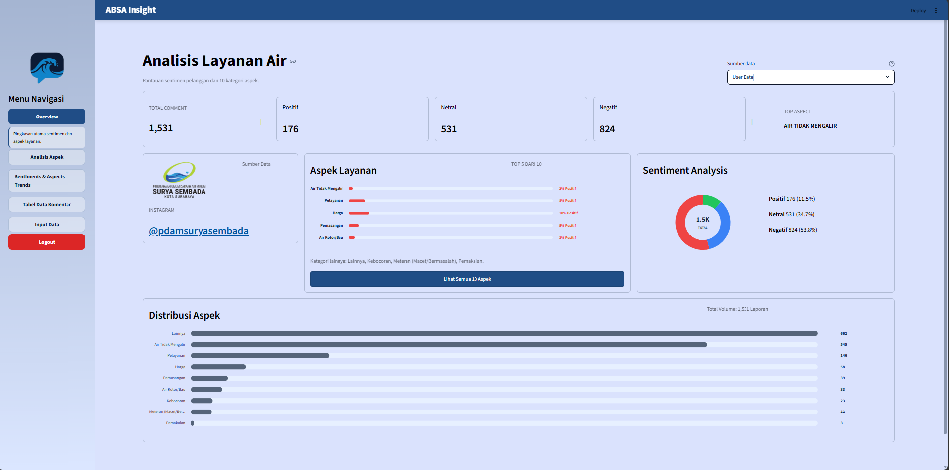
Gambar 3. 3. Tampilan Landing Page Dashboard
Gambar 3.3 menunjukkan tampilan dashboard yang digunakan sebagai media monitoring hasil analisis komentar pelanggan PDAM Surya Sembada. Secara umum, dashboard ini menampilkan ringkasan jumlah komentar, distribusi sentimen, dan persebaran aspek layanan pada halaman utama, kemudian dilengkapi dengan fitur analisis per aspek, pemantauan tren sentimen dan aspek berdasarkan periode tertentu, penelusuran tabel data komentar secara lengkap beserta hasil segmentasinya, serta fasilitas input data baru untuk diproses oleh sistem. Dengan susunan tersebut, dashboard tidak hanya berfungsi sebagai tampilan hasil analisis, tetapi juga sebagai sarana untuk membaca pola keluhan pelanggan, menelusuri detail data, dan mendukung proses pemantauan layanan secara lebih cepat dan terstruktur.

Validasi
Untuk mengetahui seberapa baik kinerja sistem atau metode klasifikasi yang digunakan, dilakukan pengukuran menggunakan tiga metrik utama, yaitu accuracy, recall, dan precision.
Nilai accuracy dihitung dengan membandingkan jumlah prediksi yang benar terhadap total seluruh data yang diuji. Semakin tinggi nilainya, maka semakin baik hasil klasifikasi yang dilakukan oleh sistem. Namun, hanya mengandalkan nilai akurasi saja tidak cukup untuk mendeteksi adanya kesalahan atau ketidaksesuaian data.
Oleh karena itu, recall dan precision juga dihitung. Recall mengukur seberapa banyak data yang benar-benar relevan berhasil ditemukan oleh sistem dari seluruh data relevan yang tersedia. Sedangkan precision mengukur ketepatan sistem dalam memprediksi, yaitu berapa banyak dari data yang diprediksi sebagai benar ternyata memang benar.

(Halaman Ini sengaja dikosongkan)

EKSPERIMEN DAN ANALISIS
Bab ini membahas proses eksperimen dan analisis kinerja sistem yang dikembangkan untuk melakukan multi aspect based classification dan sentiment analysis pada komentar pelanggan PDAM Surya Sembada. Uraian pada bab ini mencakup parameter eksperimen, karakteristik data, serta hasil analisis dari setiap tahap, mulai dari text preprocessing, segmentasi teks, perhitungan TF-IDF, multi aspect based classification dengan cosine similarity, hingga sentiment analysis menggunakan rule based. Eksperimen ini dilakukan untuk mengetahui kemampuan sistem dalam mengenali aspek layanan dan sentimen komentar pelanggan secara lebih tepat dan terstruktur.

PARAMETER EKSPERIMEN
Pada bab ini, parameter eksperimen digunakan untuk mengukur keberhasilan sistem yang telah dikembangkan pada setiap tahapan proses. Pengujian dilakukan tidak hanya pada hasil akhir, tetapi juga pada alur pengolahan data mulai dari text preprocessing, data split, perhitungan TF-IDF, aspect based menggunakan cosine similarity, hingga sentiment analysis menggunakan rule based. Dengan demikian, setiap tahap dapat dievaluasi secara lebih terstruktur sesuai dengan fungsinya masing-masing.
Tahap awal yang diuji adalah text preprocessing. Pada tahap ini, data diproses melalui beberapa langkah, yaitu drop duplicate, cleansing data, case folding, stopword removal, normalization, segmentasi teks, tokenizing, dan stemming. Pada proses segmentasi teks, komentar dipecah menjadi beberapa segmen berdasarkan konjungsi yang telah didaftarkan pada sistem. Selama di dalam satu komentar terdapat konjungsi yang sesuai, maka komentar tersebut akan dipisahkan menjadi beberapa bagian kalimat sesuai jumlah konjungsi yang ditemukan. Proses ini dilakukan agar komentar yang memuat lebih dari satu keluhan atau lebih dari satu konteks pembahasan dapat diolah menjadi segmen-segmen yang lebih spesifik sebelum masuk ke tahap berikutnya.
Setelah preprocessing selesai, dilakukan pengujian data split dan perhitungan TF-IDF. Pada bagian data split, terdapat dua skenario eksperimen. Skenario pertama menggunakan data train berupa komentar yang tidak tersegmentasi dan data test berupa komentar yang telah tersegmentasi. Skenario kedua juga menggunakan data train berupa komentar yang tidak tersegmentasi, tetapi data test menggunakan 100% data. Dua skenario ini digunakan untuk melihat perbedaan performa sistem ketika diuji pada data hasil segmentasi saja dan ketika diuji pada seluruh data yang tersedia. Sementara itu, pada tahap TF-IDF sistem diuji untuk memastikan bahwa teks hasil preprocessing berhasil diubah menjadi representasi numerik dalam bentuk vektor yang dapat digunakan pada proses pengolahan berikutnya.
Setelah bobot TF-IDF diperoleh, tahap berikutnya adalah penggolongan aspek (aspect based) menggunakan cosine similarity. Pada tahap ini, setiap segmen komentar direpresentasikan sebagai vektor TF-IDF, kemudian dibandingkan dengan data train untuk mencari tingkat kemiripan tertinggi. Aspek dari data train yang memiliki nilai cosine similarity paling besar akan digunakan sebagai acuan dalam menentukan aspek pada segmen komentar yang diuji. Melalui pengujian ini, dapat diketahui sejauh mana sistem mampu mengenali aspek keluhan pelanggan berdasarkan kedekatan pola kata antara data test dan data train.
Tahap berikutnya berfokus pada sentiment analysis menggunakan rule based. Pada tahap ini, setiap segmen komentar dianalisis menggunakan aturan yang terdapat pada sistem dengan memanfaatkan kamus polarity dan part of speech (POS) untuk menghasilkan skor sentimen, skor normalisasi, dan label sentimen akhir. Label yang dihasilkan dikelompokkan ke dalam kategori positif (1), netral (0), atau negatif (-1). Keberhasilan sistem pada tahap ini diukur dari kemampuannya dalam memberikan label sentimen yang sesuai dengan true sentiment pada data yang telah diberi anotasi. Dengan susunan parameter eksperimen tersebut, evaluasi sistem dapat dilakukan secara lebih jelas mulai dari proses awal hingga hasil akhir.

KARATERISTIK DATA
Data yang digunakan dalam penelitian ini berupa komentar pelanggan PDAM Surya Sembada pada akun Instagram resmi @pdamsuryasembada. Pengambilan data dilakukan dengan teknik scraping menggunakan library python Instaloader. Data yang diperoleh berupa teks komentar pelanggan yang bersifat tidak terstruktur, menggunakan bahasa Indonesia sehari-hari, serta mengandung variasi penulisan seperti singkatan, kata tidak baku, emotikon, dan komentar dengan lebih dari satu konteks keluhan dalam satu kalimat. Karakteristik data seperti ini dipilih karena dapat menggambarkan kondisi nyata interaksi pelanggan di media sosial, sehingga sesuai untuk digunakan dalam pengujian sistem aspect based dan sentiment analysis yang dikembangkan.
Proses pengambilan data dilakukan sebanyak dua kali dengan tujuan yang berbeda. Scraping pertama dilakukan pada komentar dengan periode Oktober 2023 hingga November 2025. Pada periode ini diperoleh sebanyak 18.683 data. Data ini digunakan pada tahap pengujian model, yaitu untuk penggolongan aspek menggunakan cosine similarity dan sentiment analysis menggunakan rule based. Selanjutnya, scraping kedua dilakukan pada komentar dengan periode Januari 2026 hingga Juni 2026. Pada periode ini diperoleh sebanyak 1.671 data. Data ini digunakan untuk melakukan testing pada model yang telah diintegrasikan ke dalam dashboard. Pembagian pengambilan data menjadi dua periode dilakukan agar data untuk pengujian model dan data untuk implementasi dashboard tetap dapat dibedakan, sehingga proses evaluasi sistem menjadi lebih terarah dan sesuai dengan kebutuhan masing-masing tahap.

TEMPAT UJICOBA
Pengujian dilakukan di rumah dan di Laboratorium Knowledge Engineering (knowing) PENS menggunakan Visual Studio Code.

WAKTU UJICOBA
Uji coba dilaksanakan mulai dari awal bulan Agustus 2025 hingga awal bulan Juni 2026

SPESIFIKASI PERALATAN UJICOBA
Pada proses pembuatan dilakukan pada laptop pribadi. Spesifikasi laptop serta software yang digunakan ditunjukkan pada Tabel 4.1dan Tabel 4.2
Tabel 4. 1. Informasi Hardware
Deskripsi | Spesifikasi
Model Laptop | ASUS TUF Gaming F15 FX506HC_FX506HC
Processor | 11th Gen Intel(R) Core(TM) i5-11400H @ 2.70GHz (12 CPUs), ~2.7GHz
RAM | 16 GB
SSD | 1 TB
Graphics | NVIDIA GeForce RTX 2050 Laptop GPU
Operating System | Microsoft Windows 11 Home

Tabel 4. 2. Informasi Software
Deskripsi | Spesifikasi
Python | Version 3.11.2
Library | pandas, numpy, NLTK, Sastrawi, Sklearn,
Code Editor | Visual Studio Code

HASIL EKSPERMEN

Text Preprocessing
Pada tahap preprocessing dataset, langkah utama yang diterapkan untuk memastikan kulitas dan konsistensi data sebelum digunakan. Pada tahap ini meliputi 8 proses sistematis yang dirancang untuk mengoptimalkan data yang akan digunakan. Berikut adalah tahapan dari preprocessing yang dilakukan:
Tabel 4. 3. Input dan Output Text Preprocessing
Proses | Input |  | Output
 | Kalimat 1 | Kalimat 2 | Kalimat 1 | Kalimat 2
Case Folding | Halo kak, saya sudah pernah komplain disini, saya sudah melaporkan meteran rusak per tanggal 23 Januari 2025, petugas lapangan datang 2X untuk mengecek meteran. TAPI SAMPAI SEKARANG BELUM ADA PENGGANTIAN????? |  | halo kak, saya sudah pernah komplain disini, saya sudah melaporkan meteran rusak per tanggal 23 januari 2025, petugas lapangan datang 2x untuk mengecek meteran. tapi sampai sekarang belum ada penggantian?????
 | Min kalau puteran PDAM dol itu sya ngadu kesiapa ya |  | min kalau puteran pdam dol itu sya ngadu kesiapa ya
Normalization | halo kak, saya sudah pernah komplain disini, saya sudah melaporkan meteran rusak per tanggal 23 januari 2025, petugas lapangan datang 2x untuk mengecek meteran. tapi sampai sekarang belum ada penggantian????? |  | halo kakak. Saya sudah pernah komplain disini, saya sudah melaporkan meteran rusak per tanggal januari, petugas lapangan datang untuk cek meteran, tapi sampai sekarang belum ada pergantian?
 | min kalau puteran pdam dol itu sya ngadu kesiapa ya |  | admin kalau keran pdam rusak itu saya mengadu ke siapa ya
Stop Word Removal | halo kakak. Saya sudah pernah komplain disini, saya sudah melaporkan meteran rusak per tanggal januari, petugas lapangan datang untuk cek meteran, tapi sampai sekarang belum ada pergantian? |  | halo kakak , sudah komplain disini , sudah melaporkan meter rusak tanggal januari , petugas lapangan datang cek meter . tapi sampai sekarang belum ada pergantian ?
 | admin kalau keran pdam rusak itu saya mengadu ke siapa ya |  | admin keran pdam rusak mengadu ke siapa
Segmentasi Teks | halo kakak , sudah komplain disini , sudah melaporkan meter rusak tanggal januari , petugas lapangan datang cek meter . tapi sampai sekarang belum ada pergantian ?. |  | halo kakak , sudah komplain disini , sudah melaporkan meter rusak tanggal januari , petugas lapangan datang cek meter . | tapi sampai sekarang belum ada pergantian ?
 | admin keran pdam rusak mengadu ke siapa |  | admin keran pdam rusak mengadu ke siapa
Tokenizing | halo kakak , sudah komplain disini , sudah melaporkan meter rusak tanggal januari , petugas lapangan datang cek meter . | tapi sampai sekarang belum ada pergantian ? | ['halo', 'kakak', ',', 'sudah', 'komplain', 'disini', ',', 'sudah', 'melaporkan', 'meter', 'rusak', 'tanggal', 'januari', ',', 'petugas', 'lapangan', 'datang', 'cek', 'meter', '.'] | ['tapi', 'sampai', 'sekarang', 'belum', 'ada', 'pergantian', '?']
 | admin keran pdam rusak mengadu ke siapa |  | ['admin', 'keran', 'pdam', 'rusak', 'mengadu', 'ke', 'siapa'] | []
Stemming | ['halo', 'kakak', ',', 'sudah', 'komplain', 'disini', ',', 'sudah', 'melaporkan', 'meter', 'rusak', 'tanggal', 'januari', ',', 'petugas', 'lapangan', 'datang', 'cek', 'meter', '.'] | ['tapi', 'sampai', 'sekarang', 'belum', 'ada', 'pergantian', '?'] | [‘halo’, ‘kakak’, ‘,’, ‘sudah’, ‘komplain’, ‘sini’, ‘,’, ‘sudah’, ‘lapor’, ‘meter’, ‘rusak’, ‘tanggal’, ‘januari’, ‘,’, ‘tugas’, ‘lapang’, ‘datang’, ‘cek’, ‘meter’, ‘.’] | [‘tapi’, ‘sampai’, ‘sekarang’, ‘belum’, ‘ada’, ‘ganti’, ‘?’]
 | ['admin', 'keran', 'pdam', 'rusak', 'mengadu', 'ke', 'siapa'] | [] | [‘admin’, ‘keran’, ‘pdam’, ‘rusak’, ‘adu’, ‘ke’, ‘siapa’] | []
- Drop Duplicates
Pada tahap ini penulis menghapus data yang terduplikasi. Dari data yang dimiliki oleh penulis, terdapat 2 data duplikat yang telah dihapus.
- Cleansing Data
Setelah dilakukan drop duplicate, data dibersihkan dari emoji, karakter khusus (contoh: mention (@), hashtag (#)), menghapus angka. Namun terdapat pengecualian pada simbol dot (.), comma (,), tanda seru (!), dan tanda tanya (?). Simbol ini tidak dihapus agar tidak menghilangkan konteks dari kalimat pada saat sentiment analysis.
- Case Folding
Berdasarkan Tabel 4.3, dapat diketahui bahwa proses pengubahan semua karakter alfabet menjadi huruf kecil (case-folding) dapat memberikan keluaran yang sesuai, dimana semua karakter alfabet dalam data akan diubah menjadi huruf kecil.
- Normalization
Dari Tabel 4.3, dapat dilihat proses normalization dapat memberikan keluaran yang sesuai ekspektasi, dimana kata-kata yang disingkat dapat diubah menjadi kata-kata yang sesuai dengan kaidah Bahasa Indonesia.
Proses normalization dilakukan dengan mencocokkan setiap kata pada data dengan daftar kata tidak baku (slang word dictionary) yang telah didefinisikan sebelumnya. Kata tidak baku bisa berupa slang, bahasa daerah, singkatan kata, dan typo. Jika ditemukan kecocokan, maka kata pada teks akan diganti dengan padanan kata baku yang terdapat di dalam dictionary. Penyusunan slang word dictionary dilakukan dengan menggabungkan dua sumber, yaitu daftar kata tidak baku yang diperoleh dari repositori di GitHub dan hasil observasi terhadap teks pada dataset komentar pelanggan. Dengan demikian, dictionary yang digunakan lebih kontekstual terhadap gaya bahasa pengguna dalam dataset.
Tabel 4. 4. Contoh Pasangan Kata Slang Word Dictionary
Kata Tidak Baku | Kata Baku
Skrng | Sekarang
Ksntor | Kantor
Banyu | Air
Tabel 4.4 diatas adalah contoh beberapa pasangan kata dalam slang word dictionary. Melalui proses ini, teks yang semula berisi bentuk singkatan, slang, bahasa daerah, dan typo diubah menjadi bentuk formal.
- Stop Word Removal
Dari Tabel 4.3, dapat dilihat bahwa proses stop word removal dapat memberikan keluaran yang sesuai ekspektasi, dimana kata-kata yang dianggap tidak penting seperti kata sambung atau kata umum yang sering muncul (contoh: ‘di’, ‘yang’, ‘ke’) dihapus. Proses stop word removal dilakukan dengan mencocokkan setiap kata pada data komentar dengan kumpulan kata pada stop word list. Stop word list ini berisi daftar kata umum dalam Bahasa Indonesia yang tidak memiliki makna penting dalam konteks analisis sentimen, seperti kata sambung, kata depan, dan kata ganti. Apabila kata pada data komentar cocok dengan kata yang terdapat pada stop word list, maka kata tersebut akan dihapus dari teks. Daftar stop word list yang digunakan diperoleh dari repositori di GitHub, yang kemudian disesuaikan dengan konteks Bahasa Indonesia agar proses pembersihan data menjadi lebih akurat. Dengan penerapan metode ini, hanya kata-kata bermakna yang relevan terhadap analisis dapat dipertahankan, sehingga meningkatkan efisiensi dan akurasi pada tahap analisis berikutnya.
Tabel 4. 5. Contoh Stop Word
Stop Word
Boleh
Ke
Yang
Di
Tabel 4.5 diatas adalah contoh beberapa stop word pada stop word list yang dijadikan rujukan pada proses stop word removal.
- Segmentasi Teks
Dari hasil pengujian pada Tabel 4.3, proses segmentasi teks dapat memberikan keluaran yang sesuai dengan ekspektasi, yaitu komentar berhasil dipisahkan menjadi beberapa segmen berdasarkan seluruh konjungsi yang terdeteksi pada satu komentar. Sistem terlebih dahulu memuat daftar konjungsi, kemudian mencari semua konjungsi yang muncul pada teks hasil normalisasi. Setelah itu, teks dipotong menjadi beberapa bagian sesuai posisi masing-masing konjungsi, sehingga satu komentar yang membahas lebih dari satu konteks keluhan dapat dipecah menjadi beberapa segmen kalimat yang lebih spesifik. Jika pada komentar tidak ditemukan konjungsi yang terdaftar, maka komentar tersebut tetap disimpan sebagai satu segmen utuh.
Tabel 4. 6. Daftar Konjungsi Segmentasi Teks
Konjungsi
Sedang
Sedangkan
Lalu
Tapi
Karena
Tetapi
Padahal
Akan
Sehingga
Tabel 4.6 di atas adalah daftar konjungsi yang didaftarkan untuk memisahkan satu komentar menjadi beberapa segmen agar setiap bagian kalimat dapat diproses secara lebih fokus. Kata-kata tersebut dipilih karena sering muncul sebagai penghubung antarbagian kalimat pada komentar pelanggan, sehingga dapat membantu sistem mengenali perpindahan konteks di dalam satu komentar.
Dari total 18.683 komentar, terdapat 2.489 komentar yang mengandung konjungsi. Setelah proses segmentasi dilakukan, jumlah data yang semula 18.683 komentar bertambah menjadi 21.682 data segmen. Hasil evaluasi menunjukkan bahwa seluruh komentar berhasil dipisahkan dengan benar, sehingga jumlah komentar benar adalah 18.683 dengan akurasi segmentasi sebesar 100,00%. Hasil ini menunjukkan bahwa proses segmentasi teks mampu memecah komentar yang memiliki lebih dari satu konteks keluhan menjadi beberapa bagian yang lebih terstruktur untuk diproses pada tahap berikutnya.
- Tokenizing
Dari Tabel 4.3, dapat dilihat bahwa proses tokenizing dapat memberikan keluaran yang sesuai ekspektasi, dimana teks akan dipecah menjadi per kata yang kemudian disimpan dalam bentuk array.
- Stemming
Dari Tabel 4.3, dapat dilihat bahwa proses stemming dapat memberikan keluaran yang sesuai ekspektasi, dimana setiap kata dalam teks diubah menjadi bentuk dasarnya dengan menghapus imbuhan. Imbuhan yang dihilangkan dapat berupa awalan, akhiran, sisipan, atau kombinasi dari awalan dan akhiran. Proses stemming ini dilakukan dengan memanfaatkan library Sastrawi, yang merupakan tools stemmer Bahasa Indonesia. Library ini secara otomatis mengenali struktur morfologis kata dan mengubahnya menjadi bentuk dasar yang baku. Penggunaan Sastrawi memungkinkan hasil stemming menjadi lebih akurat dan konsisten, terutama dalam konteks Bahasa Indonesia yang memiliki banyak variasi imbuhan dan bentuk kata.

Data Split
Pada tahap data split, pembagian data dilakukan secara khusus untuk proses aspect based menggunakan cosine similarity. Pada kedua skenario pengujian, data train tetap menggunakan komentar yang tidak tersegmentasi, yaitu komentar yang hanya memiliki satu segmen atau hanya muncul satu kali pada comment_id. Data seperti ini dipilih sebagai data train karena setiap komentar masih mewakili satu konteks utama, sehingga lebih sesuai digunakan sebagai acuan pembanding dalam proses pencarian kemiripan aspek.
    - Skenario 1 (Data Train: Data Tidak Tersegmentasi | Data Test: Data Tersegmentasi)
Pada skenario pertama, data test hanya menggunakan komentar yang telah tersegmentasi. Dengan pembagian ini, sistem diuji pada komentar yang memang mengandung lebih dari satu konteks keluhan, sehingga dapat terlihat kemampuan sistem dalam mengenali aspek pada setiap segmen hasil pemecahan komentar. Dari proses tersebut diperoleh sebanyak 15.273 data train dan 5.092 data test yang berasal dari 2.264 comment_id tersegmentasi.
    - Skenario 2 (Data Train: Data Tidak Tersegmentasi | Data Test: 100% Data)
Pada skenario kedua, data test menggunakan 100% data, yaitu gabungan antara komentar yang tidak tersegmentasi dan komentar yang tersegmentasi. Skenario ini digunakan untuk melihat performa sistem pada keseluruhan data yang tersedia, sehingga hasil pengujian dapat menggambarkan kondisi penggunaan yang lebih umum. Pada skenario ini digunakan 15.273 data train dan 20.365 data test yang berasal dari 17.537 comment_id.
Dua skenario ini digunakan karena masing-masing memiliki tujuan pengujian yang berbeda. Skenario pertama difokuskan untuk melihat kemampuan sistem pada komentar yang telah dipecah menjadi beberapa segmen, sedangkan skenario kedua digunakan untuk melihat performa sistem pada campuran seluruh data. Dengan demikian, hasil pengujian tidak hanya menunjukkan kemampuan sistem pada komentar multi-konteks, tetapi juga pada kondisi data yang lebih luas.

TF-IDF
Pengujian TF-IDF dilakukan untuk memastikan bahwa sistem berhasil mengubah teks hasil preprocessing menjadi representasi numerik dalam bentuk vektor. Pada penelitian ini, teks yang telah melalui tahap normalization, segmentasi teks, tokenizing, stopword removal, dan stemming tidak langsung digunakan untuk klasifikasi, tetapi terlebih dahulu diubah menjadi bobot TF-IDF. Dengan cara ini, setiap kata tidak hanya dinilai dari kemunculannya di dalam satu kalimat, tetapi juga dari tingkat kepentingannya terhadap keseluruhan data train. Kata yang sering muncul pada satu kalimat namun tidak terlalu umum pada seluruh dokumen akan memperoleh bobot yang lebih besar, sehingga dapat lebih membantu sistem dalam membedakan konteks keluhan yang sedang dibahas.
Pada implementasinya, pembentukan fitur TF-IDF dilakukan menggunakan data train aspect based yang berasal dari komentar tidak tersegmentasi. Vectorizer membentuk fitur dari unigram, bigram, hingga trigram, sehingga sistem tidak hanya membaca kata tunggal, tetapi juga rangkaian kata yang berurutan. Selain itu, hanya kata atau frasa yang muncul minimal dua kali pada data train yang dimasukkan ke dalam vocabulary. Pengaturan ini membuat fitur yang digunakan menjadi lebih stabil, karena kata yang terlalu jarang muncul tidak langsung dijadikan acuan. Hasil dari proses ini adalah setiap segmen komentar memiliki vektor bobot desimal yang kemudian dipakai pada tahap perhitungan cosine similarity.
Tabel 4. 7. Sampel Data Perhitungan TF-IDF
 | Input | Vektor
Sentence 1 | ‘halo’ | 0.188832
 | ‘kakak’ | 0.159211
 | ‘sudah’ | 0.250183
 | ‘komplain’ | 0.266583
 | ‘sini’ | 0.266583
 | ‘lapor’ | 0.197567
 | ‘meter’ | 0.228670
 | ‘rusak’ | 0.195649
 | ‘tanggal’ | 0.176925
 | ‘januari’ | 0.208985
 | ‘tugas’ | 0.181757
 | ‘lapang’ | 0.234902
 | ‘datang’ | 0.208985
 | ‘cek’ | 0.175809
Sentence 2 | ‘tapi’ | -
 | ‘sampai’ | 0.277065
 | ‘sekarang’ | 0.336865
 | ‘belum’ | 0.308036
 | ‘ada’ | 0.227220
 | ‘ganti’ | 0.344197
Contoh pengujian diambil dari komentar dengan comment_id 41 yang setelah melalui segmentasi menghasilkan dua kalimat seperti pada Tabel 4.7. Bobot yang lebih tinggi pada beberapa frasa tersebut menunjukkan bahwa konteks keterlambatan penanganan dan belum adanya pergantian berhasil ditangkap dengan cukup jelas oleh sistem.
Tidak semua kata pada kalimat otomatis masuk ke dalam vektor. Pada contoh sentence_2, kata tapi tidak memperoleh bobot karena tidak termasuk ke dalam vocabulary yang dibentuk vectorizer dari data train. Hal ini dapat terjadi karena kata tersebut tidak memenuhi syarat kemunculan minimal pada data train atau tidak terbentuk sebagai fitur akhir yang dipakai sistem. Sebaliknya, kata seperti sampai dan sekarang dapat masuk ke dalam perhitungan karena keduanya muncul dalam pola data yang cukup relevan dan memenuhi pembentukan fitur TF-IDF. Dengan demikian, hasil vektorisasi tidak hanya bergantung pada kata yang muncul di data uji, tetapi juga sangat dipengaruhi oleh vocabulary yang berhasil dipelajari dari data train.
Berdasarkan hasil tersebut, dapat dilihat bahwa proses TF-IDF pada sistem telah berjalan dengan baik karena mampu mengubah teks komentar menjadi bobot numerik yang merepresentasikan kata-kata penting pada setiap segmen. Representasi ini menjadi dasar utama pada tahap klasifikasi aspek, karena cosine similarity tidak membandingkan teks mentah secara langsung, melainkan membandingkan kedekatan antar vektor TF-IDF. Semakin sesuai bobot kata antara data uji dan data train, maka semakin besar pula peluang sistem untuk memilih aspek yang tepat.
Berdasarkan Tabel 4.7, terlihat bahwa proses pemvektorisasian menggunakan metode Frekuensi Istilah Frekuensi Dokumen Terbalik (Term Frequency-Inverse Document Frequency atau TF-IDF) telah berjalan dengan baik. Hal ini terbukti dari keberhasilan sistem dalam membentuk vektor dari masukan teks yang diberikan.

Aspect Based Menggunakan Cosine Similarity
Tabel 4. 8. Daftar Aspek yang Digunakan
Aspek yang Digunakan
Air Tidak Mengalir
Meteran (Macet/Bermasalah)
Harga
Pelayanan
Pemasangan
Air Kotor/Bau
Kebocoran
Pemakaian
Perubahan Kode Tarif
Lainnya

Pada tahap ini penulis menentukan 10 aspek seperti pada Tabel 4.8 berdasarkan:
- Aspek yang ada pada aplikasi CIS milik PDAM (Aspek: Air Kotor/Bau, Kebocoran, Meteran (Macet/Bermasalah), Air Tidak Mengalir, Pemakaian, Perubahan Kode Tarif)
- Pendapat penulis setelah membaca data yang dimiliki (Aspek: Pemasangan, Pelayanan, Harga, Lainnya)
Pada tahap ini, setiap segmen komentar yang telah melalui preprocessing diubah terlebih dahulu ke dalam bentuk vektor TF-IDF, kemudian dibandingkan dengan seluruh data train menggunakan cosine similarity. Data train berasal dari komentar yang tidak tersegmentasi sehingga setiap baris masih mewakili satu konteks utama dan lebih sesuai dijadikan acuan aspek. Sementara itu, data test berasal dari komentar yang telah tersegmentasi, sehingga setiap segmen dapat diuji secara terpisah sesuai konteks keluhannya.
Pembentukan vektor dilakukan menggunakan TfidfVectorizer dengan parameter ngram_range=(1,3) dan min_df=2. Parameter ngram_range=(1,3) digunakan agar sistem tidak hanya membaca kata tunggal, tetapi juga frasa dua kata dan tiga kata yang berurutan. Hal ini penting karena pada komentar pelanggan, konteks keluhan sering lebih jelas jika dibaca dalam bentuk frasa seperti meter rusak, air tidak mengalir, atau sampai sekarang belum. Sementara itu, min_df=2 digunakan agar hanya kata atau frasa yang muncul minimal pada dua dokumen train yang dipertahankan sebagai fitur. Dengan cara ini, vocabulary yang terbentuk menjadi lebih stabil dan tidak terlalu dipengaruhi oleh kata yang hanya muncul satu kali.
Setelah vektor data train terbentuk, setiap segmen pada data test diubah ke bentuk vektor dengan vocabulary yang sama. Selanjutnya, sistem menghitung cosine similarity antara satu segmen data test dengan seluruh data train. Data train dengan nilai similarity tertinggi akan menjadi acuan prediksi aspek untuk segmen tersebut. Dengan mekanisme ini, aspek dipilih berdasarkan kedekatan pola kata dan frasa antara data test dengan data test.
Pada implementasinya digunakan dua threshold, yaitu PRIMARY_THRESHOLD sebesar 0,60 dan LAINNYA_THRESHOLD sebesar 0,18. Nilai 0,60 digunakan sebagai penanda bahwa kemiripan antara segmen dan data train sudah kuat. Sementara itu, nilai 0,18 digunakan sebagai batas bawah agar komentar yang kemiripannya terlalu lemah tidak dipaksakan masuk ke aspek tertentu, tetapi diarahkan ke aspek Lainnya. Setiap segmen diproses secara mandiri. Artinya, kalimat 1 dan kalimat 2 tidak saling memengaruhi threshold maupun hasil prediksinya. Masing-masing segmen hanya dibandingkan dengan seluruh data train, lalu dipilih aspek dengan similarity tertinggi pada segmen tersebut.
Untuk klasifikasi satu aspek, perhitungan cosine similarity dilakukan antara vektor segmen pertama dengan seluruh vektor data train. Persamaan yang digunakan dapat dituliskan sebagai berikut:

$$\begin{aligned}Sim\left(S1, Di\right)= \frac{\left(S1∙Di\right)}{\left(\left[S1\right]×[Di]\right)} \#(4.1\end{aligned})$$

Keterangan:
- Sim(S1, Di): Nilai cosine similarity antara kalimat 1 dan data train ke-i.
- S1: Vektor TF-IDF dari kalimat 1.
- Di: Vektor TF-IDF dari data train ke-i.
- S1 $∙$ Di: Dot product antara dua vektor, yaitu hasil perkalian bobot TF-IDF pada fitur yang sama.
- |S1|: Panjang atau magnitude dari vektor kalimat 1, dihitung sebagai akar kuadrat dari jumlah kuadrat semua elemen dalam vektor kalimat 1.
- |Di|: Panjang atau magnitude dari vektor data train ke-i, dihitung sebagai akar kuadrat dari jumlah kuadrat semua elemen dalam vektor data train ke i.
Pada implementasi program, nilai similarity dihitung untuk setiap segmen terhadap seluruh data train. Setelah itu dipilih satu data train dengan similarity tertinggi. Jika nilai tertinggi tersebut lebih kecil dari 0,18, maka segmen diarahkan ke aspek Lainnya. Sebaliknya, jika nilainya sama dengan atau lebih besar dari 0,18, maka aspek dari data train dengan nilai tertinggi digunakan sebagai hasil prediksi segmen tersebut.
Untuk komentar yang memiliki dua segmen, proses yang sama juga dilakukan pada kelimat 2. Dengan demikian, perhitungannya menjadi:

$$\begin{aligned}Sim\left(S1, Di\right)= \frac{\left(S1∙Di\right)}{\left(\left[S1\right]×\left[Di\right]\right)}\#(4.2)\end{aligned}$$

$$\begin{aligned}Sim\left(S2, Di\right)= \frac{\left(S2∙Di\right)}{\left(\left[S2\right]×\left[Di\right]\right)}\#(4.3)\end{aligned}$$
Keterangan:
- Sim(S2, Di): Nilai cosine similarity antara kalimat 2 dan data train ke-i.
- S2: Vektor TF-IDF dari kalimat 2.
- Di: Vektor TF-IDF dari data train ke-i.
- S2 $∙$ Di: Dot product antara dua vektor, yaitu hasil perkalian bobot TF-IDF pada fitur yang sama.
- |S2|: Panjang atau magnitude dari vektor kalimat 2, dihitung sebagai akar kuadrat dari jumlah kuadrat semua elemen dalam vektor kalimat 2.
- |Di|: Panjang atau magnitude dari vektor data train ke-i, dihitung sebagai akar kuadrat dari jumlah kuadrat semua elemen dalam vektor data train ke-i.
Kalimat 1 dan kalimat 2 diperlakukan sebagai dua data test yang berdiri sendiri. Oleh karena itu, hasil prediksi akhir komentar diperoleh dengan menggabungkan hasil prediksi dari masing-masing segmen, bukan dengan membandingkan kalimat 1 dan kalimat 2 satu sama lain.
Tabel 4. 9. Kata yang Digunakan Dalam Perhitungan Similarity Kalimat 1
 | Kata-Kata
Kalimat 1 | [‘meter’, ‘rusak’, ‘meter rusak’]
Data Train | [‘meter’, ‘rusak’, ‘meter rusak’]

Tabel 4. 10. Perhitungan TF-IDF Kalimat 1 dan Data Train
 | meter | rusak | meter rusak
Kalimat 1 | 0.228670 | 0.195649 | 0.215946
Data Train | 0.409546 | 0.580603 | 0.703683
Tabel 4.9 adalah kalimat yang digunakan pada contoh perhitungan similarity kalimat 1 dan Tabel 4.10 adalah hasil perhitungan TF-IDF kalimat 1 dan data train. Pada contoh ini, fitur yang paling berpengaruh adalah meter, rusak, dan meter rusak karena fitur tersebut sama-sama muncul pada data test dan data train dengan similarity tertinggi.
Maka perhitungan cosine similarity untuk kalimat 1 adalah sebagai berikut
$$\begin{aligned}Sim\left(S1, D1180\right)= \frac{\begin{aligned}(\left(0.228670×0.409546\right)+\left(0.195649×0.580603\right) \\ + \left(0.215946×0.703683\right))\end{aligned}}{\begin{aligned}\sqrt{{0.228670}^{2}×{0.195649}^{2}×{0.215946}^{2}} \\ ×\sqrt{{0.409546}^{2}×{0.580603}^{2}×{0.703683}^{2}}\end{aligned}}\#(4.4)\end{aligned}$$

$$\begin{aligned}Sim\left(S1,D1180\right)=0.745022\#(4.5\end{aligned})$$
Nilai similarity sebesar 0.745022 lebih besar dari threshold utama 0.60, sehingga kalimat 1 diprediksi sebagai aspek Meteran (Macet/Bermasalah)
Tabel 4. 11. Kata-Kata yang Digunakan Dalam Perhitungan Similarity Kalimat 2
 | Kata-Kata
Kalimat 2 | [‘tapi’,’sampai’, ‘sekarang’, ‘sampai sekarang’, ‘tapi sampai’]
Data Train | [‘tapi’,’sampai’, ‘sekarang’, ‘sampai sekarang’, ‘tapi sampai’]

Tabel 4. 12. Perhitungan TF-IDF Kalimat 2 dan Data Train
 | tapi | sampai | sekarang
Sentence_2 | 0.293084 | 0.144491 | 0.177580
Data Train | 0.476043 | 0.234690 | 0.288435

 | sampai sekarang | tapi sampai
Sentence_2 | 0.202282 | 0.447009
Data Train | 0.328557 | 0.726056
Tabel 4.11 adalah kalimat yang digunakan pada contoh perhitungan similarity kalimat 2 dan Tabel 4.12 adalah hasil perhitungan TF-IDF kalimat 2 dan data train. Pada contoh ini, bobot terbesar muncul pada fitur tapi sampai dan sampai sekarang, sehingga frasa menjadi penentu penting dalam mengenali konteks pelayanan pada segmen kedua.
Maka perhitungan cosine similarity untuk kalimat 2 adalah sebagai berikut:
$$\begin{aligned}Sim\left(S2, D34\right)=\frac{\begin{aligned}(\left(0.293084×0.476043\right)+\left(0.144491×0.234690\right)+ \\ \left(0.177580×0.288435\right)+\left(0.202282×0.328557\right)+ \\ \left(0.447009×0.726056\right))\end{aligned}}{\begin{aligned}\sqrt{\begin{aligned}{0.293084}^{2}×{0.144491}^{2}×{0.177580}^{2}×{0.202282}^{2} \\ ×{0.447009}^{2}\end{aligned}} \\ ×\sqrt{\begin{aligned}{0.476043}^{2}×{0.234690}^{2}×{0.288435}^{2}×{0.328557}^{2} \\ ×{0.726056}^{2}\end{aligned}}\end{aligned}}\#(4.6)\end{aligned}$$

$$\begin{aligned}Sim\left(S2, D34\right)=0.615668\#(4.7\end{aligned})$$
Nilai similarity sebesar 0,615668 lebih besar dari threshold utama 0,60, sehingga kalimat 2 diprediksi sebagai aspek Pelayanan. Karena hasil prediksi kalimat 1 dan kalimat 2 berbeda, maka hasil akhir komentar ini menjadi dua aspek, yaitu Meteran (Macet/Bermasalah) dan Pelayanan.

Evaluasi Aspect Based
- Skenario 1 (Data Train: Data Tidak Tersegmentasi | Data Test: Data Tersegmentasi)
          - Percobaan pertama (ngram=(1,3), Primary Threshold = 0.60, Lainnya Threshold = 0.18)
Pada percobaan pertama skenario 1, sistem memperoleh 3.784 prediksi benar dan 1.308 prediksi salah, dengan akurasi sebesar 74,31% serta rata-rata F1 Score sebesar 0,7052. Hasil ini menunjukkan bahwa model sudah cukup baik dalam mengenali aspek pada data tersegmentasi, meskipun pemisahan antar aspek yang konteksnya berdekatan masih menjadi tantangan.
Tabel 4. 13. Evaluasi Per Aspek Skenario 1 Percobaan Pertama
Aspek | Precision | Recall | F1 Score
Air Kotor/Bau | 0.6632 | 0.5953 | 0.6275
Air Tidak Mengalir | 0.7932 | 0.7795 | 0.7863
Harga | 0.8132 | 0.6994 | 0.752
Kebocoran | 0.6931 | 0.6863 | 0.6897
Lainnya | 0.6742 | 0.847 | 0.7508
Meteran (Macet/Bermasalah | 0.6915 | 0.7263 | 0.7084
Pelayanan | 0.8421 | 0.6278 | 0.7193
Pemakaian | 0.7018 | 0.4444 | 0.5442
Pemasangan | 0.6225 | 0.6812 | 0.6505
Perubahan Kode Tarif | 1 | 0.7 | 0.8235
Berdasarkan Tabel 4.13, performa terbaik terlihat pada aspek Perubahan Kode Tarif dengan F1 Score 0,8235 dan Air Tidak Mengalir dengan F1 Score 0,7863. Aspek Harga, Lainnya, dan Pelayanan juga menunjukkan hasil yang cukup baik. Namun, aspek Pemakaian masih memiliki F1 Score terendah, yaitu 0,5442, sehingga menjadi aspek yang paling sulit dikenali. Secara umum, hasil evaluasi per aspek menunjukkan bahwa model lebih stabil pada aspek yang memiliki pola kata lebih khas dan lebih sering muncul pada data.
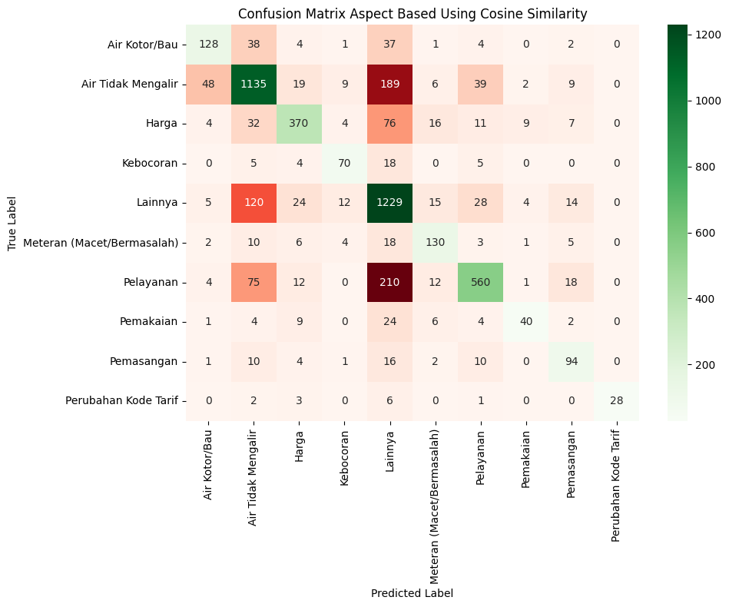
Gambar 4. 1. Confussion Matrix Skenario 1 Percobaan Pertama
Berdasarkan Gambar 4.1, sebagian besar prediksi benar berada pada diagonal utama, terutama pada aspek Air Tidak Mengalir, Lainnya, Pelayanan, dan Harga. Kesalahan yang paling menonjol terlihat pada perpindahan prediksi dari Air Tidak Mengalir dan Pelayanan ke aspek Lainnya. Hal ini menunjukkan bahwa pada beberapa segmen, konteks keluhan masih terlalu umum sehingga sistem lebih mudah mengarahkannya ke aspek Lainnya. Dengan demikian, confusion matrix memperlihatkan bahwa model sudah cukup baik dalam mengenali pola aspek utama, tetapi masih mengalami kesulitan pada segmen yang singkat atau memiliki makna yang saling tumpang tindih.
    - Percobaan kedua (ngram=(1,2), Primary Threshold = 0.60, lainnya threshold = 0.18)
Pada percobaan kedua skenario 1, sistem memperoleh 3.606 prediksi benar dan 1.476 prediksi salah, dengan akurasi sebesar 70,82% serta rata-rata F1 Score sebesar 0,6813. Hasil ini lebih rendah dibanding percobaan pertama, sehingga dapat dilihat bahwa penggunaan unigram dan bigram saja belum cukup kuat untuk menangkap konteks pada data tersegmentasi sebaik ngram sampai trigram.
Tabel 4. 14. Evaluasi Per Aspek Skenario 1 Percobaan Kedua
Aspek | Precision | Recall | F1 Score
Air Kotor/Bau | 0.6578 | 0.5721 | 0.6119
Air Tidak Mengalir | 0.7357 | 0.7342 | 0.735
Harga | 0.793 | 0.6805 | 0.3725
Kebocoran | 0.7079 | 0.6176 | 0.6597
Lainnya | 0.6423 | 0.8043 | 0.7142
Meteran (Macet/Bermasalah | 0.6902 | 0.7095 | 0.6997
Pelayanan | 0.7982 | 0.5987 | 0.6842
Pemakaian | 0.6833 | 0.4556 | 0.5467
Pemasangan | 0.6438 | 0.6812 | 0.662
Perubahan Kode Tarif | 0.8485 | 0.7 | 0.7671
Berdasarkan Tabel 4.14, performa terbaik tetap terlihat pada aspek Perubahan Kode Tarif dengan F1 Score 0,7671 dan Air Tidak Mengalir dengan F1 Score 0,7350. Aspek Harga, Lainnya, dan Meteran (Macet/Bermasalah) juga masih menunjukkan hasil yang cukup baik. Namun, beberapa aspek seperti Pelayanan, Kebocoran, dan Air Kotor/Bau mengalami penurunan dibanding percobaan pertama. Aspek Pemakaian masih menjadi aspek dengan hasil terendah, dengan F1 Score 0,5467. Secara umum, hasil ini menunjukkan bahwa tanpa trigram, model masih dapat mengenali pola utama, tetapi ketepatannya menurun pada aspek yang membutuhkan konteks frasa yang lebih lengkap.

Gambar 4. 2. Confussion Matrix Skenario 1 Percobaan Kedua
Berdasarkan Gambar 4.2, sebagian besar prediksi benar masih berada pada diagonal utama, terutama pada aspek Air Tidak Mengalir, Lainnya, Pelayanan, dan Harga. Namun, kesalahan prediksi ke aspek Lainnya masih cukup besar, terutama dari Air Tidak Mengalir dan Pelayanan. Pola ini menunjukkan bahwa beberapa segmen komentar masih terlalu umum sehingga lebih mudah ditarik ke aspek Lainnya. Dibanding percobaan pertama, confusion matrix pada percobaan ini menunjukkan pemisahan antar aspek yang sedikit lebih lemah, sehingga dapat dipahami bahwa penggunaan ngram sampai bigram saja belum sekuat ngram sampai trigram dalam membaca konteks keluhan pelanggan
- Skenario 2 (Data Train: Data Tidak Tersegmentasi | Data Test: 100% Data)
          - Percobaan pertama (ngram=(1,3), Primary Threshold = 0.60, lainnya threshold = 0.18)
Pada percobaan pertama skenario 2, sistem memperoleh 19.003 prediksi benar dan 1.362 prediksi salah, dengan akurasi sebesar 93,31% serta rata-rata F1 Score sebesar 0,8841. Hal ini menunjukkan bahwa model sangat baik dalam mengenali aspek ketika data test menggunakan seluruh data, yaitu gabungan komentar tidak tersegmentasi dan komentar tersegmentasi. Pada kondisi ini, banyak data uji yang masih memiliki pola sangat dekat dengan data train, sehingga sistem lebih mudah menemukan aspek yang sesuai.
Tabel 4. 15. Evaluasi Per Aspek Skenario 2 Percobaan Pertama
Aspek | Precision | Recall | F1 Score
Air Kotor/Bau | 0.9082 | 0.8808 | 0.8943
Air Tidak Mengalir | 0.9617 | 0.9577 | 0.9597
Harga | 0.9187 | 0.858 | 0.8873
Kebocoran | 0.898 | 0.8951 | 0.8966
Lainnya | 0.9192 | 0.9649 | 0.9415
Meteran (Macet/Bermasalah | 0.8694 | 0.8874 | 0.8783
Pelayanan | 0.9252 | 0.8305 | 0.8753
Pemakaian | 0.8468 | 0.6528 | 0.7373
Pemasangan | 0.8837 | 0.9078 | 0.8956
Perubahan Kode Tarif | 1 | 0.7778 | 0.875
Berdasarkan Tabel 4.15, hampir seluruh aspek menunjukkan performa yang tinggi. Aspek Air Tidak Mengalir memiliki F1 Score sebesar 0,9597, Lainnya sebesar 0,9415, Air Kotor/Bau sebesar 0,8943, Kebocoran sebesar 0,8966, dan Pemasangan sebesar 0,8956. Aspek Harga, Pelayanan, dan Meteran (Macet/Bermasalah) juga menunjukkan hasil yang baik dengan F1 Score di atas 0,87. Sementara itu, aspek Pemakaian masih menjadi aspek dengan nilai terendah, yaitu 0,7373, walaupun nilainya tetap lebih baik dibanding hasil pada skenario 1. Secara umum, hasil evaluasi per aspek menunjukkan bahwa model sudah sangat stabil pada sebagian besar aspek ketika diuji pada 100% data.
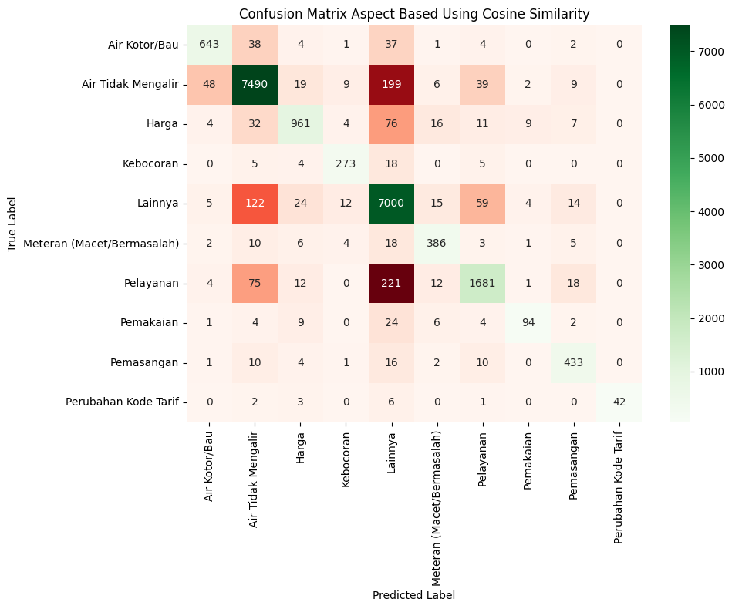
Gambar 4. 3. Confussion Matrix Skenario 2 Percobaan Pertama
Berdasarkan Gambar 4.3, confusion matrix menunjukkan diagonal utama yang sangat dominan pada hampir seluruh aspek. Nilai diagonal yang besar terlihat jelas pada Air Tidak Mengalir, Lainnya, Pelayanan, Harga, dan Pemasangan. Pola ini menunjukkan bahwa mayoritas komentar berhasil diprediksi ke aspek yang benar. Meskipun masih terdapat beberapa kesalahan prediksi, perpindahan antar kelas terlihat jauh lebih kecil dibanding skenario 1. Kesalahan yang masih cukup terlihat tetap terjadi pada beberapa komentar Air Tidak Mengalir dan Pelayanan yang bergeser ke Lainnya, tetapi jumlahnya tidak terlalu besar dibanding total prediksi benar. Dengan demikian, confusion matrix pada skenario 2 memperlihatkan bahwa model mampu membedakan aspek dengan sangat baik ketika data uji memiliki distribusi yang lebih dekat dengan data train.
          - Percobaan kedua (ngram=(1,2), Primary Threshold = 0.60, lainnya threshold = 0.18)
Pada percobaan kedua skenario 2, sistem memperoleh 18.825 prediksi benar dan 1.540 prediksi salah, dengan akurasi sebesar 92,44% serta rata-rata F1 Score sebesar 0,8749. Hasil ini menunjukkan bahwa model tetap memiliki performa yang sangat baik ketika data test menggunakan 100% data. Artinya, penggunaan unigram dan bigram saja sudah cukup mampu menangkap pola aspek pada sebagian besar komentar pelanggan.
Tabel 4. 16. Evaluasi Per Aspek Skenario 2 Percobaan Kedua
Aspek | Precision | Recall | F1 Score
Air Kotor/Bau | 0.9088 | 0.874 | 0.8911
Air Tidak Mengalir | 0.9506 | 0.9492 | 0.9499
Harga | 0.91 | 0.8491 | 0.8785
Kebocoran | 0.911 | 0.8721 | 0.8911
Lainnya | 0.9118 | 0.9563 | 0.9335
Meteran (Macet/Bermasalah | 0.8705 | 0.8805 | 0.8754
Pelayanan | 0.9088 | 0.8177 | 0.8609
Pemakaian | 0.8333 | 0.6597 | 0.7364
Pemasangan | 0.8928 | 0.9078 | 0.9002
Perubahan Kode Tarif | 0.8936 | 0.7778 | 0.8317
Berdasarkan Tabel 4.16, hampir seluruh aspek tetap menunjukkan performa yang tinggi. Aspek Air Tidak Mengalir memiliki F1 Score sebesar 0,9499, Lainnya sebesar 0,9335, Air Kotor/Bau sebesar 0,8911, Kebocoran sebesar 0,8911, dan Pemasangan sebesar 0,9002. Aspek Harga, Pelayanan, dan Meteran (Macet/Bermasalah) juga menunjukkan hasil yang baik dengan F1 Score di atas 0,87. Sementara itu, aspek Pemakaian kembali menjadi aspek dengan nilai terendah, yaitu 0,7364, walaupun nilainya masih cukup baik. Secara umum, hasil evaluasi per aspek menunjukkan bahwa model sudah stabil dalam mengenali sebagian besar aspek pada data uji.
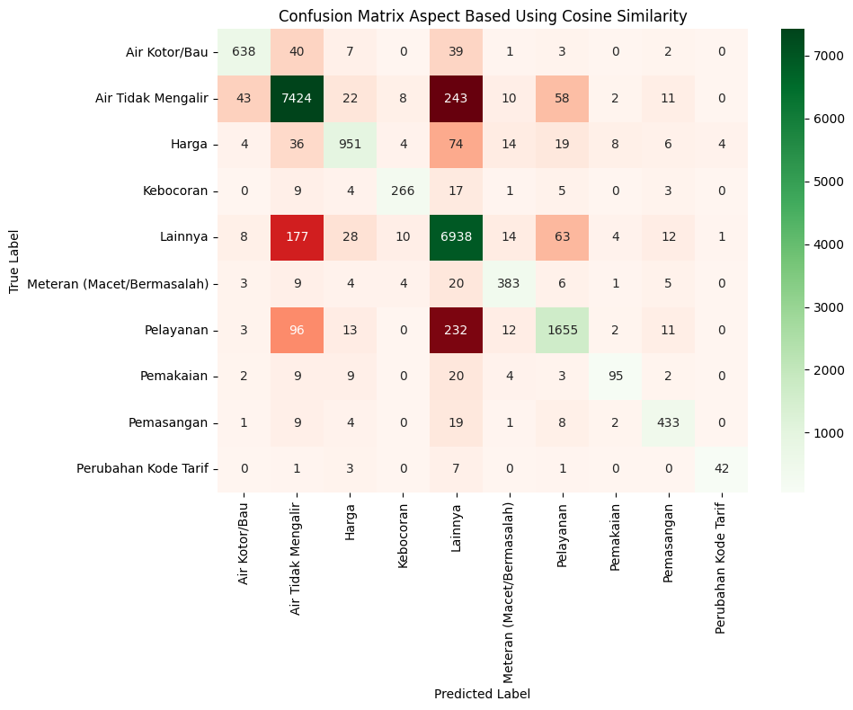
Gambar 4. 4. Confussion Matrix Skenario 2 Percobaan Pertama
Berdasarkan Gambar 4.4, confusion matrix menunjukkan diagonal utama yang tetap dominan pada hampir seluruh aspek. Nilai diagonal yang besar terlihat pada Air Tidak Mengalir, Lainnya, Pelayanan, Harga, dan Pemasangan, yang menandakan bahwa sebagian besar komentar berhasil diprediksi ke aspek yang benar. Beberapa kesalahan prediksi masih terlihat pada perpindahan komentar Air Tidak Mengalir dan Pelayanan ke aspek Lainnya, serta pada sebagian kecil komentar Lainnya yang bergeser ke Air Tidak Mengalir. Pola ini menunjukkan bahwa model sudah cukup baik dalam membedakan aspek-aspek utama, meskipun pada komentar yang lebih umum sistem masih cenderung mengarah ke aspek Lainnya. Secara keseluruhan, confusion matrix pada percobaan ini memperlihatkan bahwa hasil klasifikasi sudah sangat baik dan penyebaran kesalahan antaraspek relatif kecil.

- Kesimpulan
Berdasarkan hasil evaluasi pada skenario 1, percobaan terbaik diperoleh pada percobaan pertama dengan parameter ngram=(1,3), Primary Threshold = 0.60, dan lainnya threshold = 0.18. Percobaan ini menghasilkan akurasi sebesar 74,31% dan rata-rata F1 Score sebesar 0,7052, lebih baik dibanding percobaan kedua yang menggunakan ngram=(1,2). Hasil ini menunjukkan bahwa pada data test yang seluruhnya berupa komentar tersegmentasi, penggunaan trigram membantu sistem menangkap konteks keluhan dengan lebih lengkap. Frasa tiga kata dapat memberi makna yang lebih spesifik dibanding unigram atau bigram saja, sehingga sistem lebih mudah membedakan segmen yang konteksnya mirip, misalnya antara Pelayanan, Lainnya, dan Air Tidak Mengalir. Karena data pada skenario ini berisi segmen-segmen yang lebih pendek dan lebih sensitif terhadap kehilangan konteks, keberadaan trigram membuat representasi teks menjadi lebih kuat dan membantu meningkatkan ketepatan klasifikasi.
Sementara itu, pada skenario 2 percobaan terbaik juga diperoleh pada percobaan pertama dengan parameter ngram=(1,3), Primary Threshold = 0.60, dan lainnya threshold = 0.18. Percobaan ini menghasilkan akurasi sebesar 93,31% dan rata-rata F1 Score sebesar 0,8841, lebih baik dibanding percobaan kedua yang menggunakan ngram=(1,2). Hasil tersebut menunjukkan bahwa pada data test 100%, penggunaan trigram tetap memberikan hasil paling optimal karena sistem dapat membaca hubungan antar kata secara lebih utuh dan lebih kontekstual. Selain itu, pada skenario ini data test tidak hanya berisi komentar tersegmentasi, tetapi juga komentar tidak tersegmentasi yang pola katanya lebih dekat dengan data train. Kondisi tersebut membuat sistem lebih mudah menemukan pasangan teks yang mirip. Ketika informasi trigram ditambahkan, kecocokan antara data uji dan data train menjadi lebih tajam, sehingga prediksi aspek dapat dilakukan dengan lebih akurat pada sebagian besar komentar.

Sentiment Analysis Menggunakan Rule Based
Pada tahap ini, analisis sentimen dilakukan menggunakan pendekatan rule based dengan memanfaatkan aturan kombinasi part of speech (POS) dan kamus polarity yang telah disusun. Berbeda dengan proses klasifikasi aspek yang menggunakan teks hasil stemming, pada analisis sentimen penelitian ini digunakan kolom normalized_text sebagai input utama. Pemilihan normalized_text dilakukan agar makna kata-kata domain seperti pengajuan, peremajaan, dan tindak lanjut tetap terjaga dan tidak berubah akibat proses stemming.
Alur proses sentiment analysis dimulai dengan mengambil teks yang telah dinormalisasi, kemudian teks dibersihkan dan dipecah menjadi beberapa bagian kalimat berdasarkan tanda baca seperti titik, koma, tanda seru, dan tanda tanya. Setelah itu, sistem melakukan pengecekan frasa, pencocokan kata ke kamus POS, dan perhitungan nilai sentimen berdasarkan aturan yang sesuai. Nilai sentimen dari setiap bagian kalimat kemudian dijumlahkan untuk memperoleh skor sentimen akhir pada satu komentar. Jika skor akhir lebih besar dari nol maka komentar diberi label Positif, jika sama dengan nol maka diberi label Netral, dan jika lebih kecil dari nol maka diberi label Negatif.
Pada implementasinya, sistem juga menerapkan beberapa penyesuaian tambahan. Pertama, jika sebuah komentar berbentuk pertanyaan dan tidak memiliki sinyal negatif yang kuat, maka komentar tersebut cenderung diberi nilai netral. Kedua, sistem mengenali beberapa frasa negatif yang kuat seperti tidak ada respon, tidak ada tanggapan, air tidak mengalir, air mati, air tidak keluar, tagihan melonjak, dan frasa sejenis agar keluhan pelanggan yang bersifat tegas dapat langsung diberi penalti sentimen negatif. Ketiga, sistem juga menambahkan complaint context penalty ketika dalam satu kalimat ditemukan kata-kata keluhan seperti komplain, adu, lapor, mohon, atau tolong yang muncul bersama kata-kata masalah layanan seperti air, meter, tagihan, bocor, keruh, mati, rusak, atau lonjak. Penyesuaian ini dibuat agar pola pengaduan pelanggan dapat lebih mudah dikenali oleh sistem.
Dalam program, terdapat dua operator utama yang digunakan. Operator AND dipakai pada pasangan preposisi dan kata berikutnya. Jika salah satu nilai adalah 0, maka hasilnya mengikuti penjumlahan biasa. Namun jika kedua nilai tidak 0, maka hasilnya menjadi 1 jika tandanya sama dan -1 jika tandanya berbeda. Sementara itu, operator NAND dipakai pada pasangan verba dan adjektiva. Jika salah satu nilainya 0, maka hasilnya juga berupa penjumlahan biasa. Namun jika kedua nilai tidak 0, maka hasilnya menjadi 1 jika jumlah keduanya positif dan -1 jika jumlah keduanya tidak positif.

- Adjektiva Tunggal
Aturan pertama adalah adjektiva tunggal. Jika pada kalimat ditemukan kata sifat yang memiliki nilai sentimen dan tidak terlibat dalam kombinasi aturan lain, maka nilai sentimennya langsung diambil sebagai nilai sentimen kalimat.
Contoh yang diambil dari data adalah klausa lama pada komentar:
“pergantian meter bayar via indomaret, bayar via indomaret h masuk, h masuk jadwalkan kunjungan. lama, air sudah bocor deras tanggung pemilik rumah. lama prosesnya??.”
Pada klausa ini, kata “lama” termasuk Adjektiva dengan nilai -1, sehingga perhitungannya adalah
score = sentiment(lama)
score = -1.
Dengan demikian, klausa tersebut dikategorikan sebagai sentimen negatif.
- Verba Tunggal
Aturan kedua adalah verba tunggal. Jika pada kalimat ditemukan kata kerja yang memiliki nilai sentimen dan tidak berpasangan dengan aturan lain, maka nilai sentimennya langsung digunakan.
Contoh dari data adalah klausa bayar pada komentar
“ada perbaikan ta. air keluar rumah kecil kadang tidak. nyala. bayar.”
Pada klausa ini, kata “bayar” termasuk Verba dengan nilai -1, sehingga perhitungannya adalah
score = sentiment(bayar)
score= -1.
Hasil akhirnya adalah sentimen negatif.
- Preposisi + Adjektiva
Aturan ketiga adalah kombinasi preposisi dan adjektiva. Contoh dari data adalah klausa [“air”, “dalam”, “keruh”] yang berasal dari komentar

“airnya dalam keruh, hampir air beras.”
Pada klausa ini, kata “dalam” termasuk Preposisi dengan nilai 1, sedangkan kata “keruh” termasuk Adjektiva dengan nilai -1. Maka nilai pasangan tersebut dihitung dengan AND(1, -1) = -1. Selain itu, kata “air” pada klausa ini juga memiliki nilai -1 di dalam kamus, sehingga total skor kalimat menjadi
score = sentiment(air) + AND(dalam, keruh)
score= -1 + (-1) = -2.
Oleh karena itu, klausa ini dikategorikan sebagai sentimen negatif.
- Preposisi + Verba
Aturan keempat adalah kombinasi preposisi dan verba. Pada implementasi program, pola ini banyak muncul dalam bentuk negasi seperti [“tidak”, “ada”, “atau”, “tidak”, “keluar”].
Contoh dari data adalah klausa pemasangan tidak ada kelanjutan survey yang berasal dari komentar.
“pemasangan tidak ada kelanjutan survey. padahal katanya komplain pelayanan pelanggan whatsapp. sedangkan whatsapp tidak ada tanggapan.”
Pada klausa ini, model juga memberikan complaint context penalty sebesar -1 karena terdapat konteks keluhan layanan. Setelah itu, kata tidak diberi nilai -1, sedangkan kata ada bernilai 0. Maka skor yang diperoleh adalah
score = complaint penalty + sentiment(tidak) + sentiment(ada)
score = -1 + (-1) + 0
score = -2.
Dengan demikian, klausa ini dikategorikan sebagai sentimen negatif.
- Verba + Adjektiva
Aturan kelima adalah kombinasi verba dan adjektiva. Contoh dari data dapat dilihat pada klausa [“padahal”, “bayar”, “mahal”, “tapi”, “air”, “keruh”, “bau”], yang berasal dari komentar
“air pdam surabaya pusat punyaku keruh air sumur. padahal bayarnya mahal tapi airnya keruh bau.”
Pada bagian [“bayar”, “mahal”], kata “bayar” termasuk Verba dengan nilai -1 dan kata “mahal” termasuk Adjektiva dengan nilai -1. Maka nilai pasangan tersebut dihitung dengan NAND(-1, -1) = -1. Pada klausa lengkap ini, sistem juga menemukan frasa “air keruh” yang bernilai -1 serta kata bau yang bernilai -1, sehingga total skor klausa menjadi
score = NAND(bayar, mahal) + sentiment(air keruh) + sentiment(bau)
score = 1 + (-1) + (-1)
score = -3.
Oleh karena itu, klausa ini dikategorikan sebagai sentimen negatif.
- Preposisi + Verba + Adjektiva
Aturan keenam adalah kombinasi preposisi, verba, dan adjektiva. Contoh dari data adalah klausa
“air tidak keluar mati.”
Secara konsep, pola ini memuat preposisi “tidak”, verba “keluar”, dan adjektiva “mati”. Jika dihitung berdasarkan susunan aturannya, pasangan verba adjektiva dihitung terlebih dahulu, kemudian digabungkan dengan preposisi. Namun, pada implementasi program saat ini, pola “tidak keluar” sudah terdeteksi sebagai frasa negatif kuat dengan nilai -1. Setelah itu, kata mati masih dihitung sebagai adjektiva tunggal dengan nilai -1. Maka total skor klausa tersebut adalah
score = sentiment(tidak keluar) + sentiment(mati)
score = -1 + (-1)
score = -2.
Dengan demikian, klausa ini dikategorikan sebagai sentimen negatif.

- Frasa
Aturan ketujuh adalah Frasa. Pada penelitian ini, frasa didefinisikan sebagai gabungan beberapa kata yang membentuk satu makna utuh dan telah tersimpan pada kamus frasa. Berbeda dengan aturan berbasis Part of Speech yang menganalisis setiap kata secara terpisah, aturan ini memperlakukan frasa sebagai satu kesatuan sehingga nilai sentimennya diambil langsung dari kamus frasa yang digunakan oleh sistem.
Contoh dari data adalah klausa:
“sedang whatsapp tidak ada tanggapan”
Tabel 4. 17. Perhitungan Sentimen per Kata/Klausa Aturan Frasa
Kata/Klausa | POS | Sentimen
sedang | Konjungsi | 0
whatsapp | Nomina | 0
tidak ada tanggapan | Frasa | -1
Berdasarkan Tabel 4.17 frasa “tidak ada tanggapan” yang terdapat pada kamus frasa dengan nilai sentimen -1. Karena frasa telah dikenali sebagai satu kesatuan makna, maka kata [“tidak”, “ada”, “tanggapan”] tidak dihitung secara terpisah.
Perhitungan sentimen pada klausa tersebut adalah:
score = sentiment(sedang) + sentiment(whatsapp) + sentiment(tidak ada tanggapan)
score = 0 + 0 + (-1)
score = -1
Oleh karena itu, klausa tersebut dikategorikan sebagai sentimen negatif.
Berdasarkan kedua contoh tersebut, dapat dilihat bahwa aturan Frasa tidak hanya menghitung nilai sentimen dari frasa yang ditemukan, tetapi juga tetap mengakumulasikan nilai sentimen dari kata lain yang terdapat pada klausa. Dengan demikian, skor sentimen akhir diperoleh dari penjumlahan seluruh kontribusi kata dan frasa yang berhasil dikenali oleh sistem. Hal ini memungkinkan sistem menghasilkan representasi sentimen yang lebih sesuai dengan isi komentar pelanggan.
- Frasa Negatif Kuat
Aturan kedelapan adalah Frasa Negatif Kuat. Aturan ini digunakan untuk mendeteksi frasa-frasa yang memiliki indikasi keluhan yang kuat terhadap layanan. Berbeda dengan aturan Frasa yang mengambil nilai sentimen dari kamus frasa, aturan ini menggunakan kamus frasa negatif kuat untuk mengidentifikasi komentar yang mengandung permasalahan layanan secara jelas. Beberapa contoh frasa yang terdapat pada kamus tersebut antara lain [“air mati”, “air tidak keluar”, “meter rusak”, “air keruh”, “tagihan melonjak”].
Contoh dari data adalah klausa:
“padahal bayarnya mahal tapi airnya keruh bau”
Tabel 4. 18. Perhitungan Sentimen per Kata/Klausa Frasa Negatif Kuat
Kata/Klausa | POS | Sentimen
padahal | Konjungsi | 0
bayarnya + mahal | Verba + Adjektiva | NAND(-1,-1) = -1
tapi | Konjungsi | 0
air keruh | Frasa Negatif Kuat | -1
bau | Adjektiva | -1
Pada klausa ini, sistem menemukan frasa “air keruh” yang termasuk dalam kamus frasa negatif kuat. Frasa tersebut menunjukkan adanya permasalahan kualitas layanan sehingga sistem mengidentifikasinya sebagai keluhan yang memiliki indikasi sentimen negatif yang kuat. Selain itu berdasarkan Tabel 4.18, kata bayar termasuk Verba dengan nilai sentimen -1 dan kata mahal termasuk Adjektiva dengan nilai sentimen -1. Kedua kata tersebut membentuk aturan Verba + Adjektiva sehingga menghasilkan nilai NAND(-1, -1) = -1.

Perhitungan sentimen pada klausa tersebut adalah:
score = sentiment(NAND(bayar,mahal)) + sentiment(air keruh) + sentiment(bau)
score = -1 + (-1) + (-1)
score = -3
Dengan demikian, klausa tersebut dikategorikan sebagai sentimen negatif.
Berdasarkan contoh tersebut, dapat dilihat bahwa aturan frasa negatif kuat digunakan untuk mengenali pola-pola keluhan yang secara langsung menunjukkan adanya permasalahan layanan. Frasa yang terdeteksi melalui aturan ini memberikan kontribusi sentimen negatif yang kuat, sedangkan kata-kata lain yang terdapat pada klausa tetap dihitung sesuai aturan yang berlaku. Oleh karena itu, skor sentimen akhir diperoleh dari penjumlahan seluruh kontribusi sentimen yang dihasilkan oleh aturan frasa negatif kuat maupun aturan sentiment analysis lainnya.
- Komentar Berbentuk Pertanyaan
Aturan kesembilan adalah komentar berbentuk pertanyaan. Aturan ini digunakan untuk mengidentifikasi komentar yang berbentuk pertanyaan dan mengkategorikannya sebagai sentimen netral apabila tidak ditemukan indikasi keluhan yang kuat. Aturan ini ditambahkan karena pada data komentar pelanggan terdapat banyak pertanyaan yang bertujuan untuk memperoleh informasi mengenai layanan, sehingga tidak selalu mencerminkan sentimen positif maupun negatif.
Sistem mengidentifikasi kalimat tanya berdasarkan keberadaan tanda tanya (?) maupun kata tanya. Apabila komentar memenuhi karakteristik tersebut, sistem akan melakukan pemeriksaan terhadap keberadaan frasa negatif kuat yang telah dijelaskan pada aturan ke-8. Jika tidak ditemukan frasa negatif kuat, maka komentar akan langsung diberikan nilai sentimen netral.
Contoh dari data adalah klausa:
“bagaimana cara mengurus pemasangan baru sambungan rumah?
Pada klausa ini, sistem menemukan kata tanya “bagaimana” yang menunjukkan bahwa komentar tersebut merupakan sebuah pertanyaan. Selanjutnya sistem memeriksa keberadaan frasa negatif kuat dan tidak menemukan indikasi keluhan pada klausa tersebut. Kata [“mengurus”, “pemasangan”, “baru”, “sambungan”, “rumah”] juga tidak menghasilkan nilai sentimen yang menunjukkan kepuasan maupun ketidakpuasan pelanggan terhadap layanan.
Perhitungan sentimen pada klausa tersebut adalah:
score = 0
Dengan demikian, klasusa tersebut dikategorikan sebagai sentimen netral.
Contoh lain dari data klausa adalah:
“kenapa air mati dari kemarin?”
Tabel 4. 19. Perhitungan Sentimen per Kata/Klausa Aturan Komentar Berbentuk Pertanyaan
Kata/Klausa | POS | Sentimen
kenapa | Kata tanya | 0
air mati | Frasa Negatif Kuat | -1
dari | Preposisi | 0
kemarin | Adverbia | 0
Berdasarkan Tabel 4.19, pada klausa ini sistem menemukan kata tanya “kenapa” yang menunjukkan bahwa komentar tersebut merupakan sebuah pertanyaan. Namun demikian, sistem juga menemukan frasa “air mati” yang termasuk dalam kamus frasa negatif kuat. Oleh karena itu, klausa tersebut tidak memenuhi syarat untuk dinetralkan menjadi sentimen netral.
Perhitungan sentimen pada klausa tersebut adalah:
score = sentiment(kenapa) + sentiment(air mati) + sentiment(dari) + sentiment(kemarin)
score = 0 + (-1) + 0 + 0
score = -1
Dengan demikian, klausa tersebut dikategorikan sebagai sentimen negatif.
Berdasarkan kedua contoh tersebut, dapat dilihat bahwa aturan ke-9 tidak secara otomatis mengubah seluruh kalimat tanya menjadi sentimen netral. Sistem terlebih dahulu memeriksa keberadaan frasa negatif kuat yang menunjukkan adanya keluhan layanan. Apabila tidak ditemukan indikasi keluhan, maka komentar akan dikategorikan sebagai netral. Sebaliknya, apabila ditemukan frasa negatif kuat, maka komentar tetap diproses sebagai komentar yang mengandung sentimen negatif. Dengan demikian, aturan ini mampu membedakan pertanyaan yang bersifat informatif dengan pertanyaan yang sebenarnya merupakan bentuk keluhan pelanggan terhadap layanan.
- Complaint Context Penalty
Aturan kesepuluh adalah Complaint Context Penalty. Aturan ini digunakan untuk mendeteksi konteks keluhan yang tidak selalu dapat dikenali melalui nilai sentimen kata maupun frasa negatif kuat. Pada beberapa kasus, pelanggan menyampaikan keluhan dalam bentuk permintaan bantuan, laporan gangguan, atau permohonan tindak lanjut. Meskipun komentar tersebut tidak selalu mengandung kata-kata yang bernilai sentimen negatif, konteks yang disampaikan tetap menunjukkan adanya ketidakpuasan terhadap layanan.
Aturan ini bekerja dengan mengidentifikasi kemunculan kata-kata yang berkaitan dengan pengaduan seperti pada Tabel 3.8. Selain itu, sistem juga memeriksa keberadaan kata-kata yang berkaitan dengan permasalahan layanan seperti pada Tabel 3.9. Apabila kedua kondisi tersebut ditemukan dalam satu klausa, maka sistem akan memberikan complaint context penalty sebesar -1.
Contoh dari data adalah klausa:
“pemasangan tidak ada kelanjutan survey”
Tabel 4. 20. Perhitungan Sentimen per Kata/Klausa Complaint Context Penaltty
Kata/Klausa | POS | Sentimen
Pemasangan | Nomina | 0
Tidak ada kelanjutan | Frasa | -1
survey | Nomina | 0
Berdasarkan Tabel 4.20 pada klausa ini, sistem menemukan konteks pengaduan yang menunjukkan bahwa proses pemasangan belum memperoleh tindak lanjut setelah dilakukan survei. Oleh karena itu, sistem memberikan complaint context penalty sebesar -1. Selain itu, sistem juga menemukan frasa “tidak ada kelanjutan” yang terdapat pada kamus frasa dengan nilai sentimen -1.
Perhitungan sentimen pada klausa tersebut adalah:
score = sentiment(pemasangan) + sentiment(tidak ada kelanjutan) + sentiment(survey) + complain penalty
score = 0 + (-1) + 0 +(-1)
score = -2
Dengan demikian, klausa tersebut dikategorikan sebagai sentimen negatif.
Berdasarkan contoh tersebut, dapat dilihat bahwa aturan ke-10 digunakan untuk memperkuat identifikasi komentar yang mengandung keluhan pelanggan. Aturan ini tidak menggantikan aturan sentimen yang lain, melainkan memberikan tambahan penalti ketika sistem menemukan konteks pengaduan yang berkaitan dengan permasalahan layanan. Oleh karena itu, komentar yang menunjukkan adanya keluhan atau permintaan tindak lanjut dapat direpresentasikan dengan lebih baik dalam proses analisis sentimen, sehingga hasil klasifikasi menjadi lebih sesuai dengan maksud yang disampaikan oleh pelanggan.
- Posisi “Terima Kaish” (Aturan Pendukung)
Aturan Posisi "Terima Kasih" digunakan untuk mendukung proses identifikasi sentimen pada komentar yang mengandung frasa terima kasih. Aturan ini tidak memberikan skor sentimen secara langsung, melainkan membantu sistem menentukan apakah frasa terima kasih digunakan sebagai bentuk apresiasi terhadap layanan atau hanya sebagai ungkapan penutup dalam sebuah komentar. Informasi tersebut kemudian digunakan oleh Aturan ke-7 dalam proses penentuan sentimen.
Sebagai contoh, terdapat komentar:
“air sudah mengalir kembali terima kasih”
Pada komentar tersebut, sistem mendeteksi keberadaan frasa terima kasih yang berada pada bagian akhir kalimat setelah informasi utama mengenai kondisi layanan. Posisi tersebut menunjukkan bahwa frasa terima kasih digunakan sebagai bentuk apresiasi pelanggan setelah permasalahan yang dialami berhasil diselesaikan. Oleh karena itu, Rule 7 akan mengenali frasa tersebut sebagai frasa positif dan memasukkannya ke dalam proses perhitungan sentimen.
Berbeda halnya apabila frasa terima kasih muncul pada konteks yang tidak menunjukkan apresiasi terhadap layanan, maka sistem tidak serta merta menganggap komentar tersebut sebagai sentimen positif. Dengan mempertimbangkan posisi kemunculan frasa, sistem dapat mengurangi kesalahan klasifikasi yang disebabkan oleh penggunaan frasa terima kasih yang tidak berkaitan dengan kepuasan pelanggan terhadap layanan.
Hasil tersebut menunjukkan bahwa aturan Posisi "Terima Kasih" berperan sebagai aturan pendukung yang membantu Rule 7 dalam mengenali penggunaan frasa terima kasih secara lebih kontekstual. Dengan demikian, proses klasifikasi sentimen dapat dilakukan dengan lebih akurat karena sistem tidak hanya mempertimbangkan keberadaan frasa, tetapi juga memperhatikan posisi kemunculannya dalam komentar.

Evaluasi Sentiment Analysis
Evaluasi dilakukan untuk mengukur kinerja metode sentiment analysis menggunakan rule based dalam mengklasifikasikan sentimen komentar ke dalam tiga kategori, yaitu negatif, netral, dan positif. Pengukuran dilakukan menggunakan metrik accuracy, precision, recall, dan F1-score. Selain itu, evaluasi juga dilakukan menggunakan confusion matrix untuk melihat distribusi prediksi yang dihasilkan oleh sistem.
Berdasarkan hasil pengujian, jumlah data yang digunakan dalam proses evaluasi sebanyak 20.363 data. Dari jumlah tersebut, sistem berhasil melakukan prediksi dengan benar pada 16.817 data, sedangkan sebanyak 3.546 data mengalami kesalahan klasifikasi. Hasil evaluasi menunjukkan bahwa metode rule based yang digunakan memperoleh nilai akurasi sebesar 82,59% dengan error rate sebesar 17,41%. Selain itu, diperoleh nilai F1-score keseluruhan sebesar 0,8269. Hasil tersebut menunjukkan bahwa aturan yang dirancang mampu mengklasifikasikan sentimen komentar dengan tingkat performa yang cukup baik.
Tabel 4. 21. Distribusi Data Aktual dan Prediksi dari Tiap Sentimen
Sentimen | Jumlah Aktual | Jumlah Prediksi
Negatif (-1) | 11.128 | 10.176
Netral (0) | 6.568 | 6.910
Positif (1) | 2.667 | 3.227
Pada Tabel 4.21 menunjukkan bahwa sentimen negatif merupakan sentimen yang paling dominan dengan jumlah 11.128 data, diikuti kelas netral sebanyak 6.568 data dan kelas positif sebanyak 2.667 data. Sementara itu, distribusi hasil prediksi menunjukkan bahwa sistem menghasilkan 10.176 prediksi negatif, 6.910 prediksi netral, dan 3.277 prediksi positif. Distribusi tersebut menunjukkan bahwa sistem masih mampu mengikuti pola distribusi data aktual meskipun terdapat beberapa perbedaan jumlah pada masing-masing sentimen.
Tabel 4. 22. Distribusi Data Aktual dan Prediksi dari Tiap Sentimen
Sentiment | Precision | Recall | F1 Score
Negatif (-1) | 0.8901 | 0.814 | 0.8504
Netral (0) | 0.7745 | 0.8149 | 0.7942
Positif (1) | 0.7345 | 0.9025 | 0.8099
Berdasarkan Tabel 4.22 menunjukkan bahwa sentimen negatif memperoleh nilai precision sebesar 0,8901, recall sebesar 0,8140, dan F1-score sebesar 0,8504. Nilai tersebut menunjukkan bahwa sebagian besar komentar yang diprediksi sebagai negatif memang benar merupakan komentar negatif. Namun demikian, masih terdapat beberapa komentar negatif yang diprediksi sebagai netral maupun positif.
Pada sentimen netral diperoleh nilai precision sebesar 0,7745, recall sebesar 0,8149, dan F1-score sebesar 0,7942. Hasil ini menunjukkan bahwa sistem cukup baik dalam mengenali komentar yang bersifat informatif atau tidak mengandung sentimen yang jelas. Akan tetapi, sebagian komentar netral masih terklasifikasi sebagai negatif karena mengandung kata-kata yang memiliki kecenderungan sentimen tertentu.
Sementara itu, sentimen positif memperoleh nilai precision sebesar 0,7345, recall sebesar 0,9025, dan F1-score sebesar 0,8099. Nilai recall yang tinggi menunjukkan bahwa sebagian besar komentar positif berhasil dikenali oleh sistem. Namun, nilai precision yang lebih rendah dibandingkan sentimen negatif menunjukkan bahwa masih terdapat komentar negatif maupun netral yang diprediksi sebagai positif.
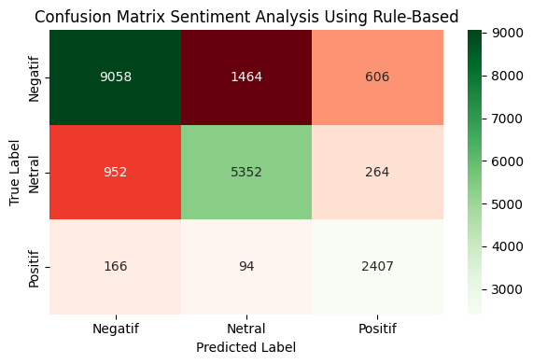
Gambar 4. 5. Confussion Matrix Sentiment Analysis Menggunakan Rule Based
Untuk memperoleh gambaran yang lebih rinci mengenai hasil klasifikasi, digunakan confusion matrix seperti yang ditunjukkan pada Gambar 4.5. Berdasarkan confusion matrix, sebanyak 9.058 komentar negatif berhasil diklasifikasikan dengan benar sebagai negatif. Namun, terdapat 1.464 komentar negatif yang diprediksi sebagai netral dan 606 komentar negatif yang diprediksi sebagai positif. Hal ini menunjukkan bahwa beberapa komentar negatif memiliki karakteristik yang menyerupai komentar netral atau positif sehingga sulit dibedakan oleh sistem.
Pada kelas netral, sebanyak 5.352 komentar berhasil diklasifikasikan dengan benar sebagai netral. Sementara itu, 952 komentar netral diprediksi sebagai negatif dan 264 komentar netral diprediksi sebagai positif. Kesalahan klasifikasi pada kelas netral umumnya terjadi karena komentar mengandung kata-kata yang memiliki nilai sentimen tertentu meskipun secara keseluruhan komentar tersebut tidak menunjukkan opini yang jelas.
Kelas positif menunjukkan hasil yang cukup baik dengan 2.407 komentar berhasil diprediksi dengan benar sebagai positif. Selain itu, hanya terdapat 166 komentar positif yang diprediksi sebagai negatif dan 94 komentar positif yang diprediksi sebagai netral. Jumlah kesalahan yang relatif kecil ini sejalan dengan nilai recall kelas positif yang mencapai 90,25%, sehingga menunjukkan bahwa sistem mampu mengenali sebagian besar komentar positif dengan baik.
Secara keseluruhan, hasil evaluasi menunjukkan bahwa metode sentiment analysis menggunakan rule based yang dikembangkan mampu memberikan performa klasifikasi yang baik dengan akurasi sebesar 82,59% dan F1-score sebesar 0,8269. Penambahan aturan seperti Frasa Negatif Kuat, Komentar Berbentuk Pertanyaan, dan Complaint Context Penalty membantu sistem dalam mengenali karakteristik komentar pengaduan pelanggan secara lebih tepat. Meskipun demikian, masih terdapat sejumlah kesalahan klasifikasi terutama pada komentar yang memiliki karakteristik campuran antara sentimen negatif dan netral, sehingga menjadi tantangan dalam proses sentiment analysis menggunakan rule based.

Dashboard
Hasil implementasi sistem aspect based sentiment analysis pada penelitian ini disajikan melalui sebuah dashboard berbasis web yang dikembangkan menggunakan framework Streamlit. Dashboard ini berfungsi sebagai media visualisasi dan monitoring hasil analisis komentar pelanggan PDAM Surya Sembada sehingga pengguna dapat melihat ringkasan hasil analisis, distribusi aspek dan sentimen, tren komentar berdasarkan periode tertentu, detail data komentar, serta melakukan pengujian data baru secara lebih mudah dan terstruktur. Dashboard yang dikembangkan menggunakan tiga sumber data, yaitu Trial – Train Data, Trial – Test Data, dan User Data. Trial – Train Data merupakan data yang digunakan pada proses pelatihan model klasifikasi aspek, sedangkan Trial – Test Data merupakan data yang digunakan pada proses pengujian model klasifikasi aspek. Kedua data tersebut juga digunakan dalam proses pengujian model sentiment analysis selama tahap pengembangan sistem. Sementara itu, User Data merupakan data komentar yang diinputkan langsung oleh pengguna melalui dashboard. Setiap komentar yang dimasukkan akan diproses secara otomatis oleh sistem melalui tahapan segmentasi, klasifikasi aspek, dan klasifikasi sentimen, kemudian hasilnya disimpan dan ditampilkan pada dashboard. Dashboard ini terdiri dari beberapa halaman utama, yaitu Login Page, Overview Page, Analisis Aspek, Sentiments & Aspects Trends, Tabel Data Komentar, dan Input Data, yang masing-masing memiliki fungsi sesuai dengan kebutuhan pengguna dalam mengakses hasil analisis yang dihasilkan oleh sistem.
- Halaman Login
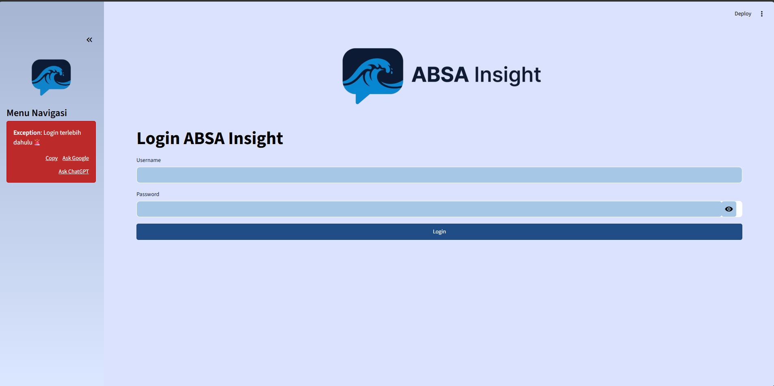
Gambar 4. 6. Tampilan Halaman Login Dashboard
Halaman Login merupakan halaman awal yang ditampilkan saat pengguna mengakses dashboard ABSA Insight. Halaman ini berfungsi sebagai mekanisme autentikasi untuk memastikan bahwa hanya pengguna yang memiliki hak akses yang dapat menggunakan fitur-fitur pada dashboard. Pada halaman ini tersedia kolom Username dan Password serta tombol Login untuk melakukan verifikasi akun. Apabila data yang dimasukkan sesuai, pengguna akan diarahkan ke halaman utama dashboard. Tampilan halaman login dapat dilihat pada Gambar 4.6, yang menampilkan logo aplikasi, nama sistem, serta formulir login dengan desain yang sederhana dan mudah digunakan.

- Halaman Overview (Landing Page)
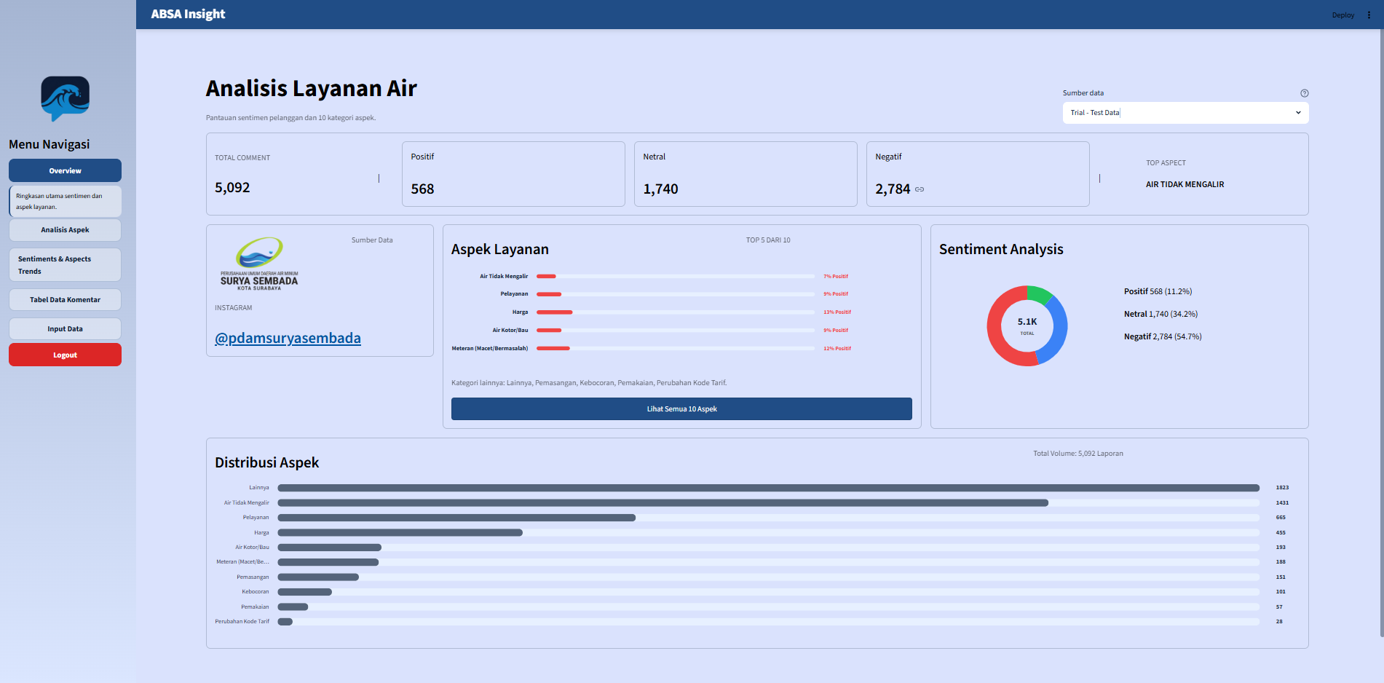
Gambar 4. 7. Tampilan Halaman Overview (Landing Page) Dashboard
Pada Gambar 4.7 adalah tampilan halaman Overview. Halaman ini merupakan halaman utama yang ditampilkan setelah pengguna berhasil melakukan login ke dalam sistem. Halaman ini berfungsi untuk menyajikan ringkasan hasil aspect based sentiment analysis secara cepat dan komprehensif sehingga pengguna dapat memperoleh gambaran umum mengenai kondisi layanan PDAM Surya Sembada berdasarkan komentar pelanggan.
Pada halaman ini ditampilkan beberapa informasi utama, seperti jumlah total komentar yang dianalisis, distribusi sentimen positif, netral, dan negatif, serta aspek layanan yang paling sering dibahas oleh pelanggan (top aspect). Selain itu, halaman ini juga menampilkan visualisasi distribusi sentimen dalam bentuk diagram lingkaran, daftar aspek layanan yang paling banyak muncul, serta grafik distribusi aspek yang menunjukkan jumlah komentar pada masing-masing kategori aspek.
Pengguna dapat memilih sumber data yang ingin ditampilkan melalui fitur Sumber Data yang tersedia pada bagian atas halaman. Terdapat tiga pilihan sumber data, yaitu Trial – Train Data, Trial – Test Data, dan User Data. Trial – Train Data digunakan untuk menampilkan hasil analisis pada data pelatihan model klasifikasi aspek, Trial – Test Data digunakan untuk menampilkan hasil analisis pada data pengujian model, sedangkan User Data digunakan untuk menampilkan hasil analisis dari komentar yang diinputkan langsung oleh pengguna melalui dashboard. Dengan adanya fitur ini, pengguna dapat berpindah antar sumber data dan membandingkan hasil analisis yang dihasilkan oleh sistem secara lebih mudah.
Melalui berbagai ringkasan dan visualisasi yang disediakan, halaman Overview berfungsi sebagai pusat informasi utama yang membantu pengguna memahami kondisi umum distribusi aspek dan sentimen sebelum melakukan analisis yang lebih rinci pada halaman dashboard lainnya.
- Halaman Analisis Aspek
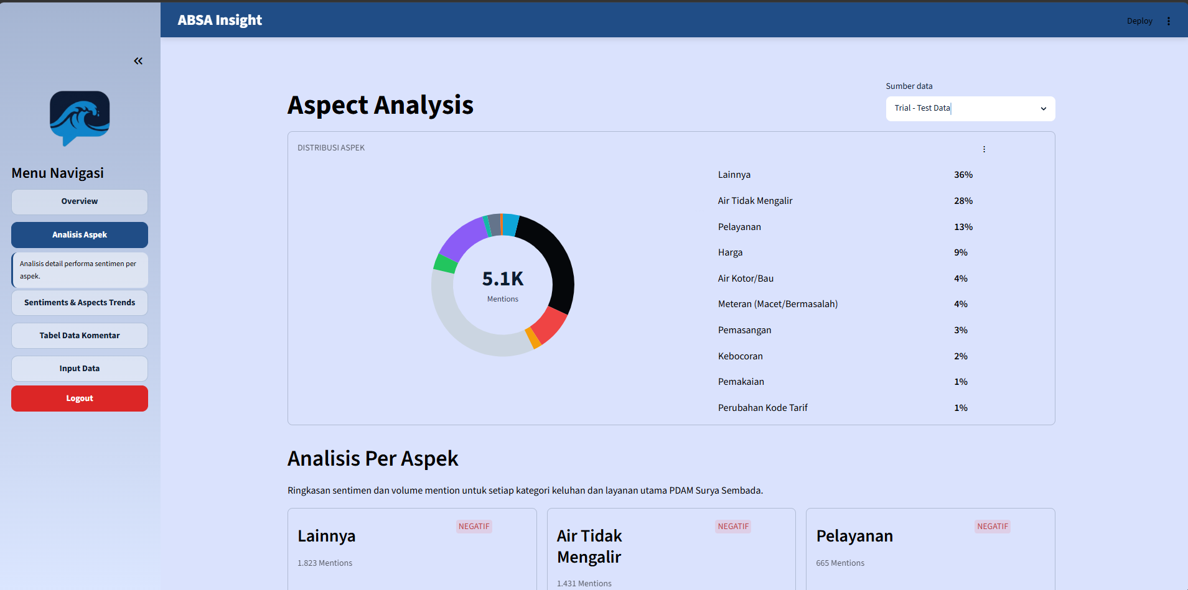
Gambar 4. 8. Tampilan Halaman Analisis Aspek 1 Dashboard
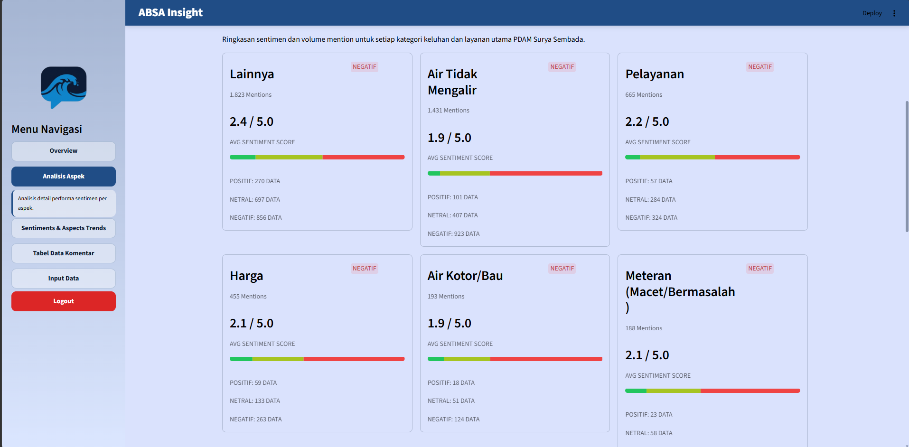
Gambar 4. 9. Tampilan Halaman Analisis Aspek 2 Dashboard

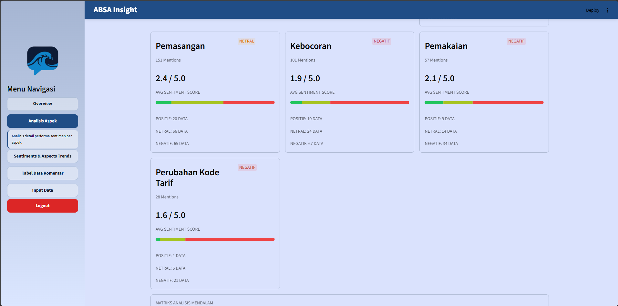
Gambar 4. 10. Tampilan Halaman Analisis Aspek 3 Dashboard
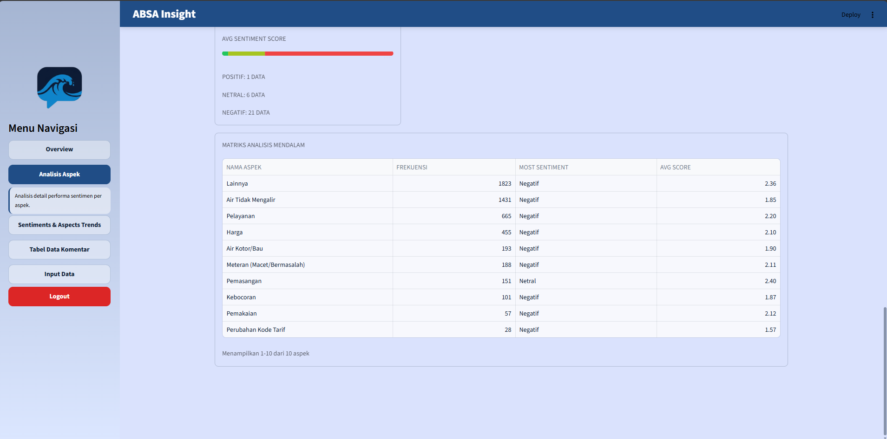
Gambar 4. 11. Tampilan Halaman Analisis Aspek 4 Dashboad
Halaman Analisis Aspek digunakan untuk menampilkan hasil analisis secara lebih rinci pada setiap kategori aspek yang berhasil diidentifikasi oleh sistem. Pada halaman ini, pengguna dapat memilih sumber data yang ingin dianalisis melalui fitur Sumber Data yang tersedia pada bagian atas halaman, yaitu Trial – Train Data, Trial – Test Data, atau User Data. Setelah sumber data dipilih, seluruh visualisasi dan informasi yang ditampilkan akan disesuaikan dengan data yang dipilih oleh pengguna.
Tampilan halaman Analisis Aspek dapat dilihat pada Gambar 4.8, Gambar 4.9, Gambar 4.10, Gambar 4.11. Pada bagian atas halaman ditampilkan visualisasi distribusi aspek dalam bentuk diagram lingkaran yang menunjukkan proporsi kemunculan masing-masing aspek pada data yang dipilih. Selain itu, ditampilkan pula persentase kemunculan setiap aspek sehingga pengguna dapat dengan mudah mengetahui aspek yang paling banyak dibahas oleh pelanggan.
Pada bagian Analisis Per Aspek, sistem menampilkan ringkasan informasi untuk setiap aspek yang berhasil diidentifikasi. Informasi yang ditampilkan meliputi jumlah kemunculan (mentions), kategori sentimen dominan (most sentiment), rata-rata skor sentimen (average sentiment score), serta jumlah data positif, netral, dan negatif pada masing-masing aspek. Informasi tersebut disajikan dalam bentuk kartu (card) sehingga memudahkan pengguna dalam membandingkan performa sentimen antar aspek layanan.
Selain visualisasi per aspek, halaman ini juga menyediakan bagian Matriks Analisis Mendalam yang menampilkan ringkasan statistik seluruh aspek dalam bentuk tabel. Tabel tersebut berisi nama aspek, frekuensi kemunculan, sentimen dominan, dan rata-rata skor sentimen untuk setiap aspek. Melalui tabel ini, pengguna dapat memperoleh informasi secara lebih terstruktur dan melakukan perbandingan antar aspek dengan lebih mudah.
Dengan adanya halaman Analisis Aspek, pengguna tidak hanya dapat mengetahui aspek yang paling sering muncul dalam komentar pelanggan, tetapi juga dapat memahami kecenderungan sentimen pada setiap aspek layanan secara lebih rinci sehingga dapat digunakan sebagai bahan evaluasi dan pengambilan keputusan.

- Halaman Sentiments & Aspects Trends
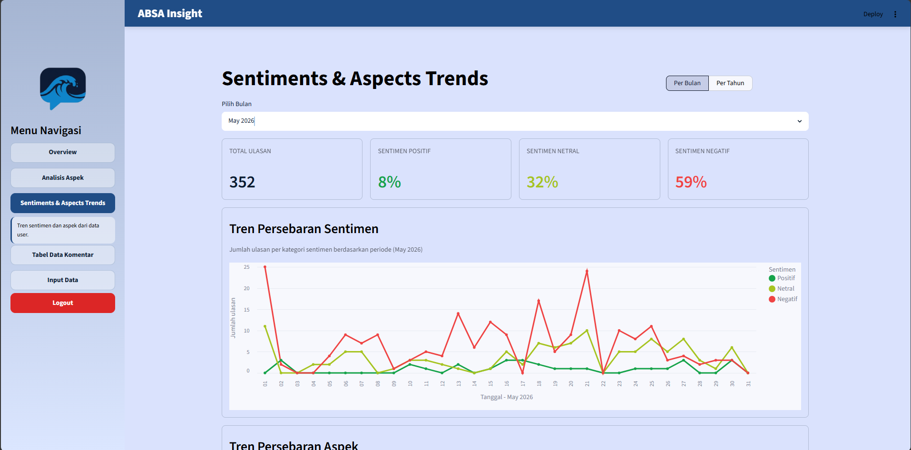
Gambar 4. 12. Tampilan Halaman Sentiments & Aspects Trends 1 Dashboad
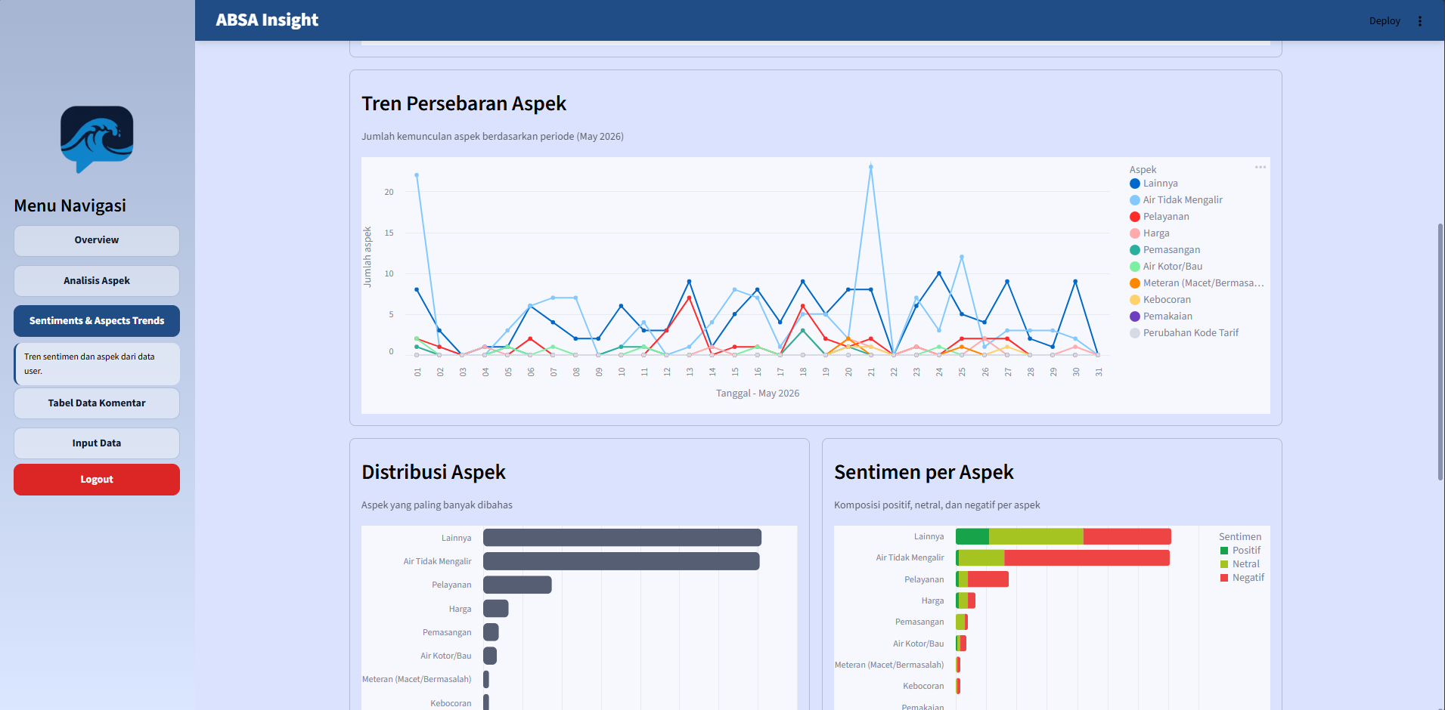
Gambar 4. 13. Tampilan Halaman Sentiments & Aspects Trends 2 Dashboard
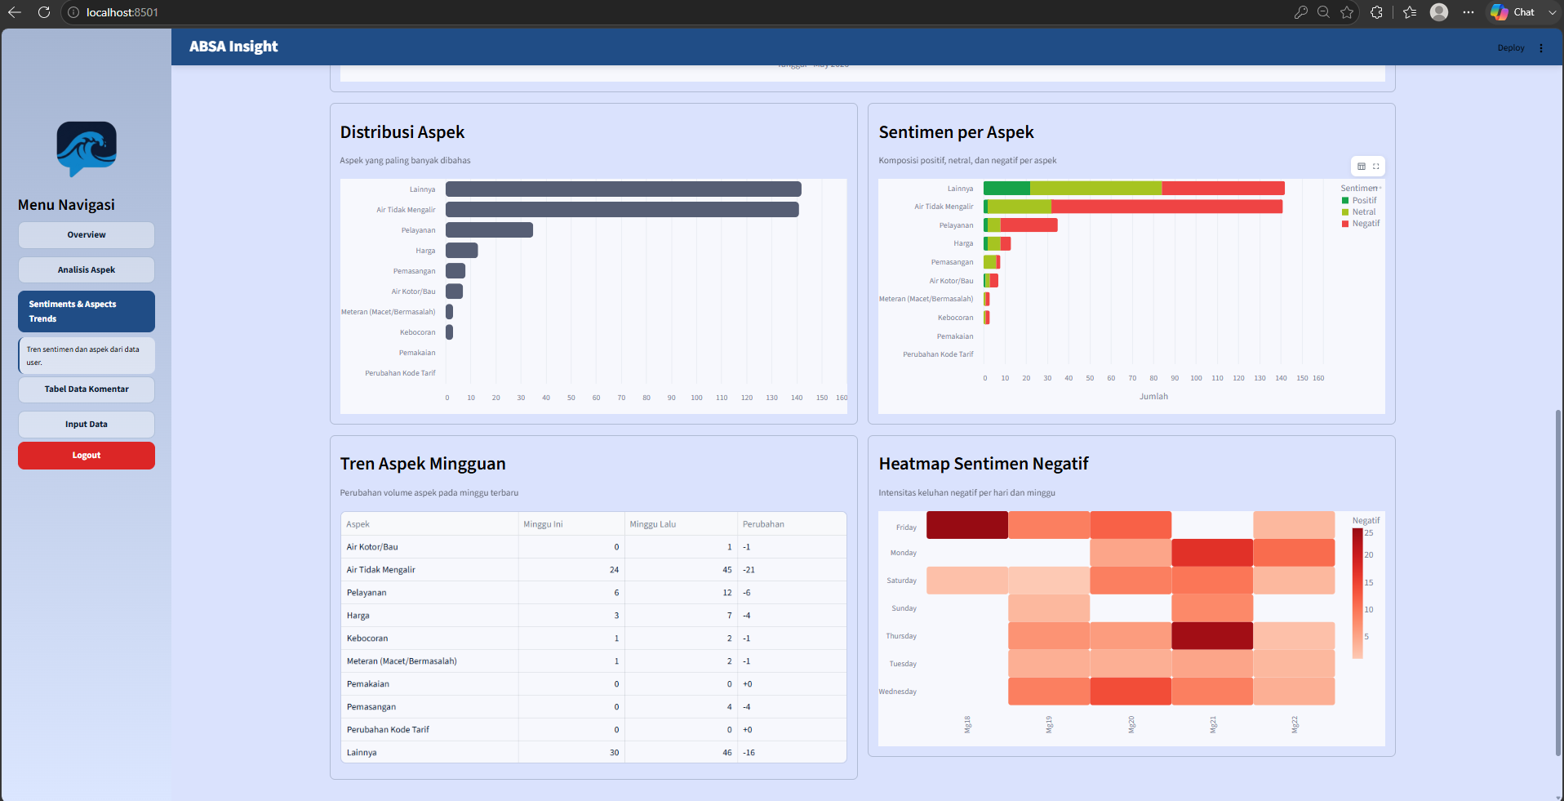
Gambar 4. 14. Tampilan Halaman Sentiments & Aspects Trends 3 Dashboard
Halaman Sentiments & Aspects Trends digunakan untuk menampilkan perkembangan sentimen dan aspek layanan berdasarkan periode waktu tertentu. Berbeda dengan halaman sebelumnya, halaman ini hanya menampilkan data yang berasal dari User Data, sehingga visualisasi yang ditampilkan merepresentasikan hasil analisis dari komentar yang diinputkan langsung oleh pengguna melalui dashboard. Tampilan halaman Sentiments & Aspects Trends dapat dilihat pada Gambar 4.12, Gambar 4.13, Gambar 4.14.
Pada halaman ini, pengguna dapat memilih mode visualisasi tren berdasarkan bulan atau tahun. Apabila mode Per Bulan dipilih, pengguna dapat menentukan bulan yang ingin ditampilkan sehingga sistem akan menampilkan tren sentimen dan aspek pada periode bulan tersebut. Sementara itu, apabila mode Per Tahun dipilih, pengguna dapat menentukan tahun yang ingin dianalisis sehingga sistem akan menampilkan tren berdasarkan keseluruhan data pada tahun yang dipilih.
Pada bagian atas halaman ditampilkan ringkasan jumlah ulasan beserta persentase sentimen positif, netral, dan negatif pada periode yang dipilih. Selanjutnya, grafik Tren Persebaran Sentimen digunakan untuk menunjukkan perubahan jumlah komentar positif, netral, dan negatif sepanjang periode waktu yang dianalisis. Grafik ini membantu pengguna dalam mengidentifikasi peningkatan atau penurunan sentimen pelanggan dari waktu ke waktu.
Selain itu, halaman ini juga menampilkan grafik Tren Persebaran Aspek yang menggambarkan perubahan jumlah kemunculan setiap aspek layanan pada periode yang dipilih. Melalui grafik tersebut, pengguna dapat mengetahui aspek yang paling sering dibahas pelanggan serta melihat perubahan pola kemunculannya dari waktu ke waktu.
Pada bagian bawah halaman ditampilkan beberapa visualisasi tambahan, yaitu Distribusi Aspek, Sentimen per Aspek, Tren Aspek Mingguan, dan Heatmap Sentimen Negatif. Distribusi Aspek menunjukkan jumlah kemunculan masing-masing aspek, sedangkan Sentimen per Aspek menampilkan komposisi sentimen positif, netral, dan negatif pada setiap aspek. Selanjutnya, Tren Aspek Mingguan digunakan untuk membandingkan volume kemunculan aspek antara minggu berjalan dan minggu sebelumnya. Adapun Heatmap Sentimen Negatif digunakan untuk menampilkan intensitas komentar negatif berdasarkan hari dan periode waktu tertentu sehingga pengguna dapat mengidentifikasi waktu-waktu yang memiliki tingkat keluhan pelanggan yang tinggi.
Dengan adanya halaman Sentiments & Aspects Trends, pengguna dapat memantau perubahan sentimen dan aspek layanan secara berkala, sehingga pola keluhan maupun perubahan persepsi pelanggan terhadap layanan PDAM Surya Sembada dapat dianalisis dengan lebih mudah dan informatif.
- Halaman Tabel Data Komentar
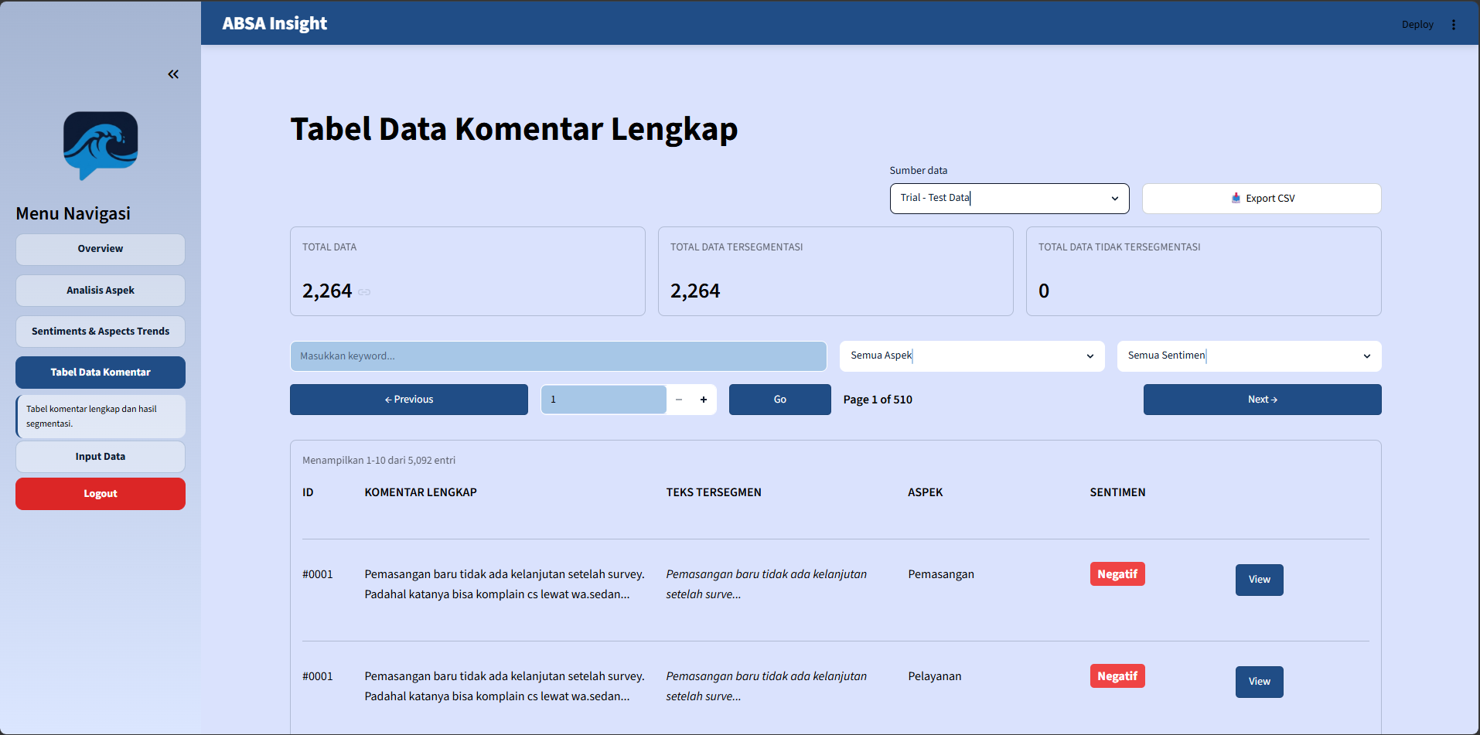
Gambar 4. 15. Tampilan Halaman Tabel Data Komentar 1 Dashboard
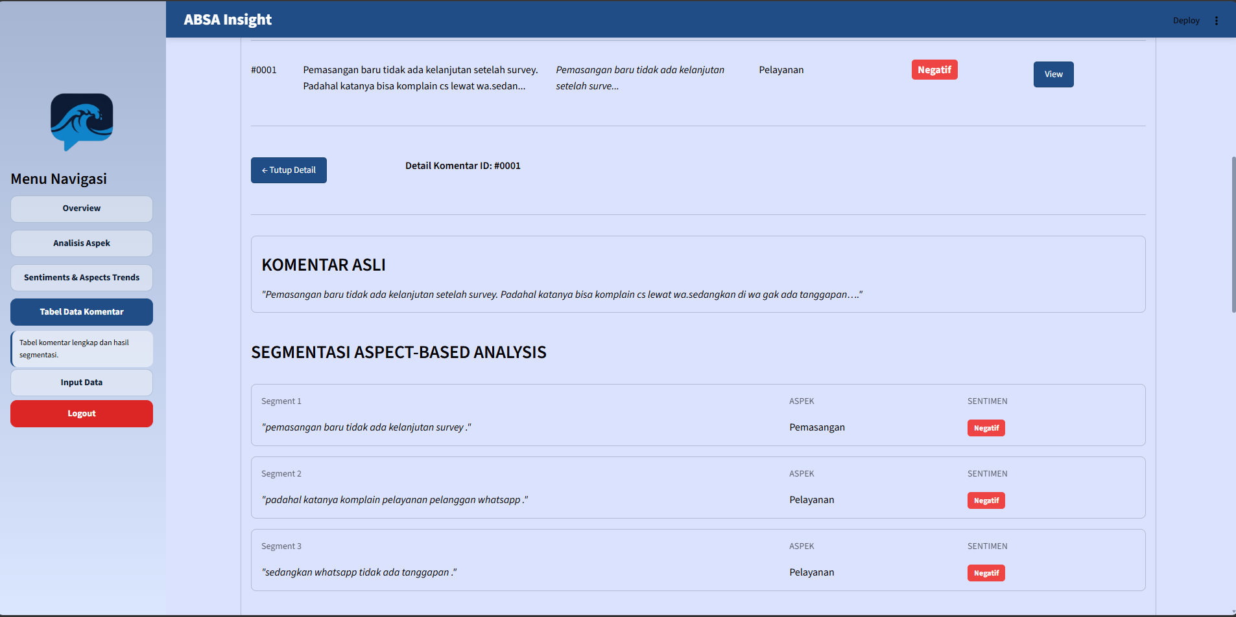
Gambar 4. 16. Tampilan Halaman Tabel Data Komentar 2 Dashbaord

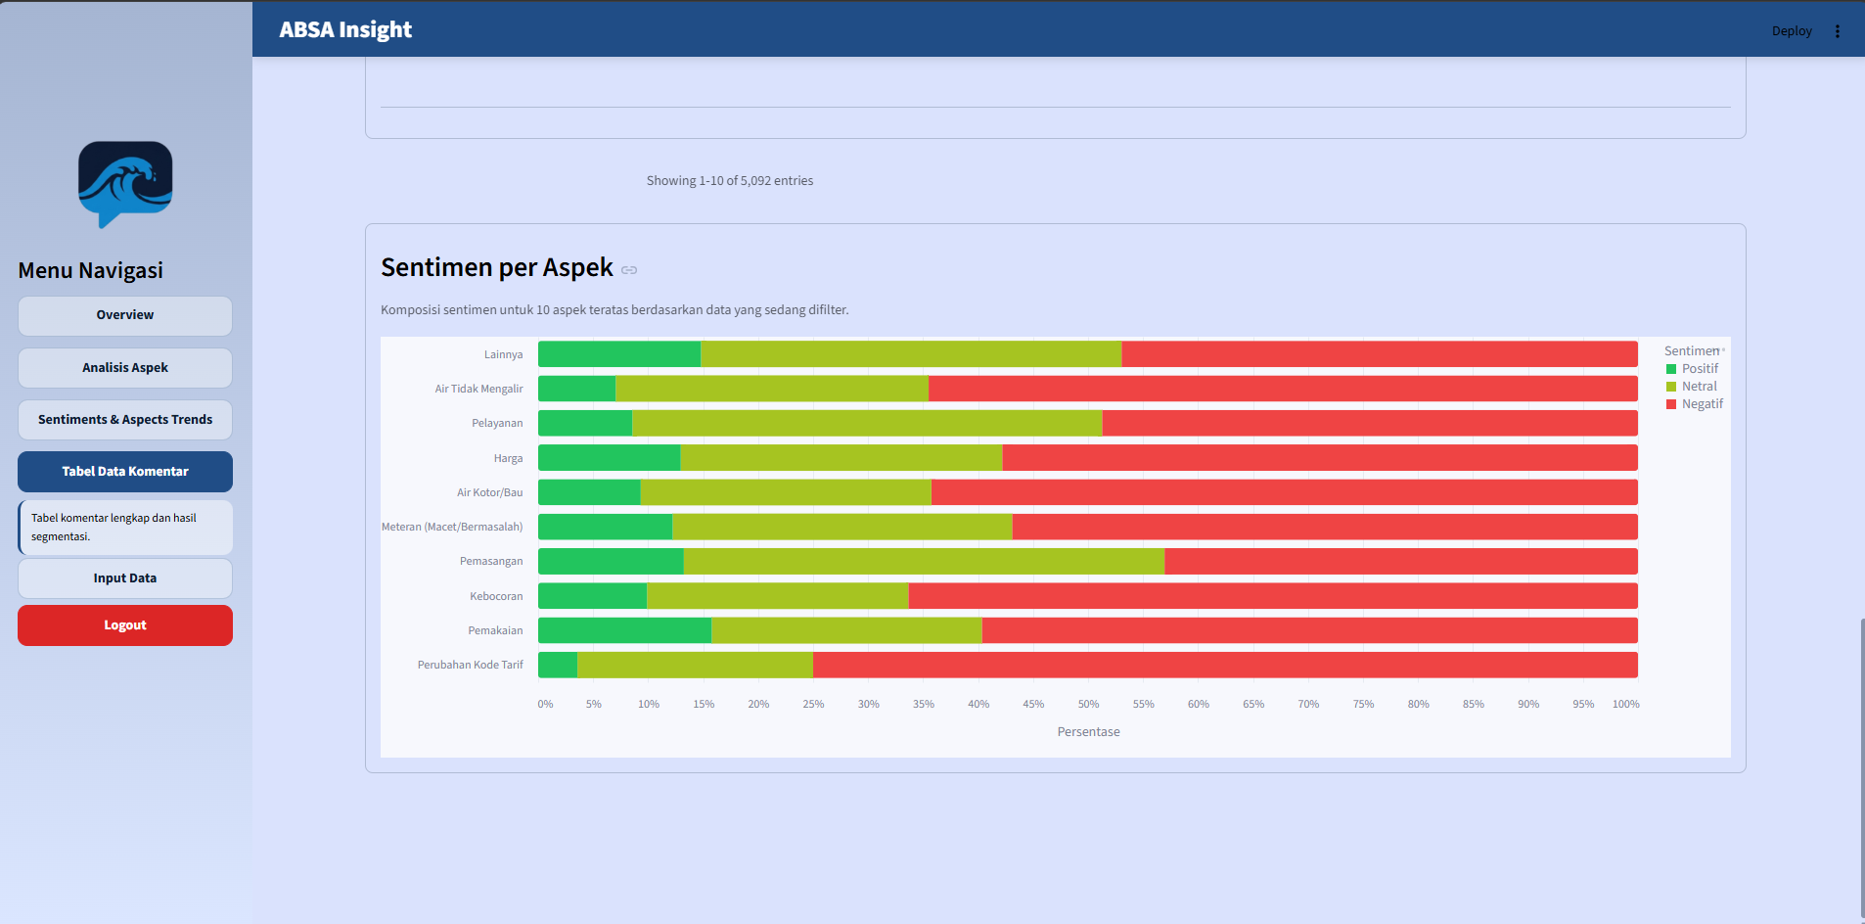
Gambar 4. 17. Tampilan Halaman Tabel Data Komentar 3 Dashboard
Halaman Tabel Data Komentar digunakan untuk menampilkan seluruh data komentar beserta hasil proses aspect based sentiment analysis yang telah dilakukan oleh sistem. Tampilan halaman ini dapat dilihat pada Gambar 4.15, Gambar 4.16, Gambar 4.17. Pada halaman ini, pengguna dapat memilih sumber data yang ingin ditampilkan melalui fitur Sumber Data, yaitu Trial – Train Data, Trial – Test Data, atau User Data. Selain itu, pengguna juga dapat mengekspor data yang sedang ditampilkan ke dalam format CSV melalui tombol Export CSV.
Untuk memudahkan proses penelusuran data, halaman ini menyediakan fitur Search by Keyword, Filter Aspek, dan Filter Sentimen. Fitur pencarian memungkinkan pengguna mencari komentar berdasarkan kata kunci tertentu, sedangkan filter aspek dan sentimen digunakan untuk menampilkan data sesuai kategori aspek maupun kategori sentimen yang dipilih. Ketiga fitur tersebut dapat digunakan pada seluruh sumber data yang tersedia.
Pada bagian utama halaman ditampilkan tabel yang berisi informasi hasil analisis, seperti komentar lengkap, teks hasil segmentasi, aspek yang teridentifikasi, serta hasil klasifikasi sentimen. Selain itu, sistem juga menyediakan fitur navigasi halaman (pagination) sehingga pengguna dapat berpindah antar halaman data dengan lebih mudah ketika jumlah data yang ditampilkan cukup banyak.
Khusus pada saat pengguna memilih User Data, sistem akan menampilkan fitur tambahan berupa filter rentang tanggal yang dapat digunakan untuk menyaring data berdasarkan periode waktu tertentu. Dengan fitur ini, pengguna dapat menampilkan komentar yang diinputkan pada rentang tanggal yang sesuai dengan kebutuhan analisis.
Selain itu, pada User Data tersedia fitur expand detail komentar yang dapat diakses melalui tombol View pada setiap baris data. Ketika fitur ini dibuka, sistem akan menampilkan informasi tambahan yang terdiri dari Post URL, Tanggal Posting, Username, dan Tanggal Input. Selanjutnya, sistem juga menampilkan komentar asli beserta hasil segmentasi yang dihasilkan oleh proses aspect based sentiment analysis. Setiap segmen ditampilkan bersama hasil prediksi aspek dan hasil prediksi sentimennya, sehingga pengguna dapat melihat secara rinci bagaimana sistem melakukan analisis terhadap komentar yang dipilih.
Pada bagian bawah halaman juga ditampilkan visualisasi Sentimen per Aspek yang menunjukkan komposisi sentimen positif, netral, dan negatif pada setiap aspek layanan berdasarkan data yang sedang ditampilkan. Visualisasi ini membantu pengguna memperoleh gambaran umum mengenai distribusi sentimen pada masing-masing aspek tanpa harus melakukan pemeriksaan data secara satu per satu.
Dengan adanya halaman Tabel Data Komentar, pengguna dapat melakukan penelusuran, penyaringan, serta pemeriksaan hasil analisis secara lebih rinci sehingga proses validasi dan interpretasi hasil aspect based sentiment analysis dapat dilakukan dengan lebih mudah.
- Halaman Input Data
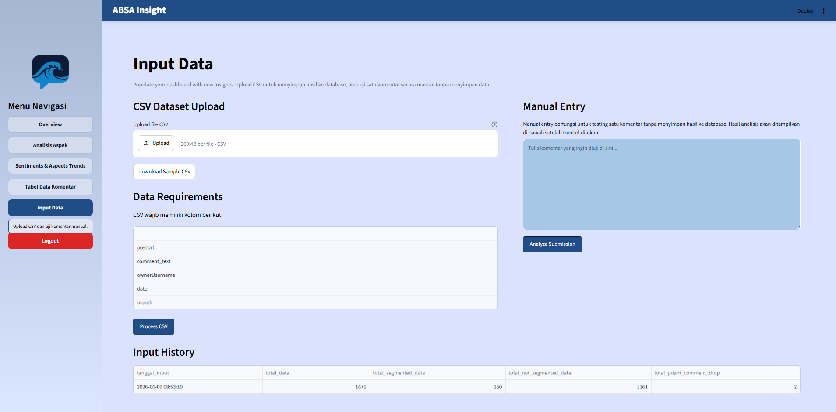
Gambar 4. 18. Tampilan Halaman Input Data Dashboard
Halaman Input Data digunakan sebagai media untuk memasukkan data baru ke dalam sistem sekaligus melakukan pengujian model yang telah dibangun. Tampilan halaman Input Data dapat dilihat pada Gambar 4.18. Pada halaman ini tersedia dua metode input data, yaitu melalui unggahan berkas CSV (CSV Dataset Upload) dan melalui pengujian komentar secara manual (Manual Entry).
Pada fitur CSV Dataset Upload, pengguna dapat mengunggah data komentar dalam format CSV untuk diproses oleh sistem. Agar dapat diproses dengan benar, file yang diunggah harus mengikuti struktur kolom yang telah ditentukan oleh sistem. Untuk membantu pengguna memahami format data yang diperlukan, sistem menyediakan fitur Download Sample CSV yang berisi contoh dataset beserta struktur kolom yang harus digunakan. Apabila file yang diunggah tidak sesuai dengan format atau kolom yang dipersyaratkan, maka sistem akan menampilkan pesan error dan proses analisis tidak akan dilanjutkan.
Setelah data berhasil diunggah, sistem akan menjalankan seluruh tahapan pengolahan data secara otomatis yang meliputi preprocessing, segmentasi teks, data split, pembobotan menggunakan TF-IDF, klasifikasi aspek menggunakan metode Cosine Similarity, serta klasifikasi sentimen menggunakan metode Rule Based. Hasil akhir dari proses tersebut berupa prediksi aspek dan prediksi sentimen untuk setiap segmen komentar yang berhasil dianalisis. Selanjutnya, data komentar yang diunggah beserta hasil prediksinya akan disimpan ke dalam database sehingga dapat ditampilkan dan dianalisis lebih lanjut melalui halaman dashboard lainnya.
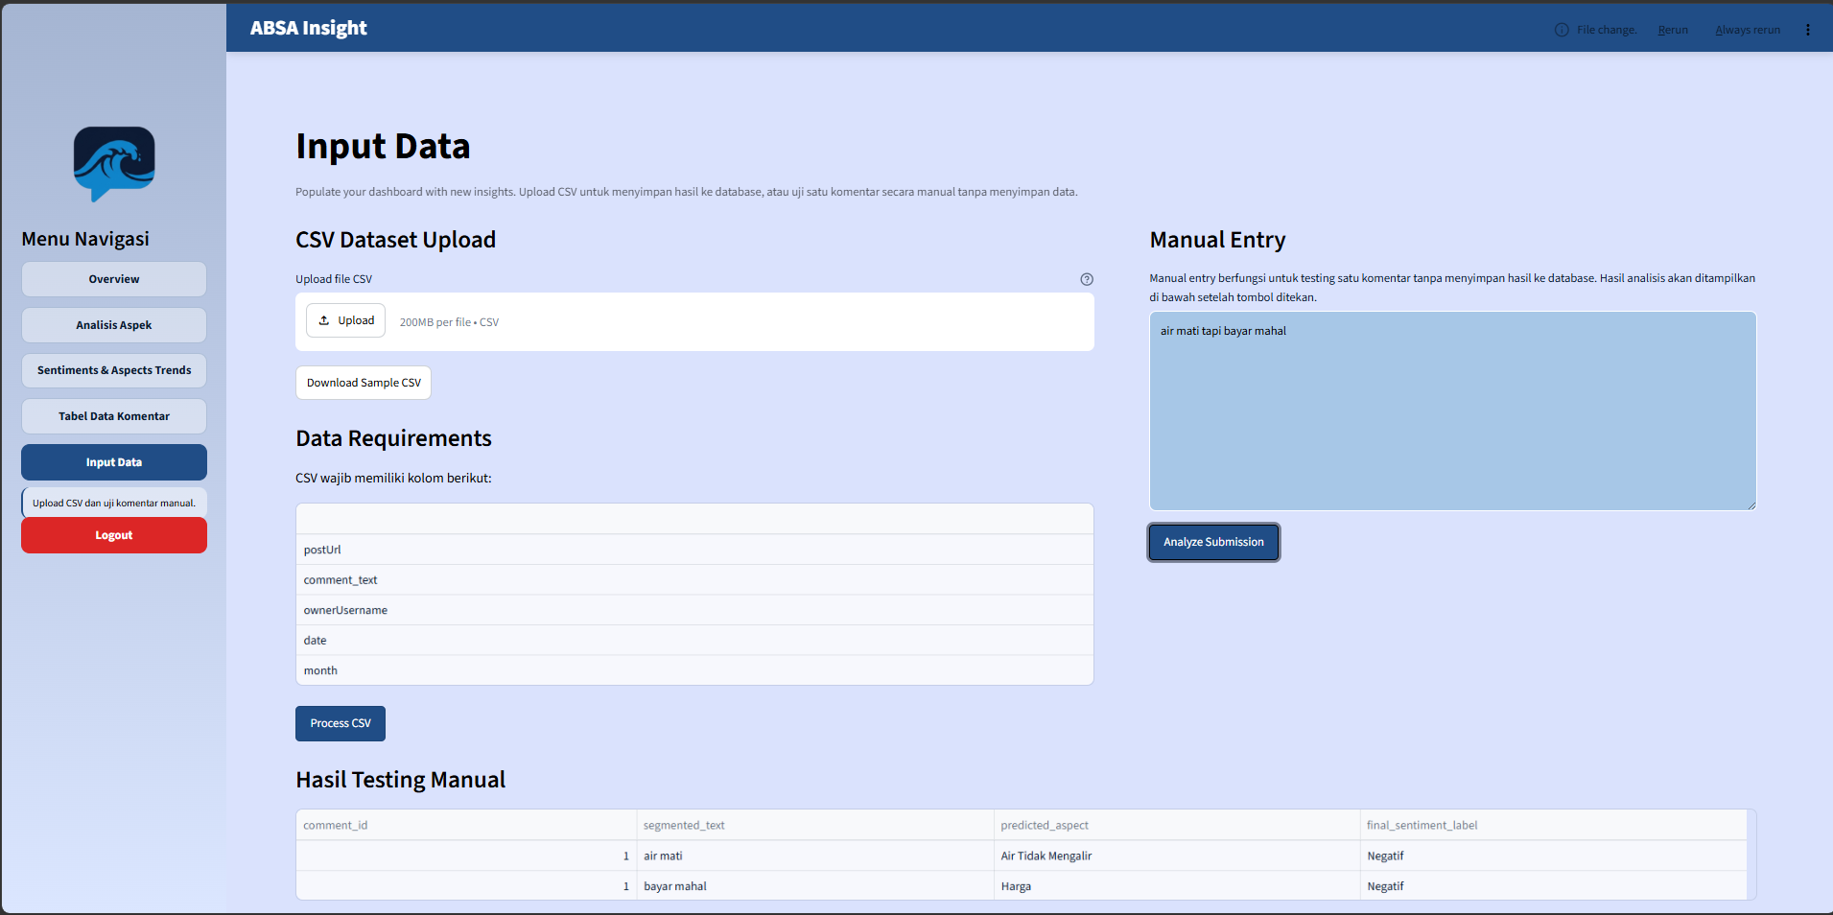
Gambar 4. 19. Tampilan Halaman Input Data Contoh Hasil Manual Entry
Selain unggahan CSV, halaman ini juga menyediakan fitur Manual Entry yang digunakan untuk melakukan pengujian terhadap satu komentar secara langsung. Pengguna cukup memasukkan sebuah komentar pada kolom yang tersedia kemudian menekan tombol Analyze Submission. Sistem akan memproses komentar tersebut menggunakan tahapan yang sama seperti pada proses analisis data utama, kemudian menampilkan hasil segmentasi, prediksi aspek, dan prediksi sentimen untuk setiap segmen komentar. Contoh hasil pengujian menggunakan fitur Manual Entry dapat dilihat pada Gambar 4.12.
Berbeda dengan proses unggahan CSV, hasil analisis yang diperoleh melalui fitur Manual Entry tidak akan disimpan ke dalam database. Fitur ini disediakan sebagai sarana pengujian model secara cepat sehingga pengguna dapat mengetahui hasil klasifikasi aspek dan sentimen dari suatu komentar tanpa harus menambahkan data tersebut ke dalam sistem. Dengan demikian, halaman Input Data berfungsi sebagai sarana untuk menambahkan data baru sekaligus melakukan validasi dan pengujian hasil analisis yang dihasilkan oleh model.

ANALISIS HASIL EKSPERIMEN
Analisis hasil eksperimen dilakukan untuk mengkaji lebih lanjut performa metode yang diusulkan dalam penelitian ini berdasarkan hasil evaluasi yang telah diperoleh pada tahap pengujian. Evaluasi yang telah dilakukan menunjukkan bahwa metode aspect based classification menggunakan TF-IDF dan Cosine Similarity serta metode sentiment analysis menggunakan rule based mampu menghasilkan performa yang baik dalam mengidentifikasi aspek dan sentimen pada komentar pelanggan PDAM Surya Sembada. Oleh karena itu, pada subbab ini dilakukan analisis yang lebih mendalam terhadap hasil evaluasi tersebut untuk mengetahui faktor-faktor yang memengaruhi kinerja model, kelebihan dan keterbatasan metode yang digunakan, serta sejauh mana solusi yang diusulkan mampu menyelesaikan permasalahan identifikasi aspek dan klasifikasi sentimen pada komentar pelanggan. Analisis dibagi menjadi dua bagian utama, yaitu analisis hasil aspect based classification dan analisis hasil sentiment analysis.

Aspect Based Menggunakan Cosine Similarity
Analisis aspect based classification dilakukan untuk mengetahui efektivitas metode TF-IDF dan Cosine Similarity dalam mengidentifikasi aspek pada komentar pelanggan PDAM Surya Sembada. Berdasarkan hasil evaluasi yang telah dijelaskan pada Subbab 4.6.5, percobaan terbaik pada kedua skenario diperoleh menggunakan parameter ngram (1,3), Primary Threshold sebesar 0,60, dan Lainnya Threshold sebesar 0,18. Oleh karena itu, analisis pada subsubbab ini difokuskan pada hasil terbaik dari masing-masing skenario untuk memahami pengaruh perbedaan skenario pengujian terhadap performa klasifikasi aspek.
Perbedaan utama antara kedua skenario terletak pada penggunaan data uji (test data). Pada Skenario 1, data uji hanya terdiri atas komentar yang telah melalui proses segmentasi sehingga setiap segmen diuji secara terpisah dan tidak memiliki kemungkinan untuk dibandingkan dengan dirinya sendiri pada data latih. Sementara itu, pada Skenario 2, data uji menggunakan 100% data yang terdiri atas gabungan komentar tersegmentasi dan tidak tersegmentasi. Kondisi ini menyebabkan sebagian data uji memiliki kemungkinan kemiripan yang sangat tinggi dengan data latih karena berasal dari sumber data yang sama. Oleh karena itu, Skenario 2 digunakan untuk menganalisis apakah keberadaan data yang memiliki kemiripan tinggi dengan data latih dapat memengaruhi performa klasifikasi aspek yang dihasilkan oleh metode Cosine Similarity.
Melalui analisis kedua skenario tersebut, dapat diketahui bagaimana pengaruh karakteristik data uji terhadap kemampuan model dalam mengenali aspek layanan, sekaligus memberikan gambaran mengenai kondisi pengujian yang lebih mendekati implementasi nyata maupun kondisi pengujian yang lebih terkontrol. Dengan demikian, hasil analisis ini dapat digunakan untuk menilai sejauh mana metode yang diusulkan mampu melakukan klasifikasi aspek secara akurat pada berbagai kondisi data komentar pelanggan.
- Skenario 1 (Data Train: Data Tidak Tersegmentasi | Data Test: Data Tersegmentasi)
Berdasarkan hasil evaluasi, performa terbaik pada Skenario 1 diperoleh menggunakan parameter ngram (1,3), Primary Threshold sebesar 0,60, dan Lainnya Threshold sebesar 0,18 dengan akurasi 74,31% dan rata-rata F1-score 0,7052. Hasil ini menunjukkan bahwa metode TF-IDF dan Cosine Similarity mampu melakukan klasifikasi aspek dengan cukup baik meskipun data uji yang digunakan seluruhnya berupa hasil segmentasi komentar.
Karakteristik utama pada skenario ini adalah data uji hanya terdiri dari komentar yang telah tersegmentasi. Akibatnya, setiap data yang diuji memiliki konteks yang lebih pendek dibandingkan komentar asli. Kondisi tersebut membuat proses klasifikasi menjadi lebih sulit karena sistem harus menentukan aspek hanya berdasarkan sebagian informasi yang terdapat pada komentar. Oleh karena itu, hasil yang diperoleh pada skenario ini dapat dianggap lebih merepresentasikan kemampuan model dalam mengenali aspek pada tingkat segmen.
Penggunaan ngram (1,3) menghasilkan performa yang lebih baik dibandingkan ngram (1,2) karena mampu mempertahankan konteks frasa hingga tiga kata. Pada domain layanan PDAM, banyak aspek yang direpresentasikan oleh frasa tertentu, seperti "air tidak mengalir", "air kotor bau", atau "meteran tidak jalan". Keberadaan trigram membantu sistem menangkap makna frasa secara lebih utuh sehingga perhitungan kemiripan menggunakan Cosine Similarity menjadi lebih akurat.
Berdasarkan evaluasi per aspek, aspek Air Tidak Mengalir memperoleh performa yang tinggi karena memiliki pola kata yang spesifik dan konsisten. Sebaliknya, aspek Pemakaian memperoleh nilai F1-score terendah karena kosakata yang digunakan sering memiliki kemiripan dengan aspek lain, seperti Harga atau Pelayanan, sehingga lebih sulit dibedakan oleh sistem. Selain itu, confusion matrix menunjukkan bahwa sebagian besar kesalahan klasifikasi mengarah ke aspek Lainnya, yang mengindikasikan bahwa masih terdapat segmen komentar yang terlalu umum atau tidak memiliki kata kunci yang cukup kuat untuk dikaitkan dengan aspek tertentu.
Secara keseluruhan, hasil pada Skenario 1 menunjukkan bahwa metode yang diusulkan mampu melakukan klasifikasi aspek dengan cukup baik pada data hasil segmentasi. Meskipun konteks komentar menjadi lebih pendek setelah proses segmentasi, sistem tetap dapat mengenali sebagian besar aspek layanan dengan tingkat akurasi yang cukup memadai.
- Skenario 2 (Data Train: Data Tidak Tersegmentasi | Data Test: 100% Data)
Berdasarkan hasil evaluasi, performa terbaik pada Skenario 2 diperoleh menggunakan parameter ngram (1,3) dengan akurasi sebesar 93,31% dan rata-rata F1-score sebesar 0,8841. Hasil ini lebih tinggi dibandingkan Skenario 1 yang memperoleh akurasi 74,31% dan rata-rata F1-score 0,7052. Peningkatan performa tersebut menunjukkan bahwa metode TF-IDF dan Cosine Similarity mampu bekerja lebih baik ketika data uji memiliki distribusi yang lebih dekat dengan data latih.
Salah satu faktor yang memengaruhi peningkatan performa tersebut adalah adanya data uji yang juga terdapat pada data latih. Kondisi ini menyebabkan beberapa komentar memiliki tingkat kemiripan yang sangat tinggi terhadap data latih sehingga aspek yang sesuai lebih mudah ditemukan oleh sistem. Namun demikian, hasil evaluasi menunjukkan bahwa masih terdapat beberapa data yang mengalami kesalahan klasifikasi meskipun dibandingkan dengan data yang sama pada data latih.
Salah satu contohnya adalah komentar:
“dukuh kupang raya belum alir admin”
Komentar tersebut memiliki label sebenarnya Air Tidak Mengalir, tetapi diprediksi sebagai Lainnya dengan nilai similarity score sebesar 1,0. Menariknya, komentar yang sama juga terdapat pada data latih dengan label Air Tidak Mengalir. Secara teoritis, kondisi ini seharusnya menghasilkan prediksi yang benar karena data uji dibandingkan dengan data yang identik pada data latih.
Meskipun demikian, kesalahan prediksi tetap dapat terjadi karena proses klasifikasi tidak hanya dipengaruhi oleh tingkat kemiripan dokumen, tetapi juga oleh distribusi kata yang digunakan untuk merepresentasikan aspek. Pada komentar tersebut, sebagian besar kata yang muncul merupakan informasi lokasi seperti dukuh, kupang, dan raya, sedangkan kata yang secara langsung merepresentasikan aspek hanya terdapat pada frasa belum mengalir. Akibatnya, representasi TF-IDF yang terbentuk lebih banyak dipengaruhi oleh kata-kata umum yang tidak secara spesifik menggambarkan aspek layanan. Kondisi ini menyebabkan sistem tidak mampu membedakan komentar tersebut secara optimal dan akhirnya mengarahkannya ke aspek Lainnya.
Kasus tersebut menunjukkan bahwa keberadaan data yang sama pada data latih tidak selalu menjamin prediksi yang benar. Metode Cosine Similarity tetap bergantung pada kualitas representasi teks yang dihasilkan oleh TF-IDF. Apabila suatu komentar didominasi oleh kata-kata yang kurang representatif terhadap aspek tertentu, maka kesalahan klasifikasi masih dapat terjadi meskipun komentar tersebut memiliki tingkat kemiripan yang sangat tinggi terhadap data latih.
Secara keseluruhan, hasil pada Skenario 2 menunjukkan bahwa metode yang diusulkan mampu melakukan klasifikasi aspek dengan sangat baik ketika data uji memiliki karakteristik yang dekat dengan data latih. Hal ini terlihat dari peningkatan akurasi dan F1-score yang cukup signifikan dibandingkan Skenario 1. Namun demikian, hasil analisis juga menunjukkan bahwa kualitas representasi kata dalam komentar tetap menjadi faktor penting yang memengaruhi keberhasilan klasifikasi aspek menggunakan TF-IDF dan Cosine Similarity.

Sentiment Analysis Menggunakan Rule Based
Berdasarkan hasil evaluasi yang telah dilakukan, metode sentiment analysis menggunakan rule based memperoleh akurasi sebesar 82,59% dengan rata-rata F1-score sebesar 0,8269. Hasil tersebut menunjukkan bahwa aturan yang dirancang mampu mengidentifikasi sentimen komentar pelanggan dengan cukup baik meskipun karakteristik komentar yang digunakan sangat beragam dan banyak mengandung bahasa informal. Performa yang diperoleh menunjukkan bahwa pendekatan berbasis aturan masih efektif digunakan pada domain komentar layanan pelanggan yang memiliki pola bahasa relatif konsisten.
Salah satu faktor yang berkontribusi terhadap hasil tersebut adalah penggunaan aturan berbasis Part of Speech yang memungkinkan sistem mengenali hubungan antar kata dalam suatu komentar. Aturan seperti Adjektiva Tunggal, Verba Tunggal, Preposisi + Adjektiva, Verba + Adjektiva, serta kombinasi aturan lainnya membantu sistem memahami sentimen yang terkandung dalam suatu kalimat secara lebih kontekstual dibandingkan pendekatan yang hanya mengandalkan kamus sentimen. Dengan demikian, sistem tidak hanya mempertimbangkan nilai sentimen suatu kata, tetapi juga hubungan antar kata yang membentuk makna komentar secara keseluruhan.
Selain mempertahankan aturan dari penelitian sebelumnya, penelitian ini juga menambahkan beberapa aturan baru, yaitu Frasa Negatif Kuat, Komentar Berbentuk Pertanyaan, dan Complaint Context Penalty. Penambahan aturan tersebut dilakukan karena karakteristik komentar pelanggan PDAM didominasi oleh keluhan layanan yang sering disampaikan dalam bentuk frasa tertentu maupun kalimat tanya. Melalui aturan Frasa Negatif Kuat, sistem dapat mengenali pola keluhan seperti “air mati”, “air tidak keluar”, atau “meter rusak” yang memiliki makna negatif yang lebih kuat dibandingkan kata-kata penyusunnya secara individual. Sementara itu, aturan Question Neutralization membantu sistem membedakan pertanyaan yang bersifat informatif dengan pertanyaan yang mengandung keluhan. Aturan Complaint Context Penalty juga membantu meningkatkan sensitivitas sistem terhadap komentar yang mengandung konteks pengaduan layanan meskipun tidak selalu memiliki kata-kata negatif secara eksplisit.
Berdasarkan hasil confusion matrix, sentimen negatif memiliki jumlah data terbesar dan sekaligus menjadi sentimen yang paling sering mengalami kesalahan klasifikasi. Sebagian komentar negatif diprediksi sebagai netral karena mengandung kalimat yang bersifat informatif atau tidak memiliki kata-kata sentimen yang cukup kuat. Selain itu, beberapa komentar negatif juga diprediksi sebagai positif karena mengandung kombinasi kata positif dan negatif dalam satu komentar. Kondisi ini menunjukkan bahwa meskipun aturan yang digunakan telah mampu menangkap sebagian besar pola sentimen, masih terdapat komentar yang memiliki konteks ambigu sehingga sulit diklasifikasikan secara tepat.
Di sisi lain, sentimen positif memperoleh nilai recall yang tinggi. Hal ini menunjukkan bahwa sebagian besar komentar positif berhasil dikenali oleh sistem. Kondisi tersebut terjadi karena komentar positif pada umumnya menggunakan kata-kata apresiasi yang lebih eksplisit, seperti “bagus”, “baik”, atau “terima kasih”, sehingga lebih mudah dikenali oleh aturan yang digunakan. Sebaliknya, komentar negatif sering kali disampaikan dalam bentuk keluhan yang lebih beragam sehingga memiliki variasi pola yang lebih besar dibandingkan komentar positif.
Secara keseluruhan, hasil eksperimen menunjukkan bahwa pendekatan rule based yang dikembangkan mampu mengakomodasi karakteristik komentar pelanggan PDAM dengan cukup baik. Penambahan aturan baru yang disesuaikan dengan domain layanan pelanggan terbukti membantu sistem dalam mengenali sentimen secara lebih kontekstual. Meskipun masih terdapat beberapa kesalahan klasifikasi pada komentar yang ambigu atau memiliki sentimen campuran, hasil yang diperoleh menunjukkan bahwa metode yang diusulkan telah mampu menyelesaikan permasalahan klasifikasi sentimen dengan tingkat performa yang baik pada domain penelitian ini.

(Halaman Ini sengaja dikosongkan)

PENUTUP
Bab ini merangkum Proses pengembangan sistem yang meliputi pencapaian penelitian hingga saat ini, target yang masih dalam tahap pengerjaan, serta hambatan yang ditemui selama proses penelitian.

KESIMPULAN
Berdasarkan hasil perancangan, implementasi, pengujian, dan analisis yang telah dilakukan pada penelitian Sentimen Analisis Berbasis Aspek Pada Perumda Air Minum Surya Sembada Surabaya Menggunakan Komputasi Korelasi, dapat diperoleh beberapa kesimpulan sebagai berikut:
- Penelitian ini berhasil mengembangkan sistem Aspect Based Sentiment Analysis (ABSA) yang mampu membantu PDAM Surya Sembada dalam menganalisis komentar pelanggan yang berasal dari media sosial Instagram. Sistem yang dibangun mampu mengatasi permasalahan pengelompokan keluhan pelanggan yang sebelumnya dilakukan secara manual dengan cara memetakan komentar ke dalam aspek-aspek layanan PDAM serta menentukan sentimen dari setiap komentar yang dianalisis.
- Metode Correlation Computing menggunakan TF-IDF dan Cosine Similarity berhasil diterapkan untuk melakukan klasifikasi aspek pada komentar pelanggan. Berdasarkan hasil eksperimen yang dilakukan pada beberapa skenario pengujian, performa terbaik diperoleh pada penggunaan parameter ngram (1,3). Hasil tersebut menunjukkan bahwa pendekatan berbasis kemiripan teks mampu mengenali hubungan antara komentar pelanggan dengan aspek layanan yang relevan tanpa memerlukan proses pelatihan model machine learning yang kompleks.
- Metode Sentiment Analysis berbasis Rule Based berhasil digunakan untuk mengidentifikasi sentimen positif, negatif, dan netral pada setiap segmen komentar pelanggan. Penggunaan kombinasi aturan berbasis Part of Speech, aturan frasa, Frasa Negatif Kuat, Kalimat Berbentuk Pertanyaan, dan Complaint Context Penalty mampu meningkatkan kemampuan sistem dalam mengenali pola bahasa yang umum digunakan pelanggan saat menyampaikan keluhan terhadap layanan PDAM.
- Hasil evaluasi menunjukkan bahwa sistem yang dikembangkan mampu menghasilkan performa klasifikasi aspek dan sentimen yang baik. Pada klasifikasi aspek menggunakan Cosine Similarity diperoleh performa terbaik pada skenario pengujian dengan parameter ngram(1,3), sedangkan pada klasifikasi sentimen menggunakan Rule Based diperoleh akurasi sebesar 82,59% dengan rata-rata F1-Score sebesar 0,8269. Hasil tersebut menunjukkan bahwa metode yang digunakan cukup efektif untuk diterapkan pada data komentar pelanggan PDAM yang bersifat tidak terstruktur.
Seluruh proses analisis berhasil diintegrasikan ke dalam dashboard berbasis web menggunakan Streamlit dan SQLite. Dashboard yang dikembangkan mampu menampilkan hasil analisis aspek dan sentimen dalam bentuk visualisasi, tabel komentar, tren sentimen, serta fasilitas input data baru. Dengan adanya dashboard tersebut, pihak PDAM dapat melakukan monitoring terhadap keluhan pelanggan secara lebih cepat, terstruktur, dan berbasis data sehingga dapat membantu proses evaluasi serta peningkatan kualitas layanan.

SARAN
Meskipun sistem Aspect Based Sentiment Analysis yang dikembangkan pada penelitian ini telah mampu melakukan klasifikasi aspek dan analisis sentimen komentar pelanggan PDAM Surya Sembada dengan baik, masih terdapat beberapa keterbatasan yang dapat menjadi peluang pengembangan pada penelitian selanjutnya. Adapun saran yang dapat diberikan adalah sebagai berikut:
            - Pengembangan Metode Klasifikasi Aspek
Pada penelitian ini, klasifikasi aspek dilakukan menggunakan metode Cosine Similarity berbasis TF-IDF. Metode ini masih bergantung pada kemiripan kata yang terdapat pada data latih sehingga kurang optimal ketika menghadapi komentar yang menggunakan kosakata baru atau memiliki makna yang serupa tetapi dituliskan dengan kata yang berbeda. Penelitian selanjutnya dapat mengembangkan metode klasifikasi aspek menggunakan pendekatan berbasis word embedding, transformer, atau model bahasa seperti IndoBERT agar mampu memahami konteks kalimat secara lebih mendalam.
            - Pengembangan Metode Analisis Sentimen
Analisis sentimen pada penelitian ini menggunakan pendekatan Rule Based yang bergantung pada kamus sentimen dan aturan yang telah ditentukan sebelumnya. Meskipun mampu memberikan hasil yang cukup baik, metode ini masih memiliki keterbatasan dalam memahami kalimat yang kompleks, ironi, sarkasme, maupun penggunaan bahasa yang terus berkembang di media sosial. Oleh karena itu, penelitian selanjutnya dapat membandingkan atau mengombinasikan pendekatan Rule Based dengan metode Machine Learning maupun Deep Learning untuk meningkatkan performa klasifikasi sentimen.
            - Perluasan Sumber dan Jumlah Dataset
Dataset yang digunakan pada penelitian ini berasal dari komentar Instagram PDAM Surya Sembada. Untuk memperoleh hasil yang lebih representatif terhadap opini pelanggan, penelitian selanjutnya dapat menambahkan sumber data lain seperti aplikasi pengaduan pelanggan, website resmi PDAM, Facebook, X (Twitter), maupun platform media sosial lainnya. Penambahan jumlah data juga dapat membantu meningkatkan variasi komentar yang digunakan dalam proses analisis.
            - Pengembangan Dashboard Monitoring
Dashboard yang dikembangkan saat ini telah mampu menampilkan hasil analisis aspek dan sentimen serta menyediakan fitur pencarian dan penyaringan data. Pada pengembangan berikutnya, dashboard dapat ditambahkan fitur analisis yang lebih komprehensif seperti notifikasi aspek yang mengalami peningkatan keluhan, tren sentimen secara otomatis, serta laporan periodik yang dapat diunduh oleh pihak PDAM untuk mendukung proses evaluasi layanan.
            - Pengembangan Sistem Akuisisi Data Otomatis
Pada penelitian ini proses pengambilan data komentar masih dilakukan melalui proses scraping dan input data secara manual ke dalam sistem. Penelitian selanjutnya dapat mengembangkan mekanisme pengambilan data secara otomatis dan terjadwal sehingga data komentar terbaru dapat langsung diproses dan ditampilkan pada dashboard tanpa memerlukan intervensi pengguna. Dengan demikian, sistem dapat digunakan sebagai media monitoring layanan pelanggan secara lebih real-time.

DAFTAR PUSTAKA
- Wu, J., Wang, Y. (2021). A Text Correlation Algorithm for Stock Market News Event Extraction. In: Zeng, J., Qin, P., Jing, W., Song, X., Lu, Z. (eds) Data Science. ICPCSEE 2021. Communications in Computer and Information Science, vol 1452. Springer, Singapore.
- Chiny M., Chihab M., Bencharef O. and Chihab Y. Netflix Recommendation System based on TF-IDF and Cosine Similarity Algorithms. In Proceedings of the 2nd International Conference on Big Data, Modelling and Machine Learning - Volume 1: BML, ISBN 978-989-758-559-3, 2021.
- Sahria Y. Implementasi Teknik Web Scraping Pada Jurnal SINTA Untuk Analisis Topik Penelitian Kesehatan Indonesia. University Research Colloqium. (pp 297–306), 2022.
- A. Erkan and T. Güngör, "Analysis of Deep Learning Model Combinations and Tokenization Approaches in Sentiment Classification," IEEE Access, vol. 11, pp. 134951–134968, 2023.
- Zong, C., Xia, R., Zhang, J.. Text Representation. In: Text Data Mining, 2021.
- Suryatin. Aspect-based Sentiment Analysis pada Aplikasi Pelacakan Kasus Covid-19 (studi kasus: pedulilindungi.id) [Tesis, Universitas Islam Indonesia]. UII Repository, 2023.
- Ni Putu Gita Naraswati, Rani Nooraeni, Delvira Cindy Rosmilda, Dinda Desinta, Fadhilatul Khairi, dan Riska Damaiyanti. Analisis Sentimen Publik dari Twitter Tentang Kebijakan Penanganan Covid-19 di Indonesia dengan Naive Bayes Classification. Sistemasi: Jurnal Sistem Informasi, Vol. 10, No. 1, hlm. 222-238, 2021. DOI: 10.32520/stmsi.v10i1.1179.
- Lusiana Efrizoni, Sarjon Defit, Muhammad Tajuddin, dan Anthony Anggrawan. Komparasi Ekstraksi Fitur dalam Klasifikasi Teks Multilabel Menggunakan Algoritma Machine Learning. MATRIK: Jurnal Manajemen, Teknik Informatika dan Rekayasa Komputer, Vol. 21, No. 3, hlm. 653-666, 2022. DOI: 10.30812/matrik.v21i3.1851.
- Magriyanti, A. A. Maximum Marginal Relevance Berbasis Boolean Model pada Peringkasan Artikel Berita Pendek. Jurnal Ilmiah Teknik Informatika dan Komunikasi, vol. 1, no. 3, pp. 77-88, 2021.
- Said, F. dan Manik, L. P. Aspect-Based Sentiment Analysis on Indonesian Presidential Election Using Deep Learning. Paradigma, vol. 24, no. 2, pp. 160-167, 2022.
- Wahyudi, D. dan Sibaroni, Y. Deep Learning for Multi-Aspect Sentiment Analysis of TikTok App using the RNN-LSTM Method. Building of Informatics, Technology and Science (BITS), vol. 4, no. 1, pp. 169-177, 2022.
- M. H. Wicaksono, M. D. Purbolaksono, dan S. A. Faraby, “Perbandingan Algoritma Machine Learning untuk Analisis Sentimen Berbasis Aspek pada Review Female Daily,” e-Proceeding of Engineering, vol. 10, no. 3, pp. 3591–3597, Jun. 2023.
- Snowflake Inc., Streamlit Documentation, https://docs.streamlit.io/, Diakses: 1 Juni 2026.
- SQLite.org, SQLite Documentation, https://www.sqlite.org/docs.html, Diakses: 1 Juni 2026.
- D. S. A. Mumtaz dan N. W. A. Majid, “Web Scraping dan Fine-Tuning IndoBERT untuk Analisis Sentimen Berbasis Aspek (ABSA) pada Data Twitter/X: Studi Kasus Topik Kurikulum Merdeka,” RABIT: Jurnal Teknologi dan Sistem Informasi Univrab, vol. 11, no. 1, pp. 949–963, Jan. 2026.
- L. Kurnia Ramadhani and B. Nurul Widyaningrum, “Analysis Sentiment to Religious Based Issues Netizen Comments on President Jokowi ’s Instagram using the Naive Bayes Classifier Method”, JI, vol. 9, no. 1, pp. 59-66, Feb. 2024.
- R. L. Mustofa, Tarno, dan C. E. Widodo, “Analisis Sentimen Berbasis Aspek pada Aplikasi Elektronik Survei Kepuasan Masyarakat (E-SKM) Jawa Tengah Menggunakan IndoBERT,” Jurnal Teknologi Informasi dan Ilmu Komputer (JTIIK), vol. 12, no. 4, pp. 867–874, Aug. 2025.
- F. R. Halim, R. Novita, Mustakim and M. Afdal, "Sentiment Analysis to Assess Customer Retention on Instagram Social Media Using Naïve Bayes Classifier and Support Vector Machine," 2024 4th International Conference on Emerging Smart Technologies and Applications (eSmarTA), Sana'a, Yemen, 2024.
- M. A. Khadija, I. S. D. Jayanti and F. U. Nimah, "Towards Smart City: Aspect Based Sentiment Analysis of Indonesian Public Aspiration Complaints Data Using Machine Learning," 2024 7th International Conference on Informatics and Computational Sciences (ICICoS), Semarang, Indonesia, 2024

